Муниципальное учреждение культуры Ковровского района
«Ковровский районный Дом Культуры»

Текстовой отчет
муниципального бюджетного учреждения культуры
«Ковровский районный Дом Культуры»
за 2022 год

2022

СОДЕРЖАНИЕ
 | ОСНОВНЫЕ СВЕДЕНИЯ | 3
 | Культурная жизнь района | 8
 | Патриотическое воспитание | 19
 | Работа с детьми и подростками | 30
 | Работа с семьей | 34
 | Работа с молодежью | 39
 | Работа с пожилыми людьми, ветеранами и людьми с ОВЗ | 74
 | Профилактика и ЗОЖ | 80
 | Развитие туризма в Ковровском районе | 83
 | Сохранение и развитие народных традиций и самодеятельное художественное творчество | 90
 | Деятельность Автоклуба | 99
 | Информационная деятельность | 104
 | «Пушкинская карта» -новые возможности для учреждений культуры | 106
 | Организационно-методическое и техническое обеспечение | 109
 | Работа со СМИ | 111
 | Работа с кадрами | 115
 | Работа по пропаганде киноискусства | 119
 | Укрепление материально-технической базы | 121
 | Реализация регионального проекта «Культурная среда» | 123
 | Информация о реализации творческого проекта на селе в сфере культуры | 124

1. ОСНОВНЫЕ СВЕДЕНИЯ.
Муниципальное бюджетное учреждение культуры Ковровского района «Ковровский районный Дом культуры» создано муниципальным образованием Ковровский район Владимирской области. Учреждение имеет в своем составе филиалы, которые не являются юридическими лицами. Специфика МБУК «РДК» заключается в решении вопросов местного значения в сфере культуры – создание условий для организации досуга и обеспечения жителей услугами учреждений культуры.
Основной целью МБУК «РДК» является активизация исследовательской, аналитической, организационно-творческой и учебно-методической работы в деле поддержки и пропаганды народного художественного творчества.
Основными задачами МБУК «РДК» являются:
- развитие культурной деятельности на территории Ковровского района, удовлетворение культурных потребностей населения Ковровского района в продукции, работах и услугах в области культуры в различных формах;
- изучение общественных потребностей в сфере культуры;
- удовлетворение потребностей населения Ковровского района в сохранении и развитии традиционного народного художественного творчества, любительского искусства, другой самодеятельной творческой инициативы и социально-культурной активности населения.
-совершенствование работы организационно-методического центра для оказания методической и практической помощи учреждениям культуры района во внедрении новых форм культурно-досуговой деятельности.
Деятельность МБУК «Ковровский районный Дом культуры» в 2022 году строилась во исполнение Указа Президента РФ от 24.12.2014 № 808 «Об утверждении Основ государственной культурной политики»; распоряжения Правительства РФ от 29 февраля 2016 г. N 326-р «О Стратегии государственной культурной политики на период до 2030 г.», а также в соответствии с муниципальными программами «Развитие культуры и туризма Ковровского района на 2020-2022 годы», «Обеспечение общественного порядка и профилактики правонарушений в Ковровском районе на 2020-2022 годы», «Повышение безопасности дорожного движения на территории Ковровского района на 2020 – 2022 годы», «Противодействие злоупотреблению наркотиками и их незаконному обороту в Ковровском районе на 2020-2025 годы», «Противодействие терроризму и экстремизму на территории Ковровского района на 2020 – 2022 годы». «Молодежь Ковровского района на 2020-2022 годы», «Комплексом мер по патриотическому воспитанию граждан Ковровского района на 2021-2025 годы».
Указом Президента Российской Федерации от 07.05.2018 № 204 «О национальных целях и стратегических задачах развития Российской Федерации на период до 2024 года» поставлена задача увеличения числа посещений организаций культуры до 2024 года на 15 %.
Письмом департамента культуры администрации Владимирской области от 22.03.2019 № ДК-О/121003 определен перечень показателей Мониторинга национального проекта «Культура»: «Количество посещений культурно-массовых мероприятий клубов и домов культуры (на платной основе)», «Количество участников клубных формирований», «Численность населения, получившего услуги автоклубов».
Приказом МБУК «РДК» от 03.02.2022 № 07-од п. 1 «Об утверждении показателей национального проекта «Культура» утверждены плановые показатели для всех филиалов на 2022 год (число общих посещений культурно-массовых мероприятий клубов и домов культуры)
Основной целевой показатель национального проекта «Культура» «Увеличение числа посещений культурных мероприятий» в 2022 году перевыполнен 101% (2021 год) до 114%. Выполнение показателя «Общие посещения культурно-массовых мероприятий клубов и домов культуры» на 2022 год по всем филиалам при плане в количестве 262450 чел. выполнено -301249 чел. Значительное перевыполнение плана (127 %) произошло во 2 квартале. При плане на 2 квартал 2022 года 66063 чел. выполнено 83976 чел.
Показатель по общим посещениям перевыполнили: Мелеховский филиал (140%), Краснооктябрьский филиал (132%), Ильинский филиал (122%), Великовский филиал (119%), Стародеревенский филиал (118%), Малыгинский филиал (115%), Гигантовский филиал (113%), Марининский филиал (107%).
В соответствии с Постановлением администрации Ковровского района «Об утверждении порядков формирования и финансового обеспечения выполнения муниципального задания на оказание муниципальных услуг» согласно утвержденного приказа Управления культуры, молодежной политики и туризма показателем, характеризующим содержание работы в 2022 году, являлась организация деятельности клубных формирований и формирований самодеятельного народного творчества. В части показателей объема работы – количество клубных формирований МБУК «РДК» в 2022 году – 314 формирования с численностью участников 6479 чел.
Сегодня МБУК «РДК», 26 его филиалов и автоклуб динамично развивается, активно работает над созданием инновационной культурной среды в Ковровском районе, улучшением качества и содержания работы, расширением и модернизацией форм досуговой деятельности путем внедрения современных моделей и технологий, формированием духовно-нравственного и художественно-творческого потенциала, так как только высокий уровень культуры населения способствует улучшению качества жизни.
Активно ведется работа в онлайн формате: режиссируют, снимают и размещают в соцсетях видеоролики с выступлениями творческих коллективов и сольных исполнителей. Подготавливают презентации и мастер-классы, конкурсы, акции и флешмобы. Посредством удаленного доступа можно было посетить онлайн экскурсии, мастер-классы и концертные программы. В этот период культурно-массовая, культурно-просветительская работа была сосредоточена в интернет пространстве: на официальных сайтах учреждений, в группах и сообществах социальных сетей ВКонтакте, «Одноклассники», а также на платформе YouTube. Работа была ориентирована на различные категории зрителей (дети, подростки, зрители среднего и старшего возраста).
МЕРОПРИЯТИЯ К ГОДУ КУЛЬТУРНОГО НАСЛЕДИЯ НАРОДОВ РОССИИ
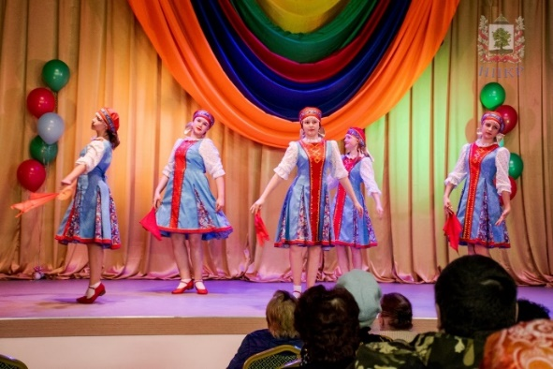
Президент Российской Федерации Владимир Путин объявил 2022 год Годом культурного наследия народов России.
Год культурного наследия народов России проводится в целях популяризации народного искусства, сохранения культурных традиций, памятников истории и культуры, этнокультурного многообразия, культурной самобытности всех народов и этнических общностей Российской Федерации.
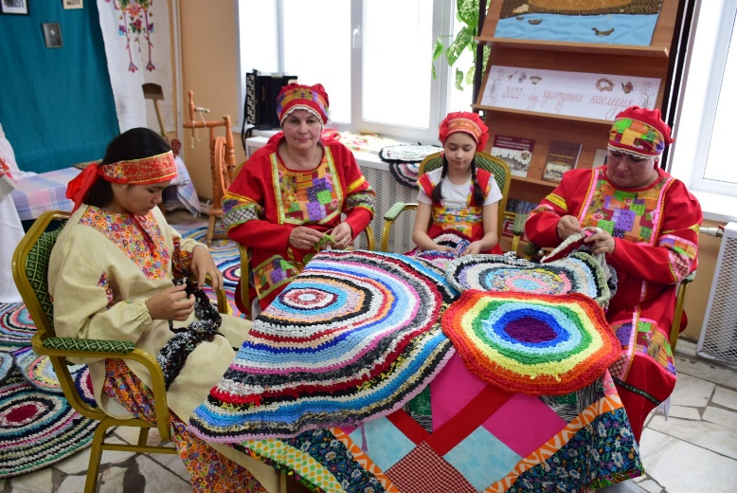
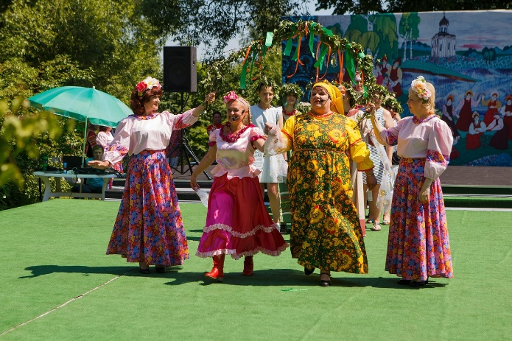
Универсальное значение понятия «Культурное наследие» включает
не только материальные движимые и недвижимые объекты – памятники архитектуры, музейные, архивные и библиотечные фонды, произведения искусства, но и нематериальное культурное достояние, выраженное в родном языке, фольклоре, традициях, праздниках и обрядах, памятных и исторических датах, народных промыслах и ремеслах.
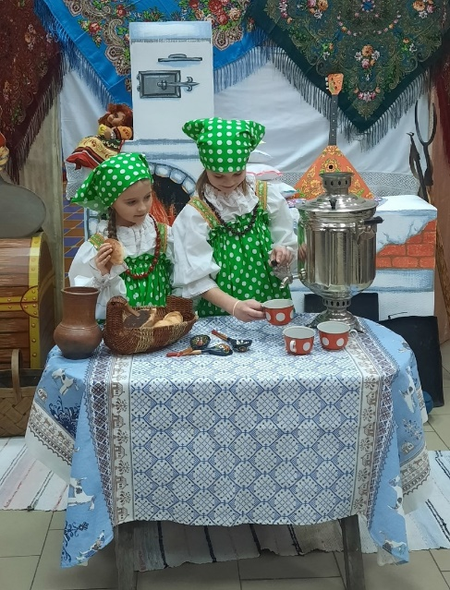
Одним из приоритетных направлений МБУК «РДК» стала реализация мероприятий к Году культурного наследия народов России. По данному направлению в МБУК «РДК» подготовлен Этнокультурный проект «Солнцеворот», который был реализован в течение 2022 года.
В феврале на базе филиалов МБУК «РДК» проходил смотр-конкурс фотозон «Окно в прошлое». В каждо м филиале работали фотозоны, где каждый желающий смог сделать фотографию в историческом стиле.

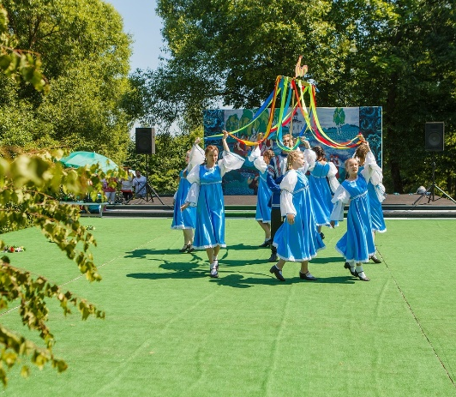
16 февраля в рамках реализации этнокультурного проекта «Солнцеворот» в Павловском филиале состоялось мероприятие «Середушкины вечёрки». Все желающие приобщились к такому распространенному народному виду прикладного творчества как вязание. Познакомились с историей рукоделия, получили массу положительных эмоций от общения.
19 февраля прошел фольклорный праздник "Ай, да валенок" посвященный Дню валенка. Программа праздника была разнообразна: театрализованное представление "Как дед Тимофей валенки искал", мастер-класс "Валеночек", фотозона "Русская горница", выставка валенок. Валенки – исконно русская обувь, которая упоминалась еще 2,5 тысячи лет тому назад. Слово “Валенки” неотделимо от традиционного представления о России, о её долгой зиме со снежными просторами. Без валенок наши предки не мыслили святочные и масленичные гуляния, колядования, ярмарки, во время которых всегда стояла настоящая русская зима и трескучий мороз!
В марте филиалы МБУК "РДК" приняли участие в кулинарном флешмобе "Забытые рецепты" и поделились старинными и традиционными рецептами: казацкого кулеша с салом, рецептами народа Сету, жидкого холодного блюда "Тюря", ботвиньи по-старорусски, кальи, затирухи, лушника и картофейника, рецептами Молоканей и многими другими.
Цикл игровых программ «Фольклорная азбука» прошел во всех филиалах в апреле. Так, 17 апреля в Стародеревенском филиале задорно, весело и радостно прошла концертная программа "Русской души перезвон". Программа концерта была наполнена песнями, танцами и преданиями нашей русской культуры.
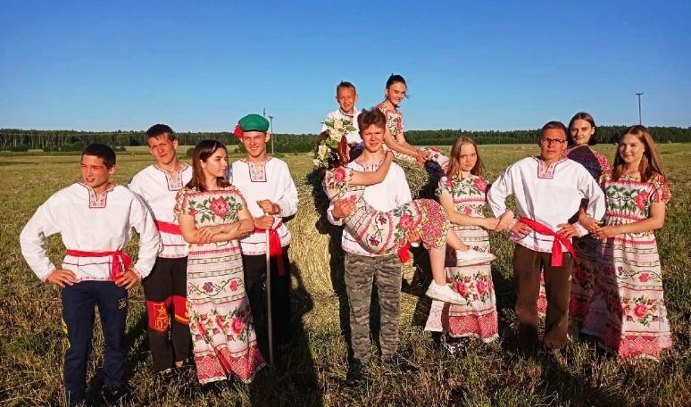
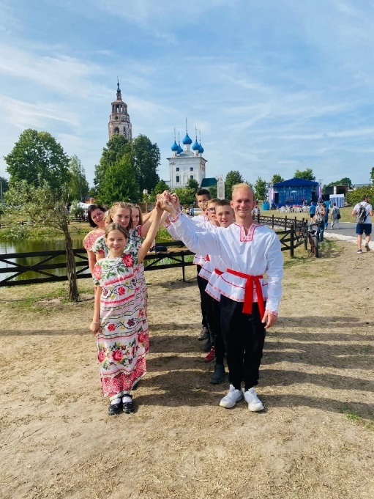
В летний период филиалы МБУК МБУК "РДК" подготовили и провели фольклорные программы старинных русских народных игр "Стародубские забавы». В Ивановском и Краснооктябрьском филиалах ребята узнали об истории Стародуба, княжестве и его руководителях. Затем познакомились с русскими народными песнями и хороводами. И в завершении для молодёжи была проведена программа с народными играми и забавами, которые на протяжении нескольких веков были неотъемлемой частью повседневной жизни славян. С помощью которых можно было не только весело провести время, но и научить подрастающее поколение ловкости, храбрости и благородству.
Работники Достиженского филиала, в рамках проекта, познакомили детей с народными играми. Русский народ придумал великое множество игр и забав, заботясь о своих детях. Ведь простые, на первый взгляд, развлечения не только помогали весело провести время, но и тренировали ловкость, силу. Дети учились общаться со сверстниками и ценить дружбу.
27 октября Красномаяковский филиал пригласил к себе в гости ребят Красномаяковской школы на фольклорную программу "Горячи калачи из русской печи". Без преувеличения, калач – искусство кулинарии и высший пилотаж пекарского мастерства. Именно от этого вида выпечки к нам пришло выражение «дойти до ручки». В давние времена простые люди занимались земляными работами, а в баню ходили не часто. Поэтому грязными руками брали калач за ручку и съедали всю мягкую часть. А испачканную при этом ручку отдавали собакам, крошили птицам или угощали запряженную в экипаж лошадку. Ребята узнали рецепт приготовления русского калача, его историю и научились лепить из теста калачи. В конце программы ведущая пригласила всех на чай с калачами.

2. КУЛЬТУРНАЯ ЖИЗНЬ РАЙОНА
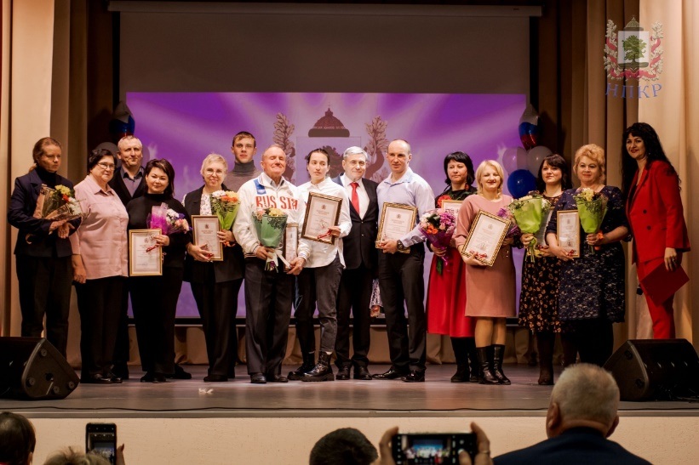
Сохранение и развитие культурного потенциала Ковровского района, качественная организация культурного досуга жителей района на высоком уровне в соответствии с современными требованиями и принципами государственной культурной политики - один из основополагающих принципов работы МБУК «РДК». Самыми яркими событиями этого года стали следующие мероприятия.
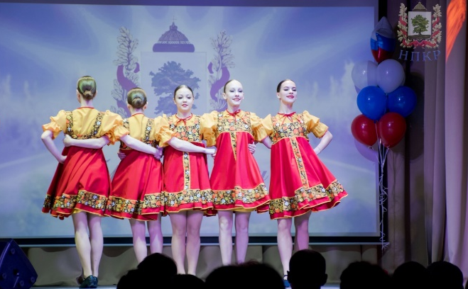
В начале года было проведено торжественное мероприятие, посвященное чествованию лучших жителей Ковровского района «Гордость земли Ковровской- 2021». В целях почитания людей с активной жизненной позицией, чей талант, общественно полезная и трудовая деятельность формируют подлинные ценности и являются примером для подрастающего поколения и согласно положению главы Администрации района, памятный знак «Гордость земли Ковровской» получили 2 предприятия, сельское поселение, библиотека и 8 жителей Ковровского района.
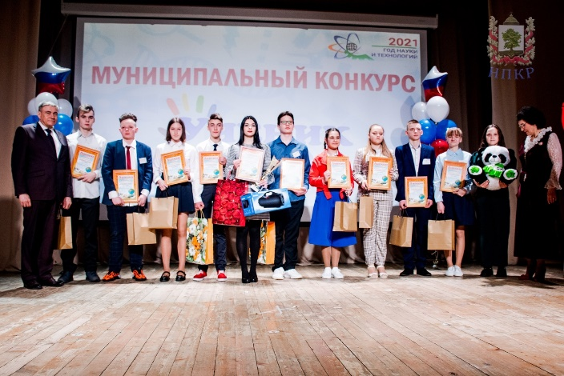
В марте совместно с Управлением образования района был проведён муниципальный конкурс «Ученик года». Мероприятие организовано в целях выявления и поддержки талантливых, творческих обучающихся общеобразовательных организаций, создания единого пространства общения и обмена опытом. Совместные мероприятия учреждений культуры и образовательных учреждений района давно стали доброй традицией, которая ежегодно поддерживается на самом высоком уровне.
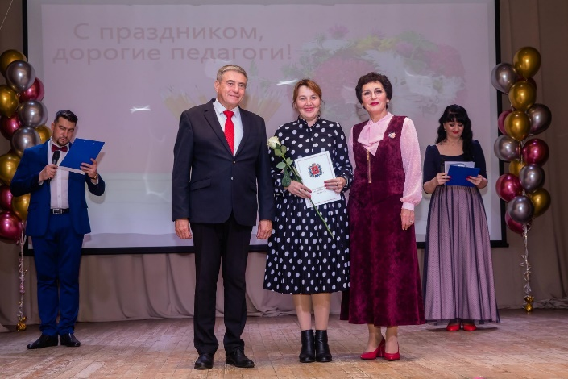
Так 5 октября, был проведен ежегодный профессиональный праздник «День учителя», с чествованием молодых педагогов и заслуженных работников образования. Кульминацией мероприятия стало раскрытие творческого потенциала педагогов Ковровского района и показ видеофильма об их увл ечениях.
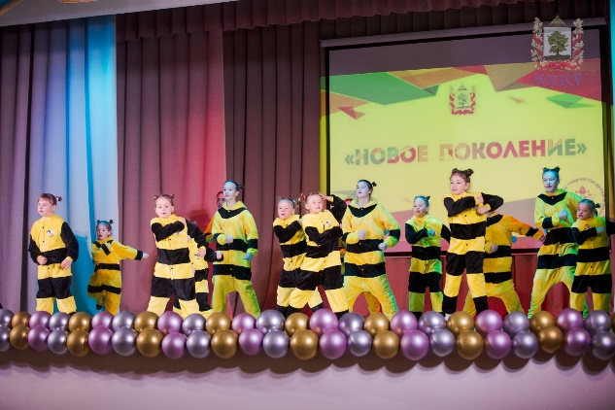
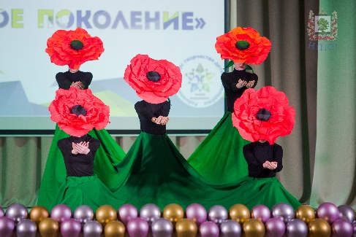
«В каждом человеке есть солнце! Только дайте ему светить» - эти слова древнегреческого философа Сократа, как нельзя кстати подходят к самому значимому творческому районному мероприятию Ковровского района: финалу конкурса среди самых талантливых детей и молодежи «Новое поколение», площадкой для проведения которого стал обновленный Краснооктябрьский Дом культуры.
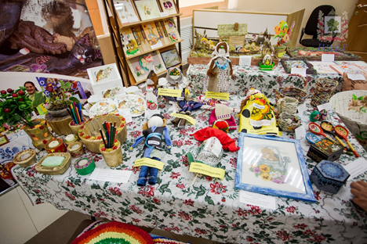
Старт конкурса был дан еще в апреле, участникам со всех поселений Ковровского района необходимо было пройти отборочный этап на своей территории, где конкурсная комиссия выбирала номера, достойные финала. В финальный этап творческого состязания вышло около 40 конкурсантов, как индивидуальные исполнители, так и различные ансамбли, которые были разделены на нескол ько номинаций.
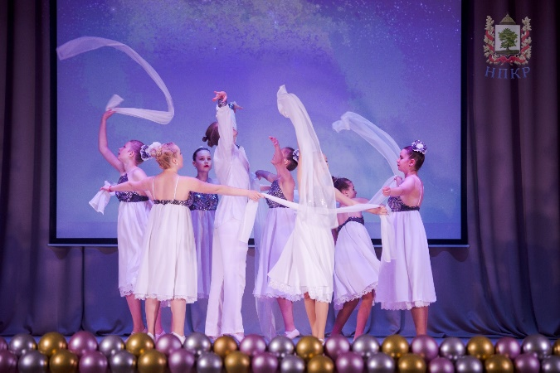
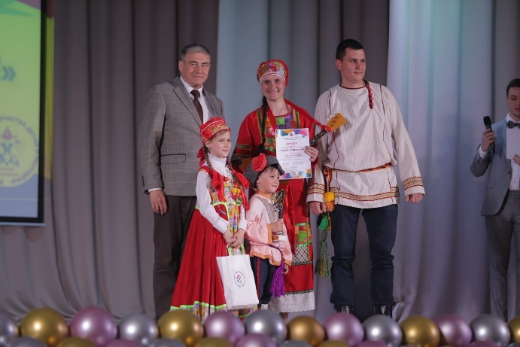
С первых минут начала конкурса было понятно, что борьба будет жаркой, зрительный зал был заполнен до отказа.
Со словами приветствия перед всеми выступил глава администрации Ковровского района Вячеслав Скороходов, который отметил насколько богата наша Ковровская земля талантами и пожелал всем конкурсантам удачи!
Болельщики, друзья, родители и гости прибыли на конкурс, чтобы поддержать своих детей, свои коллективы, и просто насладиться праздником творчества, красотой великолепного вокала и хореографии, волшебных и удивительных номеров, которые были представлены на сцене.
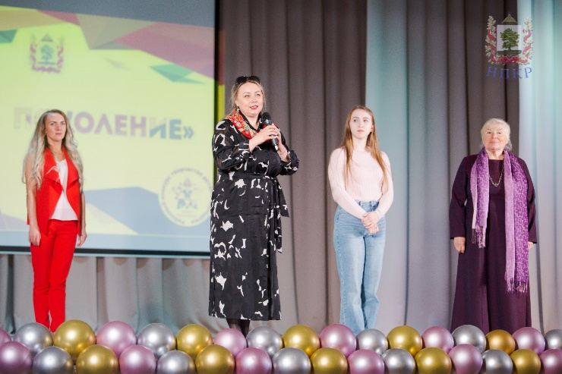
Оценивало финальный этап высокопрофессиональное жюри, среди которого были:
Екатерина Рыжова - заслуженный работник культуры РФ, преподаватель изобразительного искусства Владимирского областного колледжа культуры и искусств;
Ольга Лопухова- солистка Областной филармонии, преподаватель Владимирского музыкального колледжа, лауреат международных и Всероссийских конкурсов;
Елена Третьякова- преподаватель дисциплины классического и народного танца Владимирского областного колледжа культуры и искусства. Руководитель образцового коллектива «Улыбка».
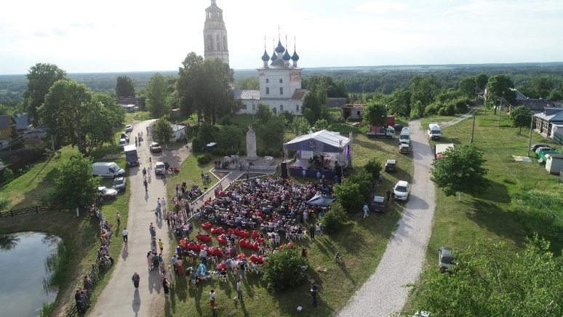
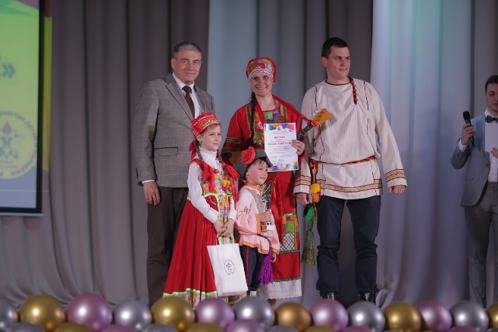
Великолепная конкурсная программа, участники, сверкающие разнообразием талантов, завораживали и так трогали до глубины души своими выступлениями, что финальный этап, буквально, пролетел на одном дыхании. И для членов жюри настало непростое время, время принятия трудных и взвешенных решений. Все победители были награждены дипломами и подарками.
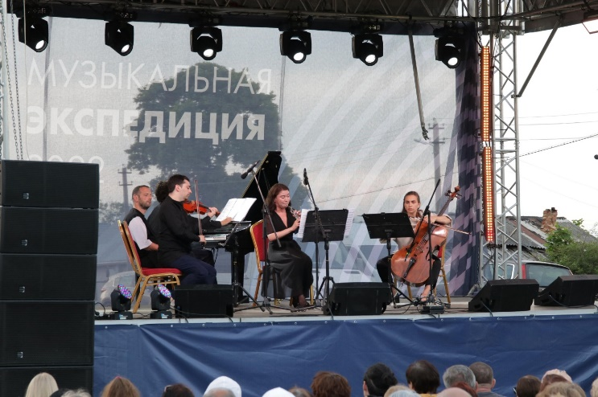
Богатой историей, невероятными пейзажами и куполами небесного цвета Клязьминский Городок в июне встретил поистине масштабное и прекрасное событие - фестиваль «Музыкальная Экспедиция».
Музыкальная экспедиция - Международный проект под художественным руководством заслуженного артиста России, виолончелиста Бориса Андрианова традиционно объединит концерты ярчайших представителей современного исполнительского искусства и путешествие по необычайным историческим местам Владимирского края.
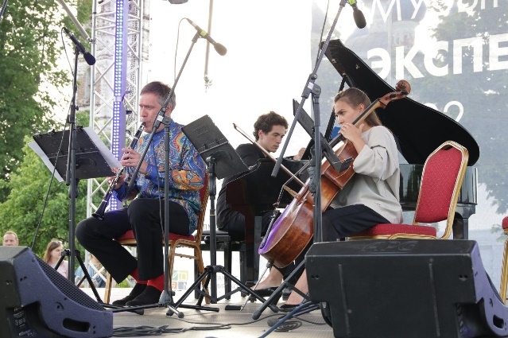
В этом году фестиваль проходит уже 9 раз при поддержке Министерства культуры РФ, Администрации и Департамента культуры Владимирской области.

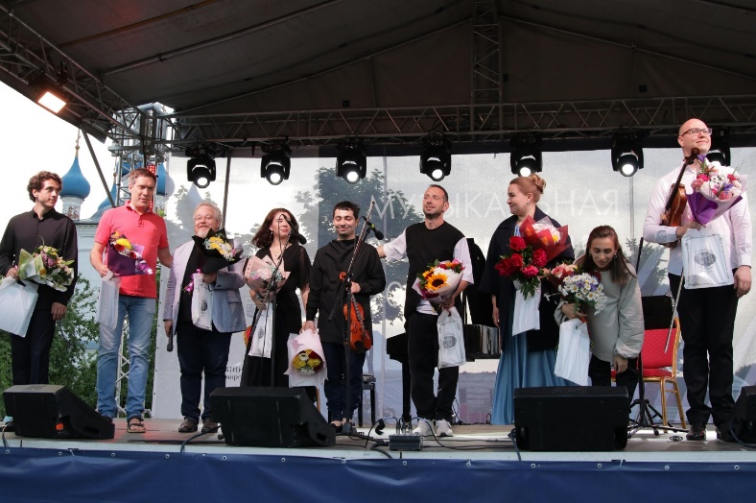
Зрители Фестиваля могли услышать чарующие звуки гобоя, кларнета, скрипки, виолончели, рояля и завораживающие мелодии вокала. Произведения Шостаковича, Рота, Сибелиуса, Брамса и других великих композиторов переносили слушателей в другие страны, рисовали великолепные пейзажи, рассказывали невероятные истории.
Со славами признательности и благодарности за подаренные эмоции и прекрасный концерт к артистам обратился глава администрации Ковровского района Вячеслав Скороходов.
Более 1000 зрителей криками браво и оглушительными овациями благодарили музыкантов. Души и сердца каждого переполняли самые светлые и вдохновенные эмоции.
13 августа в Ковровском районе состоялся праздник, который сразу объединяет всех жителей нашего края - День Ковровского района и День строителя!
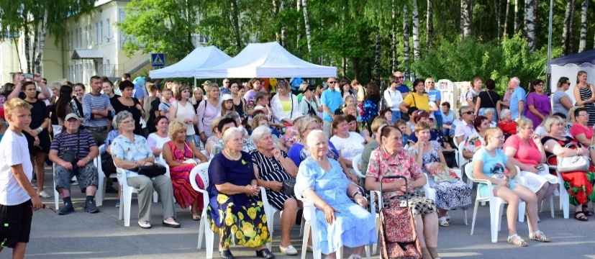
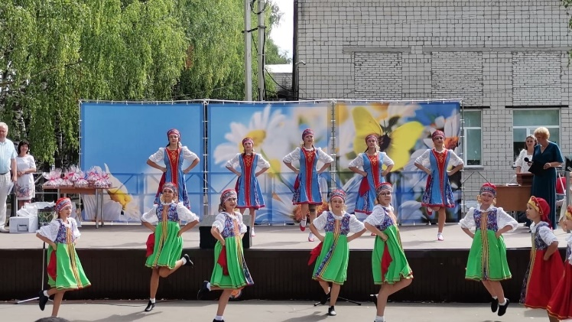
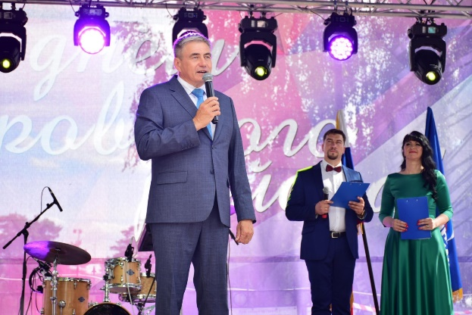
Главными столицами праздника по доброй традиции стали крупные строительные центры Ковровского района - поселок Мелехово и поселок Малыгино, которые в этот день тоже отмечают День рождение. Какой праздник без награждения самых достойных и самых выдающихся жителей села, работников стройиндустрии. Руководители строительных предприятий, главы администраций населенных пунктов вручили своим сотрудникам благодарственные письма и грамот ы.

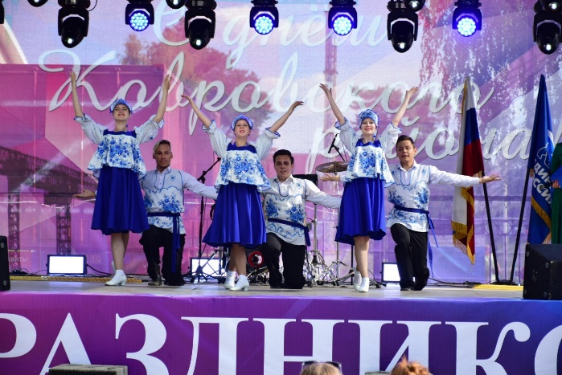
В этот день для гостей и жителей наших «строительных» столиц было подготовлено множество мероприятий. На главной сцене возле Дома культуры поселка Мелехово и Дома культуры поселка Малыгино – развернулась настоящая феерия: великолепные ведущие, зав ораживающие выступления творческих коллективов города Коврова, Ковровского района, гостей из Владимирской области - настоящий праздник, дающий только позитивные эмоции.
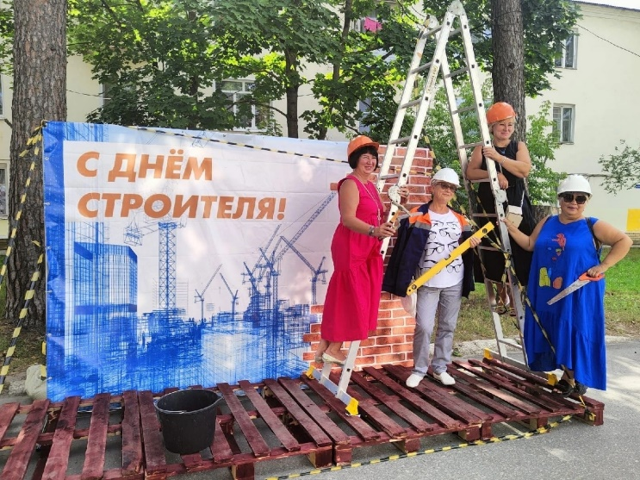
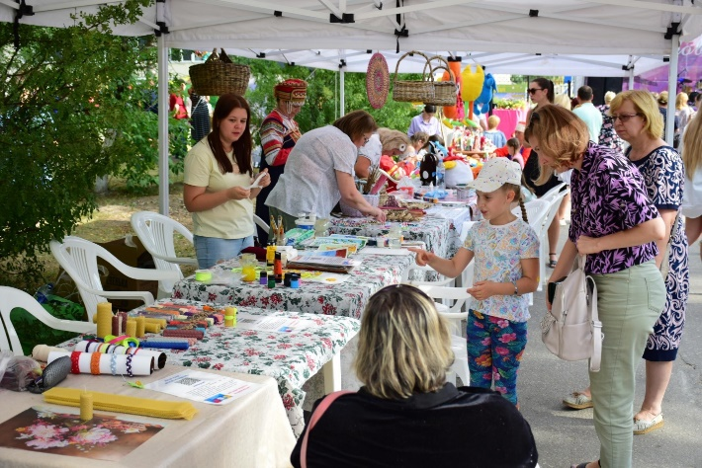
Так же в поселке Мелехово работал всеми любимый мелеховский «арбат», на котором развернулся арт-проект «Творческий бульвар», с ярмаркой народных промыслов, мастер-классами по изготовлению глиняной игрушки, макраме, росписи по дереву, плетению из лозы, с выставкой декоративно- прикладного творчества коллективов Районного Дома культуры и живописью на открытом воздухе.
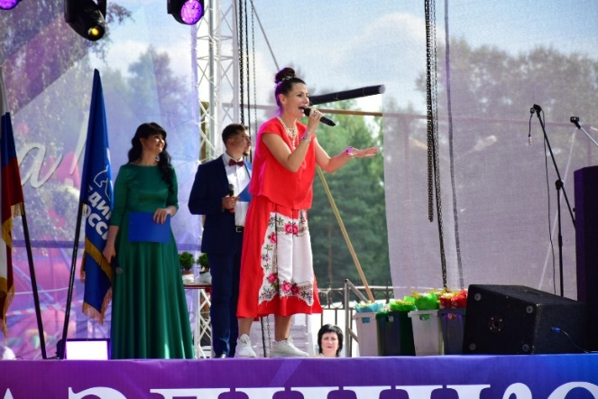
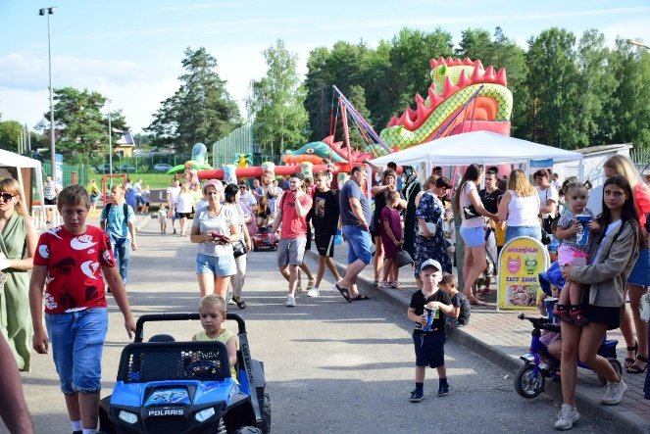
Жители могли поучаствовать в праздничной лотерее, сделать снимок на память в специально подготовленной фото-зоне « И это все о Ковровском районе», посетить библиотечный бульвар в парковой зоне у Дворца Творчества.

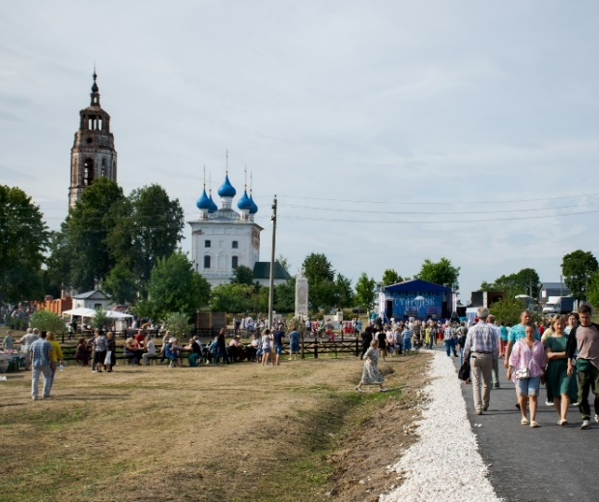
«Славься, земля Стародубская!» с таким названием 20 августа Ковровский район отмечал 870- летие со дня основания великого града Стародуба. Большой красочный праздник прошел в Клязьминском городке- древнейшем селении Ковровской земли. В древности это был город Стародуб на Клязьме.
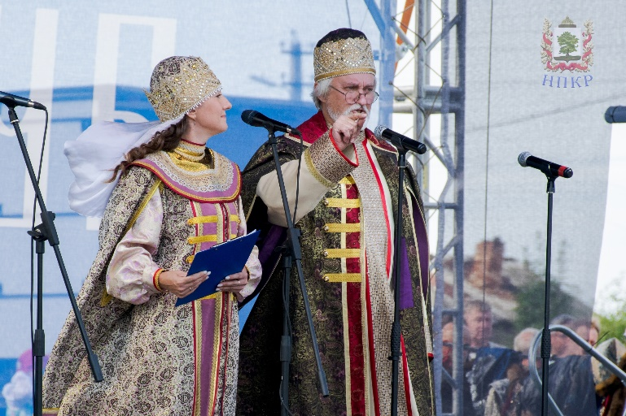
Он был основан в 1152 году великим князем Киевским Юрием Долгоруким. Город Стародуб в течение нескольких столетий являлся столицей Стародубского княжества, которое располагалось на территории трех районов нынешней Владимирской области: Ковровского, Вязниковского и Камешковского, а также трех районов Ивановской области: Савинского, Южского и Палехского. Именно со Стародубского княжества начинается история нынешнего Ковровского края: родовой герб князей Стародубских лег в основу современного герба нашего района. Мы чтим свою историю и с благодарностью вспоминаем наших предков, прославивших наш район на всю страну.
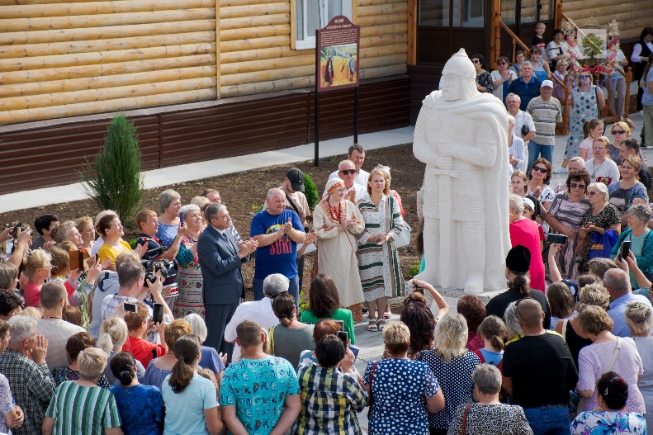
Много добрых слов и пожеланий в этот день прозвучало в адрес жителей Ковровского района от главы администрации Ковровского района Вячеслава Скороходова, главы администрации Клязьминского сельского поселения Натальи Молодцовой и главы г. Коврова Елены Фоминой. Вячеслав Скороходов отметил, что сегодняшний праздник и открытие памятника князю Стародубскому – это еще одна веха, уважение к нашей истории, истории великой России. На гербе гордо значится стародубский дуб – это мощь, сила, наша земля и наши корни здесь на древней Владимирской земле.
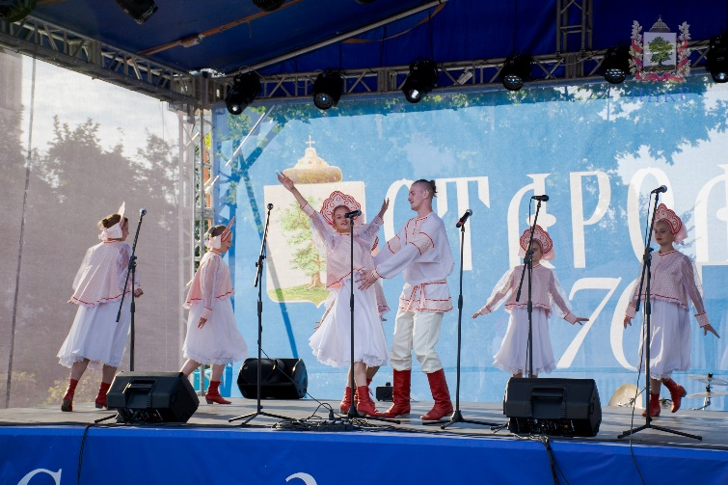
В этот праздничный день село Клязьминский городок было переполне но мероприятиями на любой вкус и возраст. Сотни гостей наслаждались богатством русских традиций этой благодатной земли! Здесь собрались представители разных регионов России: Владимирской, Ивановской, Нижегородск ой областей.
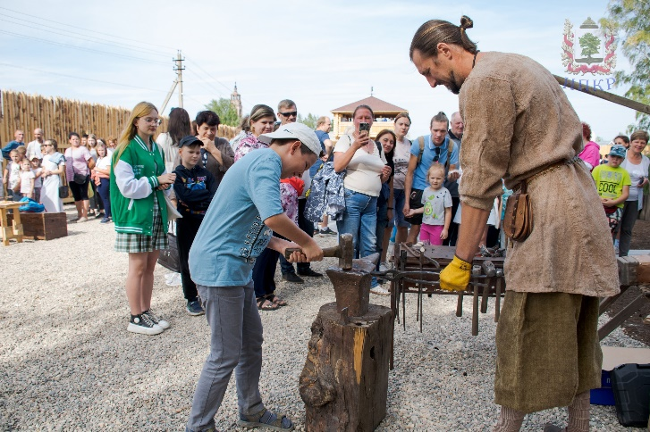
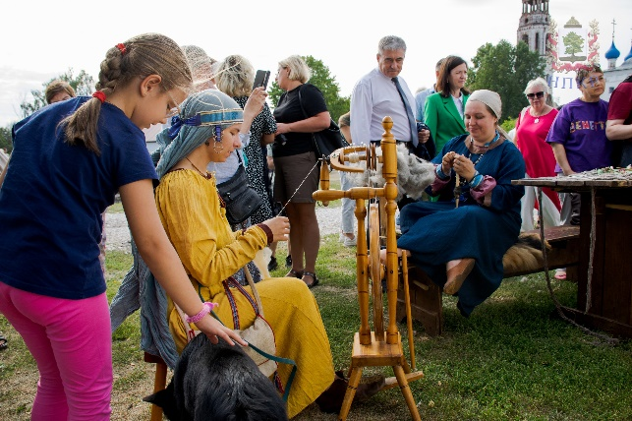
Около стелы работал настоящий Город Мастеров. Здесь можно было пройтись по выставке изделий декоративно- прикладного творчества, приобрести сувениры и поучаствовать в мастер-классах. Чуть дальше работала интерактивная площадка «Стародубское торжище».
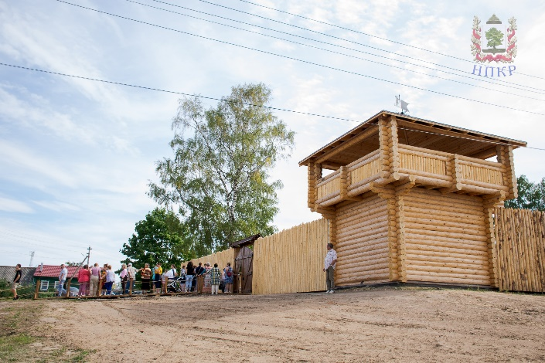
Главным событием праздничного дня стало открытие памятника князю Ивану Всеволодовичу Стародубскому-основателю династии князей Стародубских экспозиции «Страницы истории села Клязьминский Городок».
С большим интересом гости праздника наблюдали за показательными выступлениями клуба исторической реконструкции из Мурома. Ковровская земля щедра на трудолюбивых и талантливых людей, сильна их любовью, верностью родному Отечеству. Земляки славятся трудом и мастерством. А ещё наш район славится талантливыми, творческими людьми, которые дарят людям праздник.
Настоящим подарком стали выступления творческих коллективов Ковровского района и Владимирской области. Поздравить с праздником жителей район приехали гости из Коврова, Мурома, Вязников, Владимира и Гороховца. Завершился этот день праздничной дискотекой.
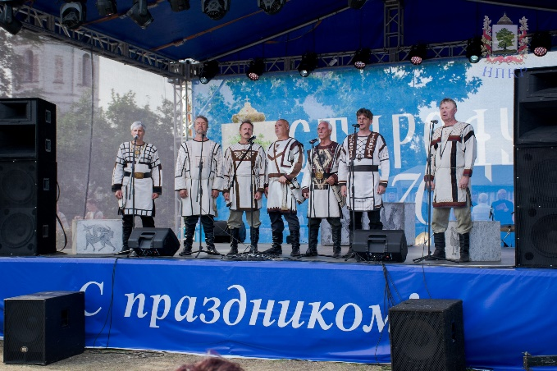
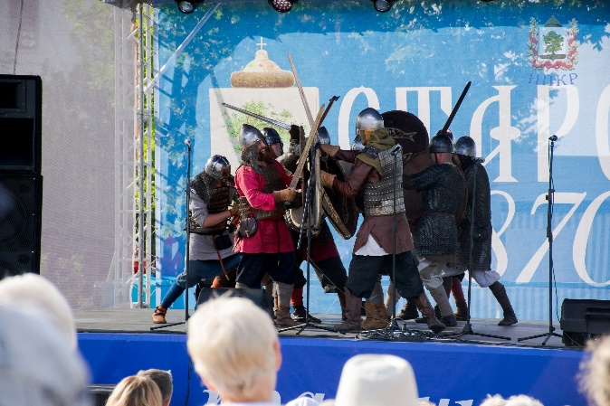
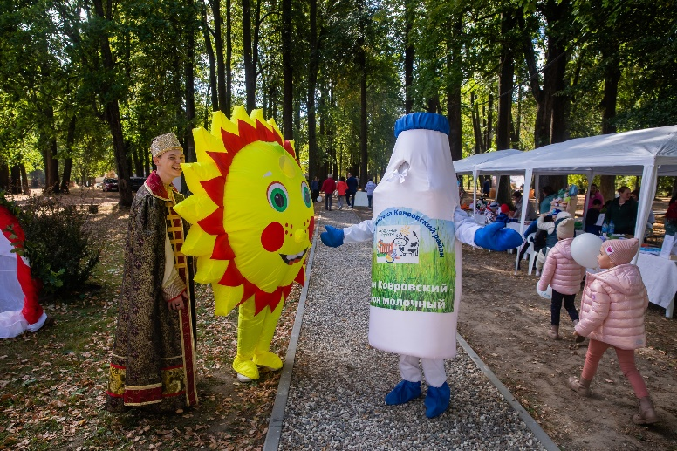
Коллектив МБУК «РДК» в этом году стал обладателем областного гранта на реализацию проектов в сфере культуры на селе с проектом «Гастрономическая брендовая культурно-досуговая площадка «Молочные реки, творческие берега». Результатом реализации данного проекта стал праздник «День молока в Ковровском районе».
4 сентября в Ковровском районе стало поистине праздничным днем. В усадьбе «Двух генералов» несмотря на прохладную погоду, собралось большое количество людей, чтобы отпраздновать День молока.
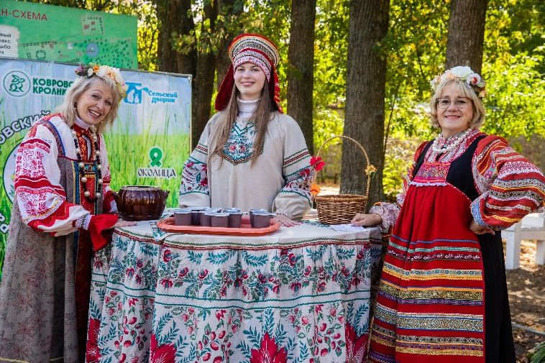
Праздник проходит не в первый раз и пользуется огромной популярностью у жителей Коврова и Ковровского района. Место проведения выбрано не случайно. Привлечение людей в «Усадьбу двух генералов» – это проект по возрождению и преображению села. Тем более усадьба представляет собой красивое и живописное место. В 2016 году оно было реконструировано. Дом-музей и прилегающая к нему благоустроенная территория пользуются спросом у жителей района.
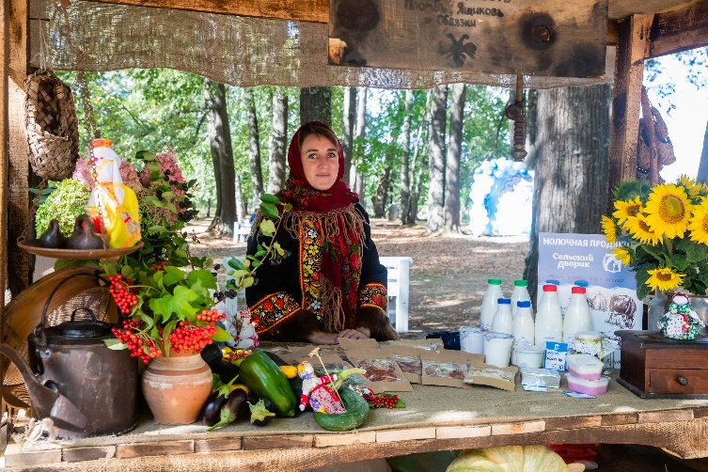
На празднике были не только множество презентаций молочной продукции, но и многочисленные фотозоны, мастер классы народного творчества, игры на свежем воздухе, выставки и дегустация продукции лучших сельхозпредприятий района, организованная полевая кухня.
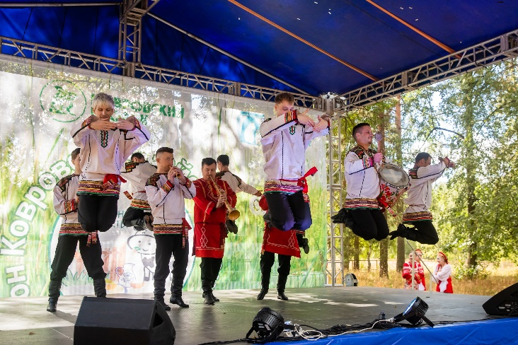
Украшением праздника стало выступление хореографических коллективов домов культуры поселка Первомайский и села Клязьминский городок, а выступление Государственного вокально-хореографического ансамбля «Русь» имени Михаила Фирсова вызвало целую бурю положительных эмоций. На празднике на главной сцене провели лотерею. Гости праздника могли выиграть множество призов. Главным призом стал велосипед, а для обладателей Пушкинской карты-смартфон.
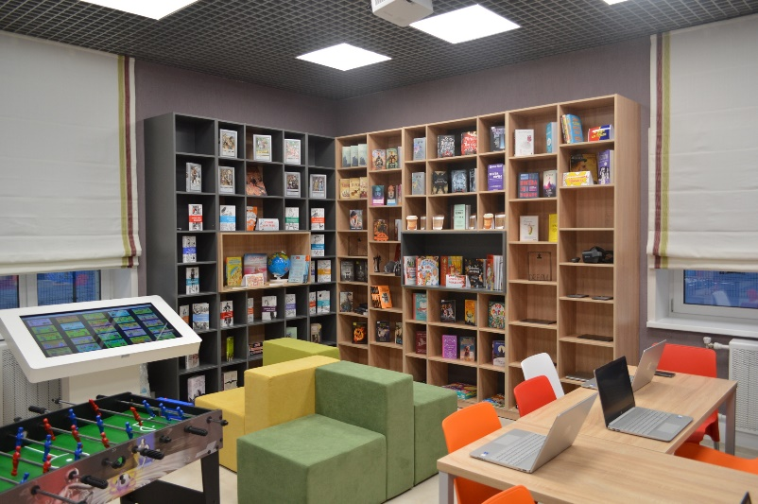
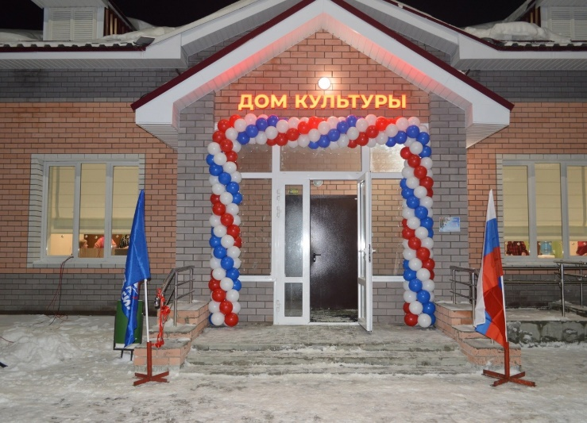
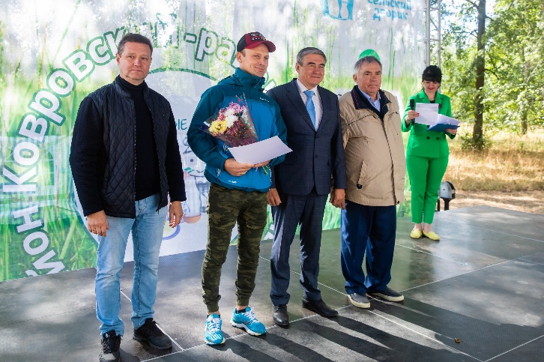
Прекрасным завершением 2022 года стало долгожданное открытие построенного Дома культуры в поселке Новый 29 декабря.

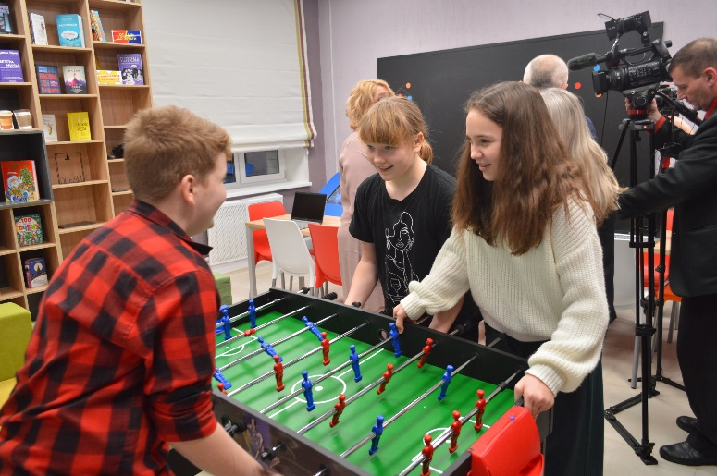
Новое современное здание Дома культуры площадью более 400 кв. м – это зрительный зал на 99 посадочных мест, современное световое и звуковое оборудование, интернет, комнаты для творческих занятий детей, современная библиотечная зона, которая предусмотрена не только для чтения книг, но и интересного досуга с разнообразными интерактивными играми, а также красивая детская игровая площадка. На реализацию масштабного проекта было затрачено более 50 мл. рублей федерального, областного и муниципального бюджета.
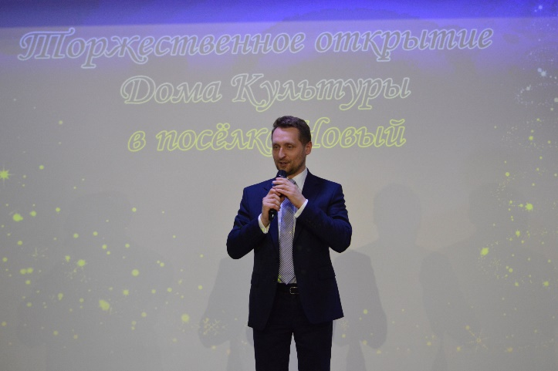
Со словами поздравлений к присутствующим обратились зам. губернатора по соц. политике Владимир Куимов, директор Департамента культуры Владимирской области Ольга Демина, депутат Госдумы Алексей Говырин и глава администрации Ковровского района Вячеслав Скороходов. Они выразили уверенность, что новый ДК станет самым любимым и комфортным местом отдыха для всех жителей и гостей поселка.

В этот вечер на сцене нового ДК выступили талантливые жители поселка- солистка Дома культуры пос. Новый Анастасия Федорова, заслуженный учитель, автор многочисленных сборников стихов Иван Болотов, который специально к этому знаменательному событию написал стихотворение, и танцевальный коллектив «Карамель». Ну и конечно в преддверии нового года всех гостей праздника поздравил Дед Мороз, а подарком от администрации Ковровского района стало выступление кавер- группы или фолк-группы «Мужики».
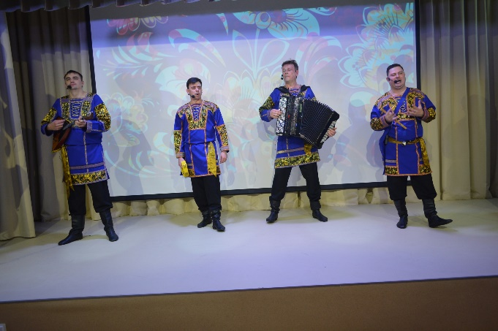
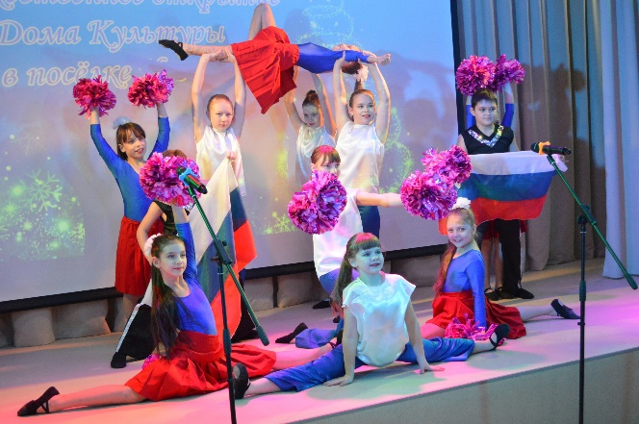

3. ПАТРИОТИЧЕСКОЕ ВОСПИТАНИЕ
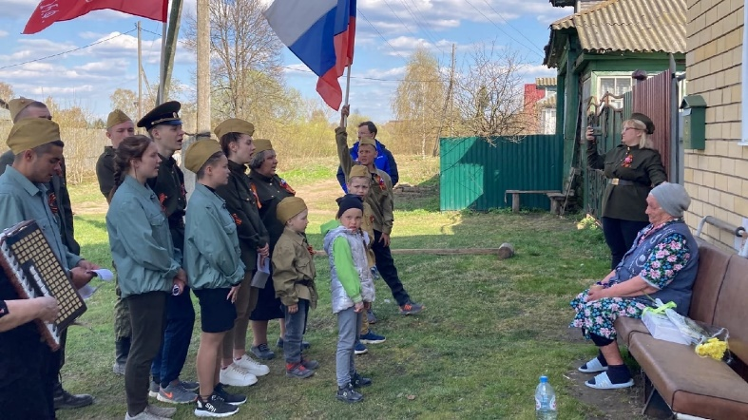
Основным направлением в деятельности культурно-досуговых учреждений Ковровского района является патриотическое и гражданское воспитание граждан, пропаганда истории и воинской славы России. Поэтому на протяжении многих лет в филиалах МБУК «РДК» разрабатываются и проводятся циклы мероприятий.
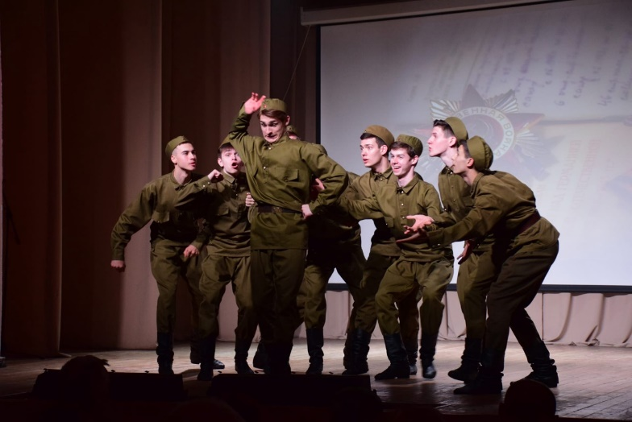
Цель работы учреждений культуры по патриотическому воспитанию - довести до человека понимание величия, духовной красоты, героизма, благородства, преданности высоким идеалам и на этой основе утвердить чувство самоуважения и большой ответственности за все, что он делает сейчас и что ему предстоит сделать в будущем. Ибо патриотизм - это прежде всего ответственность, долг, та высшая ступень в духовной жизни человека, на которой он отдает себя служению Родине. Патриотизм - это важнейший ресурс роста социальной энергии, направленной на возрождение страны.
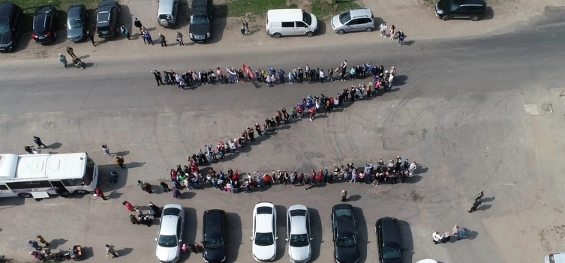
Патриотическое воспитание ориентировано на формирование глубокого патриотического сознания, идей служения Отечеству, уважения к истории своей страны, сохранение и приумножение славных патриотических традиций. В настоящее время это направление работы учреждений культуры наиболее актуально в связи с проведением СВО.
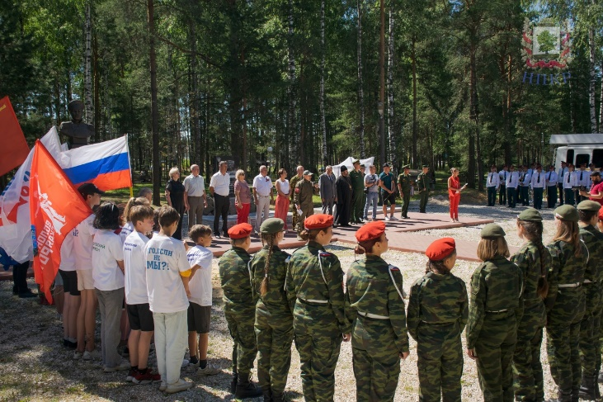
Культурно-досуговые учреждения района используют различные формы работы по патриотическому воспитанию: вечера - встречи поколений, концертные и конкурсно-игровые программы, круглые столы, встречи с интересными людьми, дискуссии, часы истории и краеведения, уроки мужества, чествование ветеранов войны и труда, митинги у памятников, вечера отдыха, литературно-музыкальные гостиные, мини-концерты - поздравления ветеранов на дому, проводят мероприятия в рамках патриотических клубов.
В течение года в филиалах МБУК «РДК» проводились мероприятия патриотической направленности.
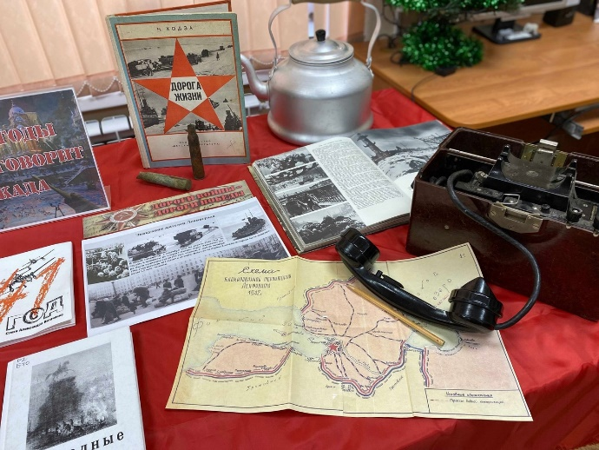
29 января в Красномаяковском филиале прошёл исторический урок
«Памяти блокадного Ленинграда» посвященный Дню снятия блокады Ленинграда. В ходе урока ребята познакомились с одной из героических страниц истории нашей страны – событиями блокадного Ленинграда, с жизнью детей и взрослых людей в дни блокады. Было рассказано и показано о детях блокадного Ленинграда, о голоде и лишениях ленинградцев, о стойкости жителей и глубокой веры в победу. Цель данного мероприятия - воспитание у детей патриотизма, чувства гордости за наш народ, победивший в жестокой войне; изучение истории страны.
2 февраля работниками Санниковского филиала МБУК «РДК» был проведён урок мужества «Битва за Сталинград». Детям были показаны документальные фильмы о Сталинградской битве, были прочитаны рассказы С. Алексеева о боях под Сталинградом. Все участники мероприятия присоединились к Всероссийской акции«200 минут чтения: Сталинграду посвящается». Были прочитаны рассказы Сергея Алексеева «Орден Суворова» и «Победа под Сталинградом».
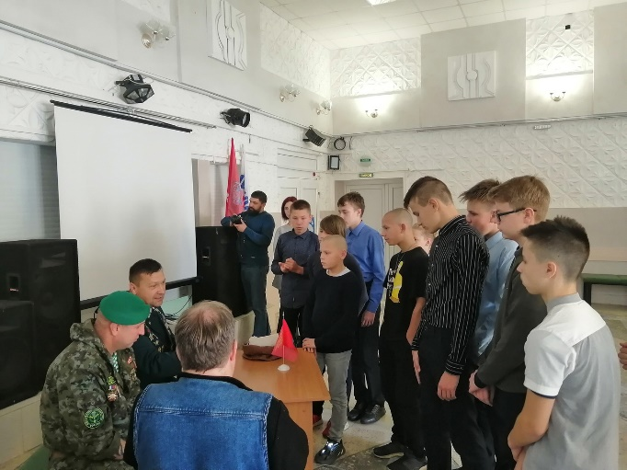
15 февраля — день вывода советских войск из Афганистана, день памяти воинов интернационалистов. В этот день во всех филиалах МБУК «РДК» проведены тематические часы, вечера памяти "Пусть память говорит..." Молодое поколение не должно забывать подвиг тех 18-20-летних мальчишек, которые в считанные дни становились воинами, пропуская через себя всю боль и тяжесть войны.

19 февряля в Малыгинском филиале состоялся показ спектакля «А нам бы жить….» театра-студии «Отражение» в рамках патриотического проекта «Живая история».
Эта постановка является акцией протеста против любой войны, акцией против событий на Украине. Актёры театра ещё раз напомнили, что война - это смерть, это боль и ужас, который несёт за собой огромные жертвы. Эти жертвы будут столетиями зиять страшными ранами.
Действие спектакля происходит в военном госпитале в годы Великой Отечественной войны. В одной палате лежат девушки - солдатки. У каждой из них своя история, своя боль, свой подвиг. Но все они свято верят в Победу и готовы отдать всё, лишь бы приблизить её.
Осиротевшие, потерявшие родных и близких, видевшие смерть и бой воочию - они находят в себе силы шутить, петь песни, мечтать о любви и светлом будущем, одним словом, все они просто хотят жить.
- "Но я выжила, и жить буду, и мстить буду до последнего фашиста, и Победу увижу, и детей рожу..." - вот они слова, в которых заключена вся боль и все надежды. Символично, что финалом спектакля становится рождение ребёнка, мальчика, которого всей палатой решили назвать Виктором, Виктор - как символ скорой Победы.

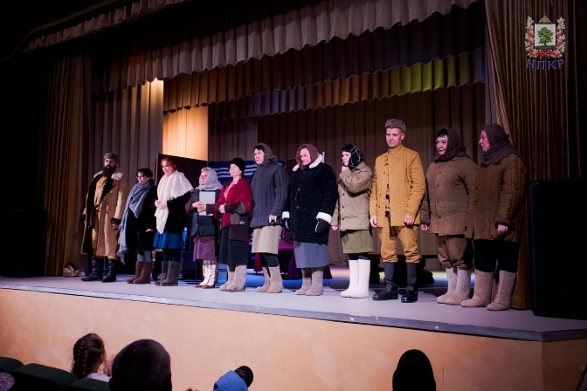
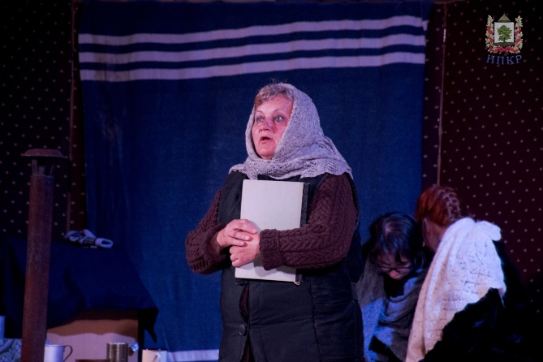

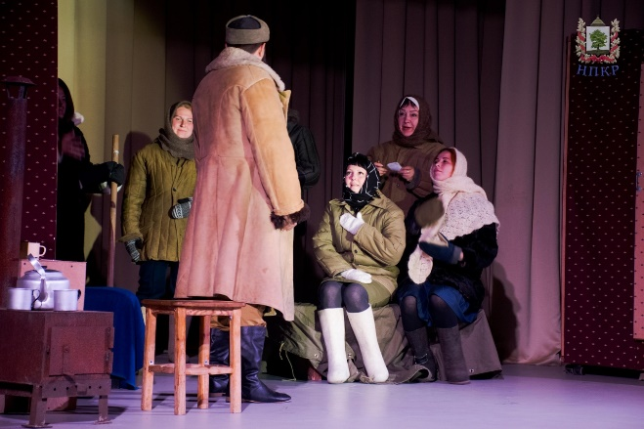
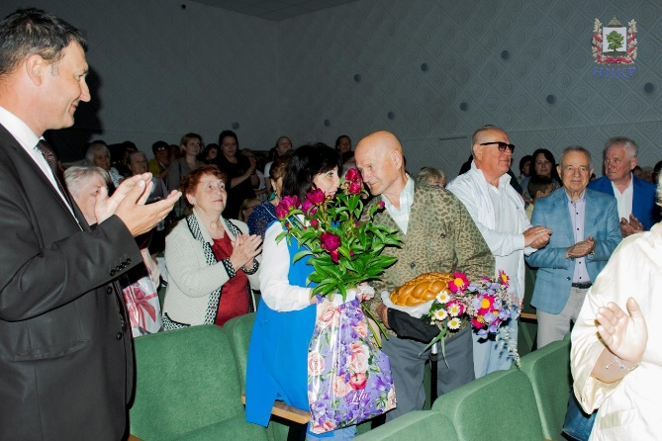

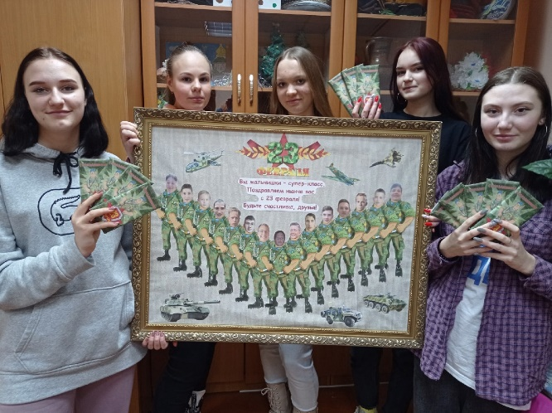
Ко Дню защитника Отечества во всех филиалах МБУК «РДК» проведены тематические программы и концерты «Защитникам Отчества, с любовью…». «Мы, парни бравые!», так называлась развлекательная игровая программа, посвященная Дню защитника Отечества, которая прошла 22 февраля в Стародеревенском филиале. Для проверки силы, смекалки и ловкости будущим солдатам было предложено поучаствовать в конкурсах: «Собери пословицу», «Меткий стрелок», «Самый ловкий», «Богатырская сила» и др. Ребята справились со всеми заданиями, и в итоге победу одержала команда «Русские», но их соперники не огорчились, потому, что все получили удовольствие, заряд бодрости и хорошего настроения. Девушки креативно поздравили парней с наступающим днем защитника Отечества - изготовили юмористический коллаж.
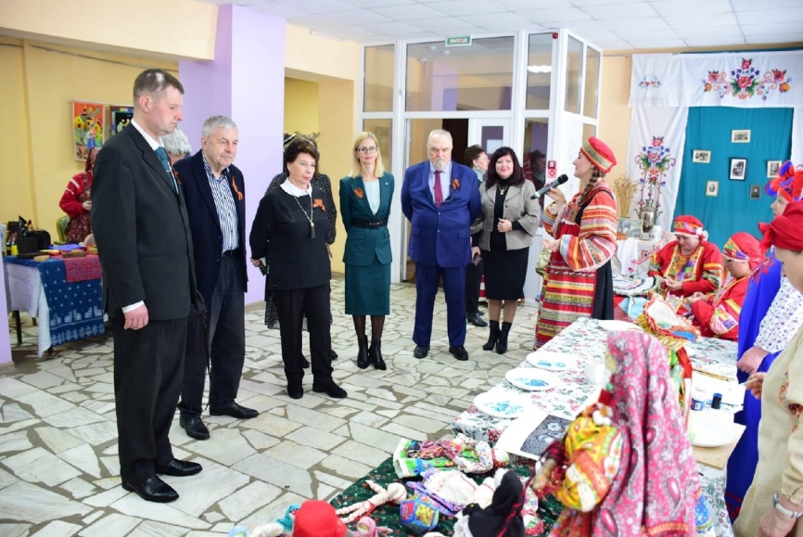
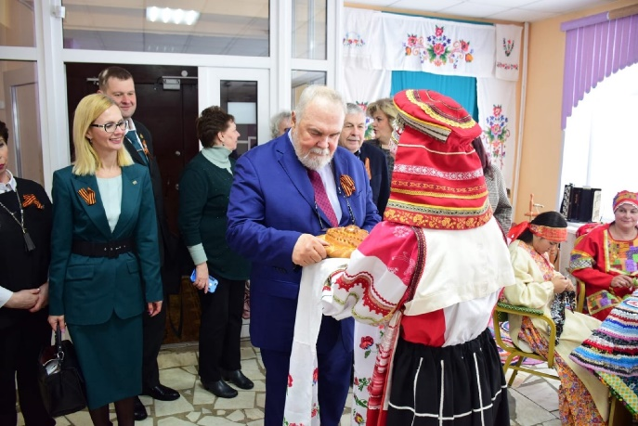
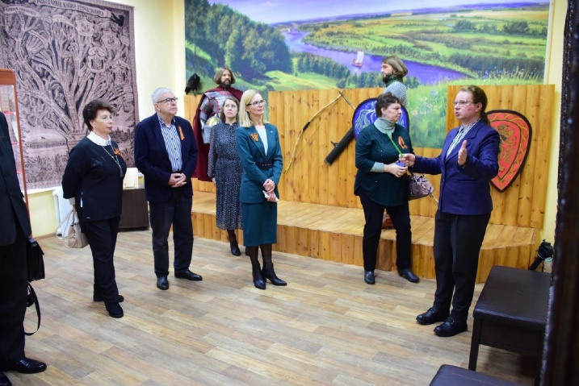
Одними из самых главных мероприятий в патриотическом воспитании были и остаются акции, декады, посвященные Дню Победы в Великой Отечественной войне и, конечно же, сам День Победы. В большинстве поселений он состоит из нескольких частей: митинга у памятника погибшим воинам, концерта с элементами театрализации и праздничного огонька для ветеранов Великой Отечественной войны, тружеников тыла, вдов участников Великой Отечественной войныВ преддверии этого праздника наш район, вот уже второй год посещают те, кто несет традиции и память о великих подвигах своих именитых предков, внуки и правнуки полководцев Победы. Ковровский район встречал делегацию участников Фонда памяти полководцев Победы, в состав которой вошли потомки маршалов Советского Союза: внук маршала Чуйкова - Николай Чуйков, внук маршала Баграмяна - Иван Баграмян, член семьи маршала Казакова - Александр Михайлов. Гости посетили экспозицию историко-краеведческого музея Ковровского района, посвященную Древнему городу Стародубу. Безусловно, такое мероприятие не мог не посетить глава администрации Ковровского района, Вячеслав Скороходов, который поприветствовал внуков полководцев Победы. Гости узнали о том, откуда берет свое начало Ковровский район, чем он жил раньше, и как развивался, узнали о том, что этот год юбилейный для Стародуба. После окончания экскурсионной программы внуки Победы, несмотря на непогоду, которая опустилась на Ковровский район большим снежным покровом, отправились познакомиться с самим селом, в том числе с церковью Покрова Пресвятой Богородицы. Следующей точкой для путешествия гостей стал Дом культуры села Клязьминский городок, где перед всеми раскинулась большая ярмарка и демонстрация народного прикладного искусства, а встречали гостей хлебом и солью по старой доброй русской традиции. Здесь можно было не только посмотреть культурные традиции народов России, но и прикоснуться самому к данному действу. Сфотографироваться в фотозоне, сделать набойку по ткани, или куклу «Веснянку», свечи из вощины, окунуться в неоправданно забытую вышивку Владимирской глади, или лоскутную вышивку, расписать посуду в стиле Гжель, изготовить удивительные вещи из газетной лозы, посмотреть выставку кукол Михаила Лапшова «от Яви до Нави». Послушать славянские песнопения и игру на гуслях от Владимира Завазальского. В конце встречи Иван Баграмян, внук великого маршала Баграмяна поделился с нами своими впечатлениями о путешествии в Ковровский район.
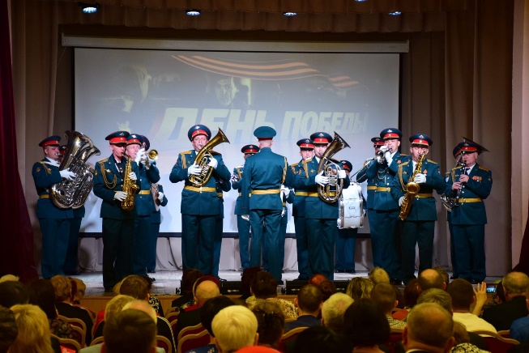
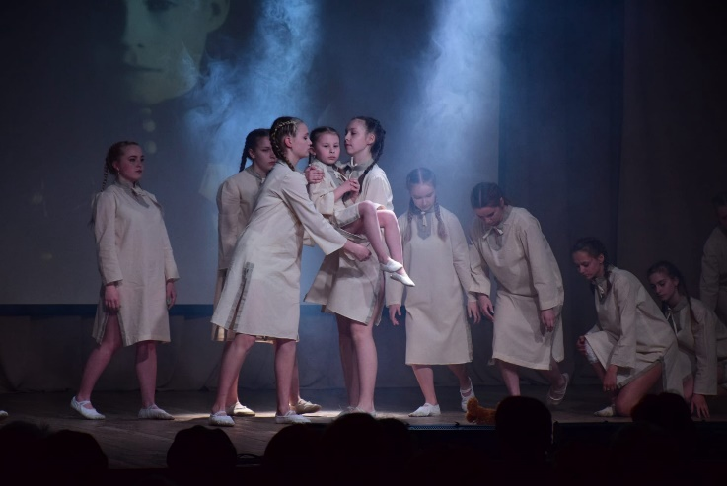
6 мая в Доме культуры поселка Мелехово состоялась торжественная программа к 77-летней годовщине со дня окончания Великой Отечественной войны. На мероприятии присутствовали администрация Ковровского района и поселений, жители и гости Ковровского района, среди них труженики тыла, дети войны. С приветственным словом и поздравлением выступил глава администрации Ковровского района Вячеслав Скороходов:
С поздравительным словом так же выступили глава Ковровского района Юрий Назаров, Благочинный Ковровского района отец Игорь Любченко.
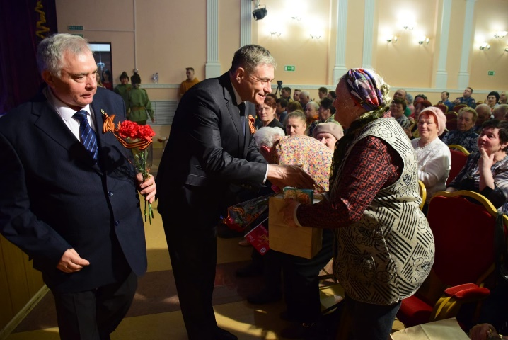
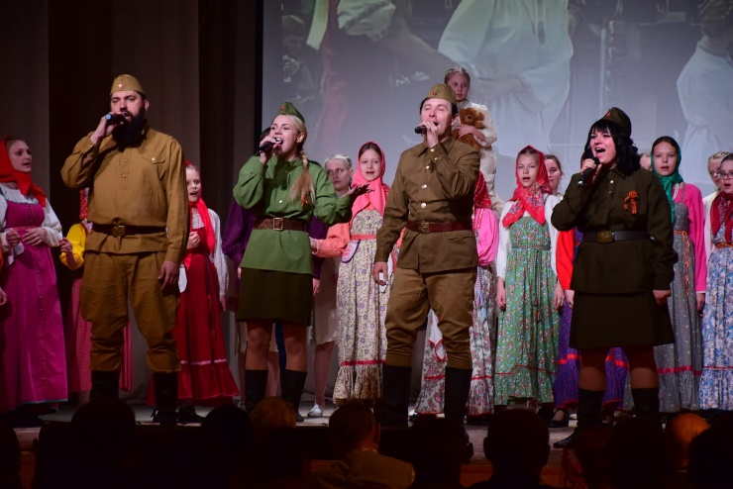
После торжественного собрания зрителям был представлен трогательный и душевный концерт, подготовленный творческими коллективами Ковровского района и приглашенными артистами из Коврова и Колледжа культуры и искусств г. Владимира.
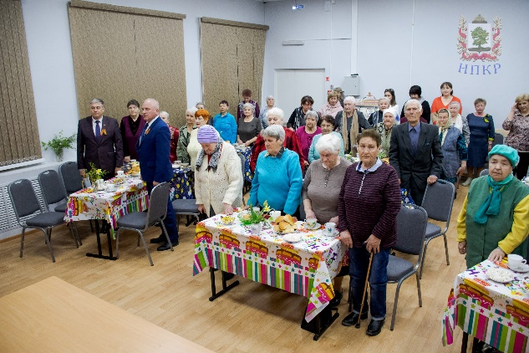
Уже традиционным стало проведение " Встреч поколений", которые проходят из года в год в майские праздники в Ковровском районе. На этих встречах собираются Дети войны и труженики тыла, которые вспоминают былые времена, делятся своими воспоминаниями военного времени.
Трогательные концерты и спектакли для гостей были подготовлены филиалами Ковровского района.
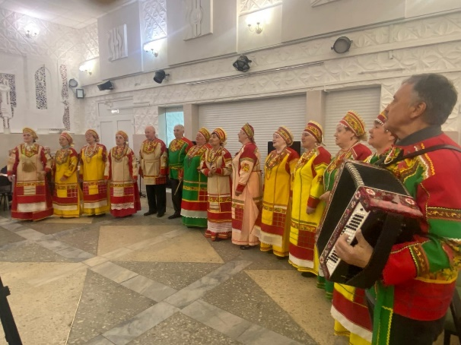
Особое внимание уделяется сохранению памятников воинской славы. Работники культуры совместно с администрацией поселений, волонтерами, местными ветеранскими организациями занимаются благоустройством памятников и мест захоронения воинов, погибших в годы Великой отечественной войны.
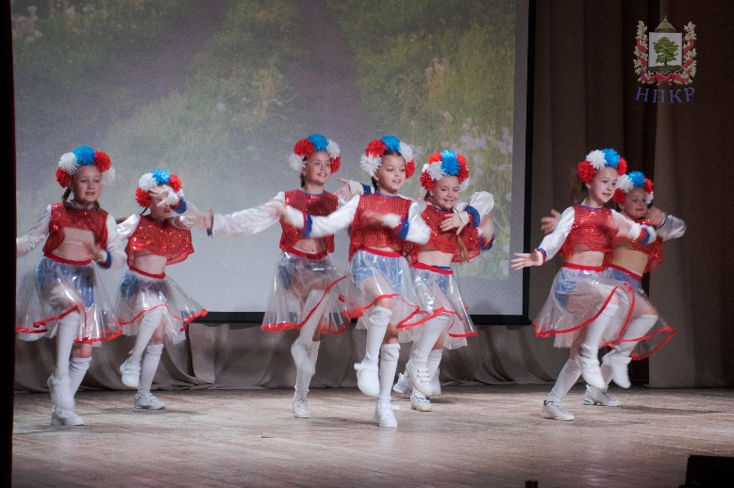
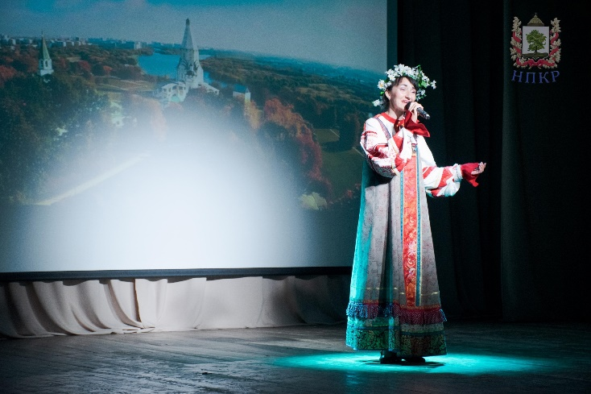
День России – праздник, который отмечают по всей стране. В Доме культуры поселка Мелехово в канун дня России состоялся праздничный концерт, с участием лучших коллективов города и района.
С поздравительным словом ко всем присутствующим обратился глава администрации Ковровского района Вячеслав Скороходов, глава Ковровского района Юрий Назаров, Благочинный Ковровского района, настоятель Спасо-Преображенского собора города Коврова Протоирей Игорь Любченко. Праздник символизирует мощь и величие Российского государства, объединяя всех, кто гордится героическим прошлым нашей родины и с уверенностью смотрит в ее будущее.
Сегодня много желающих пересмотреть историю, но историю пересмотреть нельзя, и в наших руках и силах возможность сохранить эту память, отдать дань уважения героям былых времен.
Возрождение России, её будущее зависит от молодого поколения. Именно они своей учебой, своим трудом, делами укрепляют авторитет и доброе имя не только России, но и нашего родного Ковровского района. 11 школьников Ковровского района в этот день получили основной документ, удостоверяющий личность гражданина Российской Федерации- паспорт.
Выступление лауреатов районного конкурса «Новое поколение» стало особым украшением концерта.
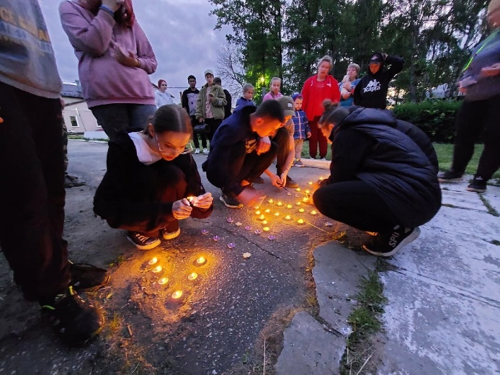
Ко Дню памяти и скорби во всех учреждениях прошли памятные мероприятия. 22 июня в Малыгинском филиале МБУК "РДК" театр-студия "Отражение" представила премьеру спектакля "Непокоренный Ленинград" (режиссер Ольга Федорова). Каждый зритель смог окунуться в атмосферу тех страшных лет! А актёры на сцене не играли, а действительно жили!
На спектакле присутствовал узник блокадного Лениграда Константин Константинович Иванов.
Все филиалы МБУК "РДК" приняли участие во всероссийской акции "Свеча памяти". "Свеча памяти" — общенациональная благотворительная акция, проходит как день поминовения и знак памяти обо всех, кто пал жертвой в годы самой страшной войны XX века.
День Российского флага — это праздник всех поколений россиян, дань уважения истории великой страны. Трехцветный стяг неразрывно связан со становлением Российского государства, он стал символом военных побед и достижений. Ежегодно 22 августа все россияне празднуют День государственного флага Российской Федерации. Этот праздник вызывает в нас чувство гордости за свою великую страну, за наших соотечественников.
В учреждениях культуры, в рамках празднования Дня Государственного флага РФ прошли тематические мероприятия:
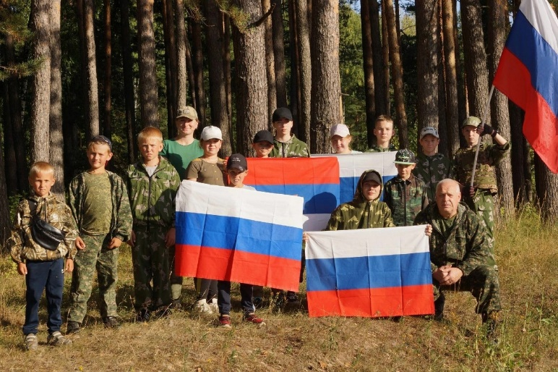
В Достиженском ДК состоялась военно-спортивная игра "Лазертаг", в которой приняли участие дети и молодежь п. Достижение.
В Первомайском ДК совместно с библиотекой прошла квест- игра «Российский триколор».

Новосельский Дом культуры для детей провел спортивно -развлекательную программу "Под флагом России" и мастер - класс по изготовлению флага.
Активисты молодежного объединения "Триумф" Малыгинского филиала МБУК "РДК" ко дню Государственного флага России провели молодежную акцию «Ленточка ТРИКОЛОР».
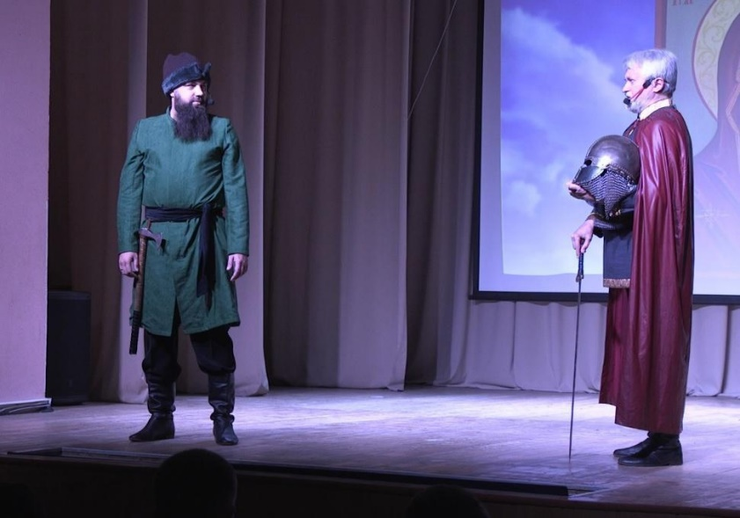
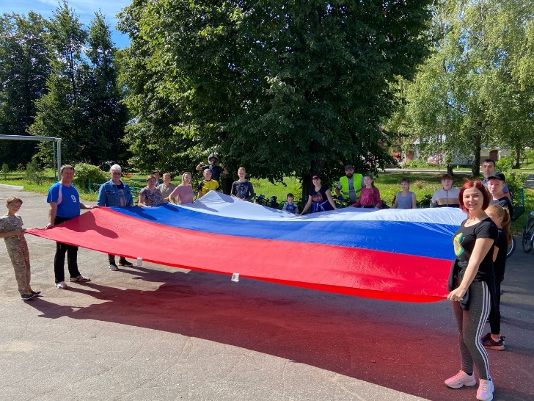
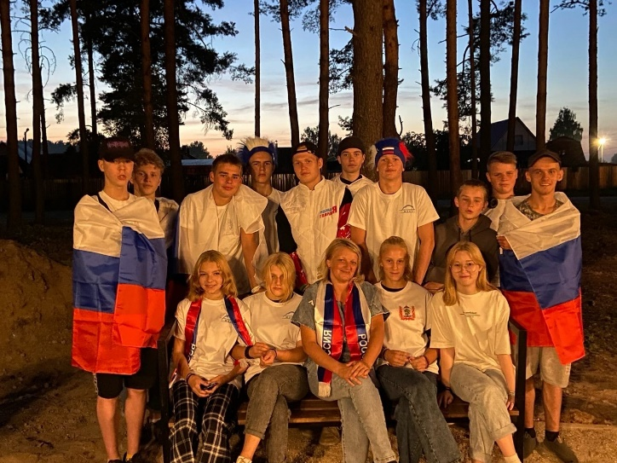
Также все филиалы МБУК «РДК» приняли активное участие в организации и проведении праздника «День народного Единства». Праздник «День народного Единства» в России становится все более популярным. Ведь гордость за свою Родину, за ее прошлое и настоящее, вера в ее счастливое будущее – это то, что неизменно объединяет людей и делает их единым народом. Для народа всегда очень важно не забывать о единстве нации.
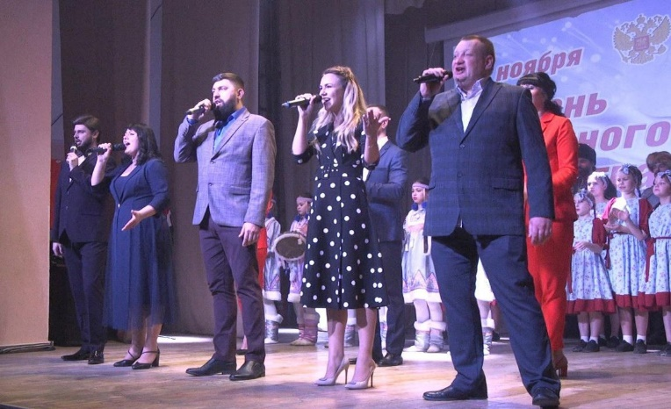
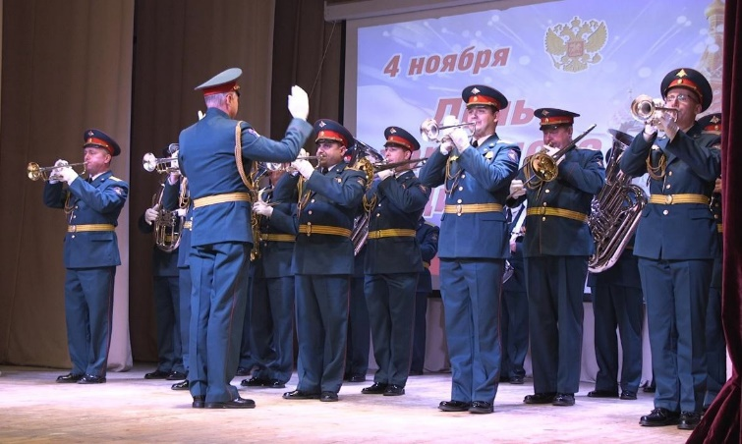
3 ноября праздничная программа «Мы едины и непобедимы»! в этом году, в свете происходящих в стране событий, стала ярким и значимым событием. Театрализованный пролог, трогательный сценарий с ярко выраженной патриотической направленностью - сделали мероприятие особо памятным. При исполнении финального гимна «Мы едины- мы непобедимы» весь зрительный зал встал и подпевал артистам!
В филиалах МБУК «РДК» ежегодно проводятся мероприятия, посвященные Дню призывника: «Будут Родине служить!» (апрель) и «Служить Отечеству – готовы» (октябрь). В районе сложилась традиция проведения данных мероприятий.
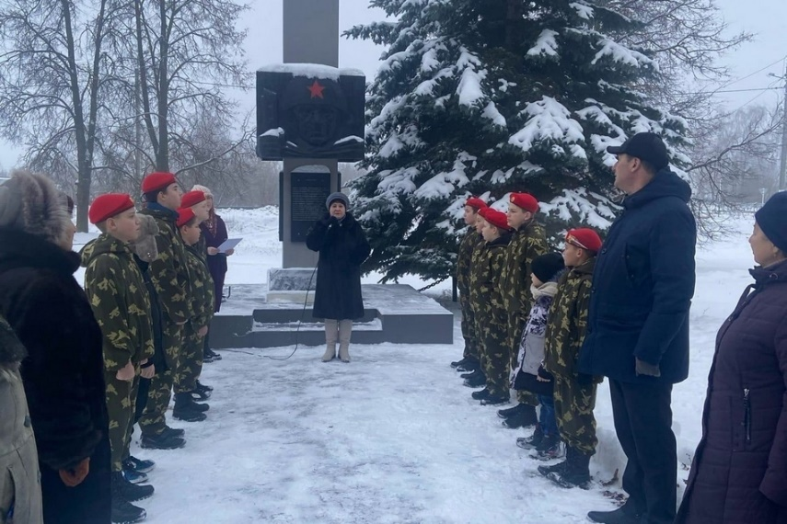
Ко Дню Героев Отечества во всех филиалах прошли различные программы: 10 декабря в п. Малыгино у обелиска участникам Великой Отечественной войны прошел митинг "Героя звание священно", приуроченный к Дню Героев Отечества". Участие в нем приняли воспитанники ВПК "Каскад" и совет ветеранов п. Малыгино.
Открыл митинг Глава администрации Малыгинского сельского поселения Д.А.Никулин. Председатель совета ветеранов Ковровского района Н.П.Рябкина призвала земляков отдать дань памяти погибшим в годы страшной войны и почтить их минутой молчания.
Сегодня патриоты России нужны не меньше, чем в годы войны. Сегодня тоже идет бой – бой за будущее страны, за будущее живущих в ней людей – за судьбы нас с вами и мирное небо над головой.
В Аксенихинском ДК дети с интересом посмотрели документальный фильм «Настоящие герои и их реальные подвиги», о малоизвестных героях Великой отечественной войны. В Восходском ДК для подростков проходил информационный час "России славные сыны", во время которого ребята узнали об истории праздника и людях, удостоенных почетного звания героя Отечества. Информационный час ко Дню Героев Отечества прошел в Павловском ДК 9 декабря под названием «Гордимся славою героев!». Ребята узнали об истории создания памятной даты, услышали подробности о подвигах героев прошлого и настоящего, просмотрели видео презентацию.
17 декабря в Павловском ДК состоялся концерт в поддержку военнослужащих и добровольцев участвующих в специальной военной операции на Украине «У нас Россию не отнять». Организатором этого мероприятия, автором и исполнителем вокальных номеров стал Остап Шатуновский. Он представляет Общероссийский Народный Фронт России, был приглашен от Народного фронта на передачу Мужское Женское в качестве эксперта по Специальной Военной Операции,
стал одним из 2.5 миллионов человек, кто попал в десятку победителей онлайн проекта «За нами правда». В концертной программе звучали песни о правде, вере, надежде, мире.
В 2022 году филиалы МБУК «РДК» продолжили работу с Ковровским районным отделением всероссийской общественной организации ветеранов «Боевое братство». В рамках реализации совместного патриотического проекта «Равнение на Подвиг» в 2022 году на «Аллее мужества» в 7-м микрорайоне п. Мелехово были проведены митинги: «Не может быть забвенья», посвящённый Дню воина интернационалиста, «Вы мужество, как знамя пронесли!», посвящённый Дню Защитника Отечеству, «Чернобыль – трагедия и подвиг», «Государственная граница» посвящённый Дню Пограничника, «Равнение на знамя Победы», посвящённый 77 годовщине водружения знамени Победы над Рейхстагом, «Своих не бросаем» посвящённый открытию памятного знака «За Победу!», «Сильные духом», посвящённый Дню воздушно-десантных войск.
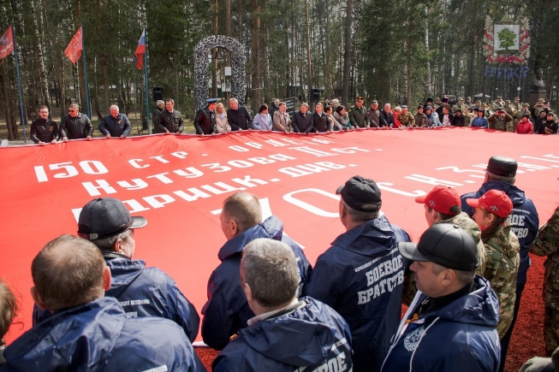
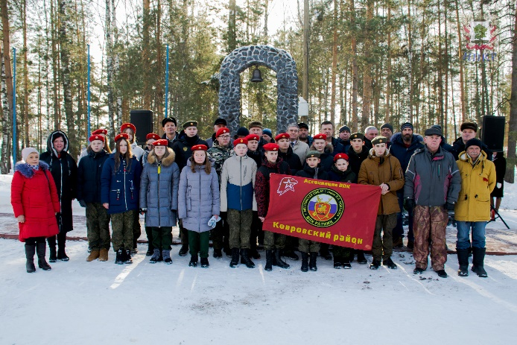

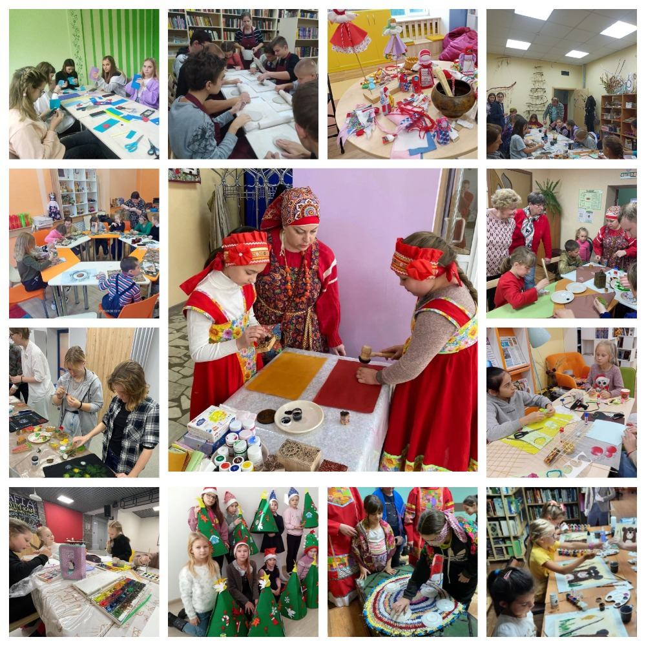
4. РАБОТА С ДЕТЬМИ И ПОДРОСТКАМИ.
Филиалы МБУК «РДК» совместно с другими организациями и ведомствами обеспечивают целенаправленную работу с детьми в свободное от учебы время, развивают творческие способности, удовлетворяют их разносторонние интересы и запросы в области культуры, создают условия для общественной активности и самостоятельности, обеспечивают условия для отдыха. Работа с детьми в доме культуры - это воспитание в сфере свободного времени, и здесь многое происходит иначе, чем в рамках школьной программы. Дети и подростки- самые активные посетители клубных учреждений, и не только как пассивные зрители различных мероприятий, но и их непосредственные участники. Дети и подростки- основной состав коллективов самодеятельного художественного и прикладного творчества. В течение года проведены различные мероприятия для детей и подростков.
В день театра работники Стародеревенского филиала совместно с участниками театрального кружка "Веселый балаганчик" представили вниманию юных зрителей кукольный спектакль «Машенька и медведь». Спектакль поставлен по мотивам одноимённой народной сказки. Маша, собирая с подружками в лесу ягоды, заблудилась. Случайно она попадает в незнакомую избушку. Как оказалось, в ней живёт медведь. Он не хочет отпускать девочку домой. Но Маша всё-таки находит способ вернуться домой. Несмотря ни на что, Маша и медведь становятся друзьями. Присутствующие с интересом смотрели сказку, а затем сами попробовали себя в роли актеров кукольного театра.
С 25 по 29 мая 2022 года в усадьбе Танеевых провели Авиа выпускной для старшеклассников и "Квест Алиса в стране чудес" для учеников 4 классов. Ребята с большим удовольствием принимали участие во всех конкурсах, играх, ну и конечно чаепитие на свежем воздухе.
29 мая на сцене Малыгинского филиала состоялся концерт «К лету готовы». В программе выступили дети из различных творческих коллективов. Были представлены хореографические, вокальные, драматические и инструментальные номера. Выступления юных артистов был тепло встречены зрителями. Ведь в зале были родители, друзья и педагоги юных дарований.
Большая работа по организации досуга проводится в период летних каникул. На территориях филиалов работают открытые игровые площадки. Они работали по расписанию. На площадках проводились игровые, спортивные, конкурсные программы, с детьми разучивались дворовые игры. Началась летняя пора с праздника День защиты детей. « Веселись, играй, отдыхай!» -под таким девизом прошел 1 июня День защиты детей в Ковровском районе. Во всех филиалах МБУК "РДК" проведены развлекательные программы для детей: "Солнечные зайчики", «На всех парусах – в лето!», «Весёлая детворяндия» и многие другие.
Ребята играли в народные игры, водили хороводы, пели, танцевали. В Малыгинском ДК ребята смогли посетить и мастер-класс по «Аквагриму» и повеселили всех своими забавными нарисованными масками. Танцевали везде: и на площадке и на сцене и даже в парке. А во время отдыха между заводными играми и танцами можно было насладиться сахарной ватой.
А в Мелеховском ДК состоялось театрализованное представление «Герои сказок за ЗОЖ». Вместе с Пеппи, Роньей и Фрекен Бок дети помогали похудеть изрядно потолстевшему Карлсону. В процессе им пришлось разобраться во вредных и полезных продуктах, пройти силовую подготовку и подвижные игры. В результате, похудевший Карлсон решил всерьез заняться ЗОЖ и подарил все свои запасы конфет ребятам.
В Красномаяковском ДК Госпожа Мята подарила ребятам фокусы и устроила незабываемое шоу - мыльных пузырей.
Ребята играли в народные игры, водили хороводы, пели, танцевали.
6 июня в России отмечается День рождения А.С.Пушкина. Во всех филиалах МБУК "РДК" прошли игровые программы, встречи, викторины, брейн-ринги. Для ребят Большевсегодической ООШ Гигантовский филиал провел увлекательную игру "Пушкинский узор". В Восходском филиале прошла игровая программа " Сказка - ложь, да в ней намек, добрым молодцам урок".
Крутовский филиал провёл театрализованную, литературную, игровую программу «Загадки Учёного Кота». Ребята совершили путешествие по сказкам Александра Сергеевича Пушкина. Выполняя задания и отвечая на вопросы Учёного Кота. А в Смолинском и Клязьминском филиале ребята приняли участие в необычном литературном брейн-ринге "Там, на неведомых дорожках". Дети с удовольствием приняли участие в мероприятиях, посмотрели мультфильмы, в которых было рассказано о жизни великого поэта, приняли участие в играх, конкурсах и викторинах.
В период летних каникул активными участниками клубных мероприятий являются пришкольные лагеря. Работники культуры приглашают их на игровые, конкурсные программы, на открытые площадки.
Одним из ярких мероприятий был «Праздник Нептуна» подготовленный работниками Крутовского филиала. Нет ничего лучше в жаркий, солнечный день, чем игры с водой. Ребята, разделившись на команды «Русалочки» и «Капельки» весело проходили такие испытания как: «Водоносы», «Не разлей вода», «Под водой», «Сокровища», «Меткие стрелки» и другие. Закончилась программа конкурсом «Самый мокрый», где ребята весело обливали друг друга водой из своего оружия (пластиковых бутылок).
31 июля для ребят посёлка Красный Октябрь была проведена развлекательная программа "Пиратская вечеринка". Участники мероприятия и пираты аниматоры прошли захватывающий квест, наполненный интересными и коварными вопросами, а в завершении устроили пиратские танцы.
В последний день лета в Стародеревенском филиале прошло запоминающееся событие – «Шоу красок Холи». Все гости стали участниками яркого и веселого действа, с сыплющимися на них красками разных цветов. Шоу красок Холи подарило участникам незабываемые впечатления и положительные эмоции, которые, надеемся, останутся в памяти у каждого ребенка надолго
Во всех филиалах МБУК "РДК" прошли мероприятия, посвященные Дню знаний.
В Павловском ДК состоялся праздник «Свет знаний!». Веселые игры, забавные конкурсы и зажигательный концерт ждали ребят. В рамках развлекательной интерактивной программы каждый смог проявить себя и свои творческие способности, а также зарядиться энергией на весь учебный год.
В Ручьевском ДК прошла театрализованная познавательная программа "Страна Знаний". Ребята встретились с любимыми литературными героями, отгадывали загадки, отвечали на вопросы ведущих. Программа была наполнена разнообразными викторинами и творческими заданиями.
Стародеревенский Дом культуры провел театрализованную познавательную программу "Страна Знаний". Ребята встретились с любимыми литературными героями, отгадывали загадки, отвечали на вопросы ведущих.
В Клязьминском ДК собрались ученики начального звена, учителя и родители. Их ждала веселая развлекательная программа "Здравствуй, школа!" К ребятам в гости пришли Бабя Яга и Кикимора, чтобы проверить смогли ли выпускники детского сада дойти до школы.
Ребята все вместе пели, считали, рисовали, отгадывали загадки, проходили испытание на внимательность, рисовали необычным способом и выучили танец отличников. Первоклашки дали клятву учиться, дружить и внимательно слушать своего учителя !Праздник прошел на "Отлично" и все с отличным настроением пошли домой!
31 августа в тайм-кафе #нашеместо прошла конкурсно-развлекательная программа «Первоклассная тусовка с Пеппи длинный чулок». Вместе с озорной, непоседливой девочкой ребята с удовольствием провели время, поиграли в игры и приняли участие в музыкальном караоке-баттле!
Также для ребят была оформлена школьная фотозона, а ещё каждый мог выбирать маленький дневничок и написать на них свои желания, а затем повесить их на дерево пожеланий.
По окончанию развлекательной программы ребят ждал сладкий стол, а затем каждый мог посмотреть выступление артистов цирка «Добра»!
4 декабря в Краснооктябрьском филиале МБУК "РДК" прошла детская танцевально - развлекательная программа "Tik Tok party".
Тик Ток Вечеринка – это самое модное мероприятие для детей и подростков! Ребят ждали крутые челленджи, конкурсы и зажигательная атмосфера.
Вместе с юными тик-токерами ведущие пели песни и повторяли культовые движения из популярного приложения.
Такая яркая, шутливая и заводная вечеринка запомнится детям надолго, ведь все участники смогли побывать здесь настоящими блогерами. Также ребят ждали беспроигрышная лотерея, сладости в стиле Тик Ток и яркая фотозона.
Особой популярностью пользовались в течение детские дни рождения 5-10 лет. Сотрудники филиалов МБУК «РДК» специально готовили праздничные программы с учётом вкусов и пожеланий заказчиков. Мероприятия проходили интересно, ярко и весело.
В преддверии Нового года детям военнослужащих находящихся в зоне СВО Дедом Морозом и Снегурочкой во всех поселениях района при участии работников культуры и волонтеров были вручены новогодние подарки, а так же приглашения на новогодние программы а взрослым, мамам и жёнам, вручены поздравительные открытки и пригласительные билеты на Рождественскую встречу в п. Мелехово.
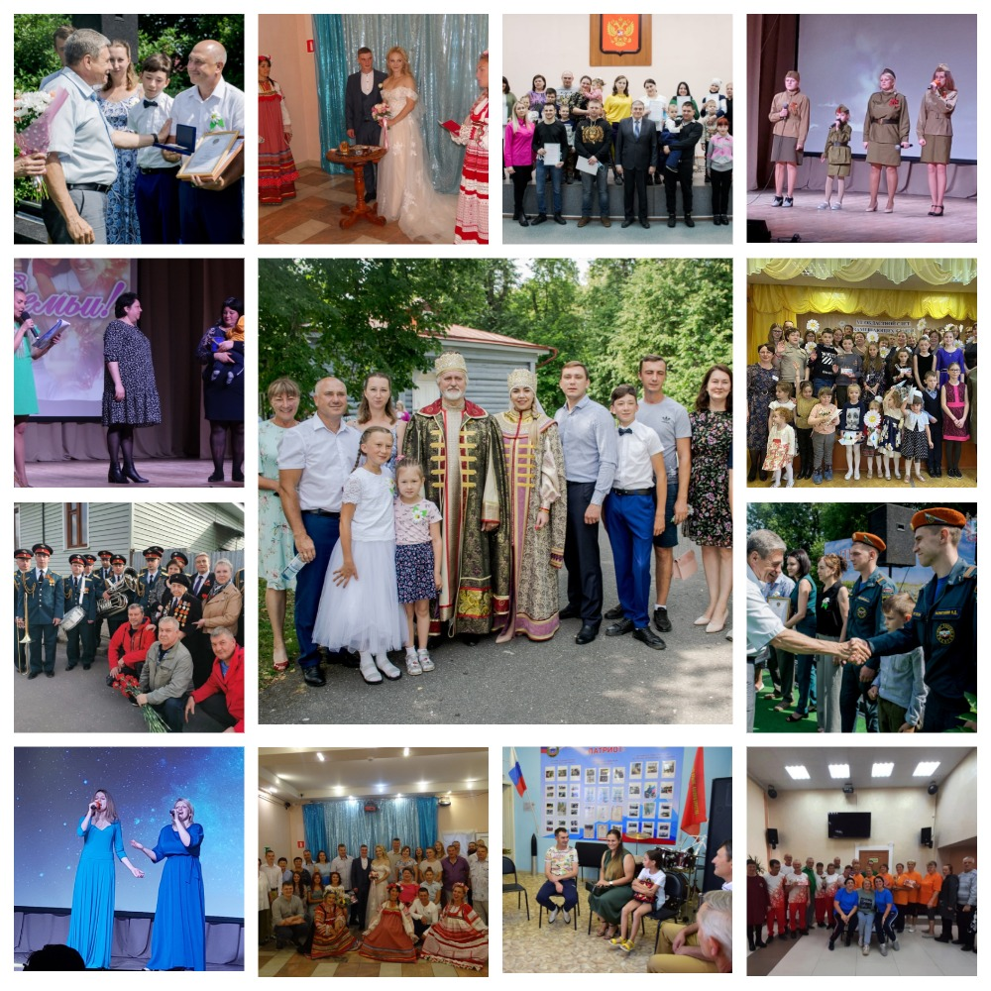
5. РАБОТА С СЕМЬЕЙ.
Семейный досуг - это часть свободного времени, которая предполагает добровольное и совместное участие членов семьи в разнообразных видах как активной, так и пассивной деятельности, способствующей сплочению семейного коллектива.
3 января работники Красномаяковского филиала с ребятами и их родителями совершили поход в лес "В гости к деду Морозу" и провели семейный спортивный праздник "Зимние забавы – всей семьей". Зимний поход удался на славу: пили чай из самовара, варили вкусную кашу, угощались пирогами, жарили сосиски на костре. Все получили заряд бодрости на целый год вперед!
Вместе с весной к нам пришел прекрасный праздник – Международный женский День 8 марта. Этот день был согрет лучами солнца, женскими улыбками; украшен россыпью цветов. Во всех филиалах МБУК "РДК" состоялись праздничные, концертные программы "Наши любимые", "Весенние краски любви", "Все будет хорошо", конкурсные программы "Супер мама", "Классные девчонки", мастер-классы "Самым милым и любимым", "Букетик для мамы", кулинарные посиделки, вечера отдыха "Кроко-караоке", поздравительные открытки на дому для тружеников тыла и старшего поколения « С Любовью, Вам» и многое другое.
15 мая в Шевинском филиале прошло мероприятие ко Дню семьи "Традиции храним и умножаем".Семья – это наш с вами очаг, в котором горит огонек надежды. И чтобы он не погас, и нам всегда было где отогреться, нужно его поддерживать. И делать свой личный вклад в виде безусловной любви, терпения, уважения и понимания. В том числе, и читать детям стихи о семье. Ведь хорошая и крепкая семья – это наше с вами истинное богатство.
В преддверии прекрасного праздника Дня семьи в стенах Дома Культуры поселка Мелехово прошел третий Открытый фестиваль-конкурс семейного творчества "Это всё о любви".
15 мая в Красномаяковском филиале состоялась игровая программа "Счастлив тот кто счастлив дома". И взрослые, и дети приняли активное участие. Программа состояла из интересных игр, увлекательных конкурсов и заданий. Они отгадывали загадки, пели песни о семье, о дружбе. В конце мероприятия мам ждал сюрприз им подарили портреты, которые нарисовали их дети на художественном кружке "Волшебная палитра".
День семьи, любви и верности празднуют во всех городах России 8 июля. Дата торжества выбрана неслучайно и совпадает с памятным днем святых Петра и Февронии Муромских. Награждать тех, чьи семейные узы крепки и нерушимы, тех, кто воспитывает будущее нашей страны, тех, кто является примером для поколений, стало доброй традицией в Ковровском районе. 9 июля в Усадьбе Танеевых, чествовали самые крепкие и дружные семьи. В рамках церемонии награждения глава администрации Ковровского района Вячеслав Скороходов с большой теплотой и искренностью поздравил всех присутствующих с этим знаменательным днём. Душевные песни, красивые танцы, творческие номера, тень липовых аллей и невероятные пейзажи Усадьбы оставили в сердцах гостей светлые и незабываемые чувства.
15 июля в селе Крутово прошёл праздник «День соседа», совместно организованный Крутовским ДК и музеем «Сельский дворик». На протяжении всего мероприятия звучали всеми узнаваемые песни в исполнении группы «Лазурит». Также жители отдыхали, участвуя в различных конкурсах. Все пришедшие на праздник отдохнули душой и получили положительный заряд энергии от артистов. Закончилась программа танцевальным вечером.
31 июля на озере в п.Мелехово прошёл семейный кулинарный праздник "Большая уха". Две команды соревновались в приготовлении ухи, по своему особому рецепту. Победителя определяли все желающие зрители - дегустаторы путём голосования. Но проигравших в этот день не было - солнечная погода, весёлые конкурсы, душевные песни и конечно же очень вкусная уха создали зрителям отличное настроение.
4 ноября для семейных пар провели вечер отдыха "Назад в 90-е". Для всех присутствующих была подготовлена квиз-игра "Вспомнить все",с вопросами о музыке, кино и телепередачах из 90-х годов. На вечере царила незабываемая атмосфера, наполненная улыбками и воспоминаниями о прошлых годах. Закончился вечер танцевальной программой в стиле 90-х.
19 ноября в Крутовском филиале прошёл вечер отдыха в стиле караоке батла, где в своём вокальном караоке мастерстве соревновались пять команд: «Девчата с нашего двора» (Мелехово), «ОЭК» (Октябрь, Эсино, Ковров), «Молочные девочки» («Агрофирма Крутово»), «Звёздочки» (Мелехово, Великово), «ОПГ» (организованная поющая группа - Крутово). Вечер прошёл в прекрасной дружеской, непринуждённой обстановке. Победители получили призы и награды.
Уже стало традицией в последнее воскресенье ноября отмечать День Матери. В этот день принято отдавать должное материнскому труду и бескорыстной жертве матерей ради блага своих детей. Невозможно поспорить с тем, что это праздник вечности. Из поколения в поколение для каждого человека мама — самый главный человек в жизни. Становясь матерью, женщина открывает в себе лучшие качества: доброту, любовь, заботу и терпение.
27 ноября в Краснооктябрьском ДК прошел праздничный концерт "Для тебя, родная". В этот день участники праздничного концерта поздравили всех дорогих мамочек и исполнили множество музыкальных и танцевальных номеров. Также во время мероприятия были вручены подарки от главы администрации Ковровского района Скороходова В.В. и главы администрации Ивановского сельского поселения Егоровой М.М. матерям и женам мобилизованных и были выражены слова благодарности за героев - мужей и сыновей. В фойе ДК была организована фотовыставка "Мама милая моя", жители поселка и участники художественной самодеятельности Краснооктябрьского ДК разместили свои семейные фото с мамой на стенде, который стал настоящим украшением праздника.
Концертная программа, посвященная Дню матери проходила и в Восходском ДК. Зрители приветствовали каждого из выступающих бурными аплодисментами, потому что и дети, и взрослые вложили частичку своей души в каждый из номеров.
В Первомайском Доме культуры прошел большой праздничный концерт «С Любовью о маме!», посвященный международному Дню Матери. Со сцены для прекрасной половины человечества звучали теплые, трогательные слова благодарности за любовь, щедрые материнские сердца, заботливые руки. Присутствующих в зале женщин-мам поздравил Глава администрации Новосельского сельского поселения Максимов Николай Петрович. В поздравительной речи он выразил им признательность за воспитание и бескорыстную любовь к детям, терпение и труд, пожелал успехов, здоровья и счастья. Дети –артисты задорно, проникновенно поздравили своих мам и бабушек. После каждого выступления не стихали овации. Концерт получился ярким, красочным и добрым.
В Достиженском Доме культуры состоялся торжественный концерт, посвященный 30-летию образцового хореографического коллектива "Вояж". Концерт был наполнен яркими, профессиональными и зрелищными номерами. Зал был полон и тепло встречал своих любимых артистов. Глава администрации Ковровского района В.В. Скороходов поблагодарил всех руководителей хореографического коллектива "Вояж" и сотрудников Дома культуры и пожелал творческого роста, вдохновения и дальнейших успехов во всех начинаниях!
В Стародеревенском ДК на протяжении всего концерта в зале царила необыкновенная атмосфера домашнего уюта, любви и теплоты. Мамы с восхищением наблюдали за выступлениями своих детей и от души радовались, поддерживая их громкими аплодисментами.
В Аксенихинском ДК концерт дети посвятили своим мамам и бабушкам, как самым красивым, как самым любимым, как самым дорогим. Сегодня в этот холодный осенний день они подарили мамам тепло своих сердец, чтобы они немножко отдохнули и улыбнулись.
В Крутовском филиале совместно со школой прошёл музыкально-поэтический вернисаж «Самая прекрасная из женщин!». Поздравить всех мам с этим замечательным праздником приехал глава администрации Новосельского сельского поселения Николай Петрович Максимов, особенно отметив и поблагодарив мам мобилизованных ребят, и вручив им подарки. В Клязьминском Доме культуры состоялся праздничный концерт, посвященный Дню матери. Самые теплые и добрые слова звучали со сцены в адрес мам. Стихи, танцы и песни дарили своим мамам воспитанники старшей группы детского сада, Анна и Тимофей Гусевы, Варя и Иван Мухины, София Гогуева, ученицы 6 класса, танцевальный коллектив "Купава", женская вокальная группа "Стародубские напевы", женский танцевальный коллектив "Городецкие славницы", театр эстрадной миниатюры "Экспромт", Наталья Бочкарева, Олеся Пушкарева, Любовь Куликова, Ольга Горелова,Марина и Алексей Гришины, Огромное спасибо всем участникам концерта и нашим зрителям!
26 ноября в Красномаяковском ДК состоялась концертная программа "Тепло родного очага" посвященная Дню матери. Зал был полон гостей. Ведущие поприветствовали собравшихся, сказали теплые слова в адрес мам и бабушек, сидящих в зале. Им удалось создать в зале атмосферу доброжелательности и хорошего настроения.
В исполнении юных артистов звучали песни о мамах. Один за другим на сцену выходили юные таланты. Участники концерта пели песни, танцевали, и все это посвящалось любимым мамам. Кто-то делал первые шаги на сцене, кто-то в очередной раз доказывал, что в ДК есть свои звезды. Зрители с восхищением наблюдали за выступлениями артистов и от души радовались. После каждого выступления не стихали громкие аплодисменты.
25 ноября в преддверии праздника дня Матери в клубе воинской части Ковров 35 прошёл праздничный концерт «Тебе родная», подготовленный участниками художественной самодеятельности Краснооктябрьского и Ивановского филиалов МБУК «РДК», клуба воинской части Ковров 35, а также Остапом Шатуновским.
25 ноября в Новопоселковской СОШ прошел праздничный концерт "С любовью к маме", посвященный Дню матери, в котором впервые выступили участники детского хореографического коллектива "Карамель", руководитель Семичева Валентина Витальевна.
Добрый нежный и очень душевный праздничный вечер «Милой ласковой самой», посвященный Дню матери прошел в Малыгинском филиале МБУК РДК 26 ноября при полной наполняемости зала. Много замечательных и очень важных слов прозвучало в адрес собравшихся в зале, а особенно в адрес мам мобилизованных земляков от главы администрации Малыгинского сельского поселения Д.А.Никулина, председателя совета ветеранов Ковровского района Н.П.Рябкиной и депутата Совета народных депутатов Ковровского района Н.В.Баранковой.

6. РАБОТА С МОЛОДЕЖЬЮ
Отчёт о работе Молодёжного движения на территории Ковровского района за 2022 год

Президент Российской Федерации Владимир Путин объявил 2022 год Годом культурного наследия народов России.
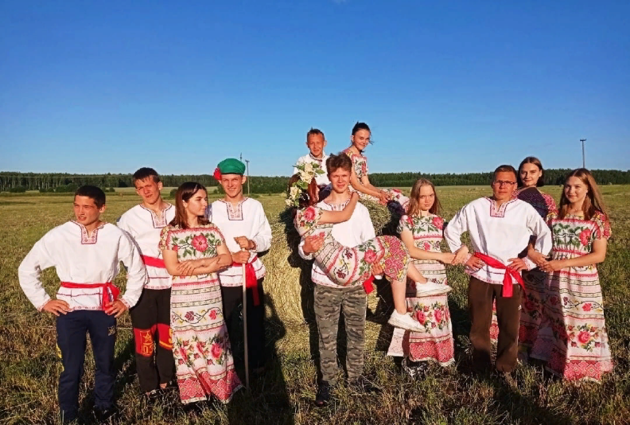
Год культурного наследия народов России проводится в целях популяризации народного искусства, сохранения культурных традиций, памятников истории и культуры, этнокультурного многообразия, культурной самобытности всех народов и этнических общностей РФ.
Универсальное значение понятия «Культурное наследие» включает не только материальные движимые и недвижимые объекты – памятники архитектуры, музейные, архивные и библиотечные фонды, произведения искусства, но и нематериальное культурное достояние, выраженное в родном языке, фольклоре, традициях, праздниках и обрядах, памятных и исторических датах, народных промыслах и ремеслах.
Молодёжное и волонтёрское движение по-прежнему остаётся важным аспектом в сохранении «Культурного наследия». Искреннее стремление Молодёжного актива направлено на то, чтобы приносить пользу Отечеству, направлять свои усилия на сохранение великой истории нашего государства, на популяризацию патриотического направления, на воспитание нравственности и грамотности среди подрастающего поколения, на сохранение идентичности, традиций и культуры нашего народа.
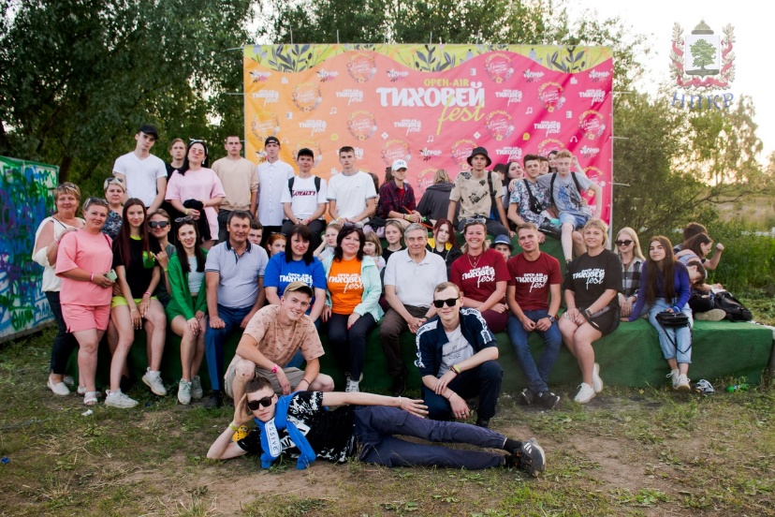
Наш родной Ковровский район не исключение. На территории Ковровского района проживает более 8000 молодых людей, и, как показал 2022 г. большинство из них приняли участия в социальных акциях и мероприятиях волонтёрской направленности, как в офлайн, так и в онлайн формате.
Необходимо отметить, что для молодёжи Ковровского района создано 80 клубных формирований на базе филиалов МБУК «РДК», в которых состоит 1753 человека, также работают любительские объединения: 27 объединений с охватом 2016 человек.
При поддержке администрации района, Советом молодёжи, инициативными группами молодежи, филиалами МБУК «РДК» в 2022 году было проведено 2291 мероприятие, в которых приняли участие 83380 человек.

В Ковровском продолжают деятельность молодежные и детские общественные объединения, являющиеся альтернативой экстремистским группировкам.

Зарегистрирована 1 детская общественная организация «Прометей» и 7 молодежных организаций:
- Совет молодежи при главе администрации Ковровского района;
- Совет молодёжи при главе администрации Мелеховского городского поселения;
- Совет молодёжи при главе администрации Малыгинского сельского поселения;
- Совет молодёжи при главе администрации ивановского сельского поселения;
- Совет молодёжи при главе администрации Новосельского сельского поселения;
- Совет молодёжи при главе администрации Клязьминского сельского поселения;
- Штаб Добровольцев Ковровского района (включает в себя 18 отрядов).
Необходимо отметить, что под руководством Совета молодежи в населенных пунктах района свою деятельность осуществляют 13 инициативных групп молодежи.
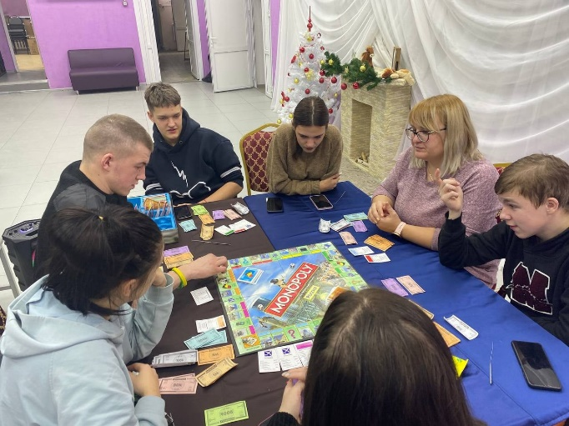
Продолжают свою работу 3 интеллектуальных развивающих клуба: профориентационный клуб «Вишнёвый Бегемот» (п. Малыгино), «Жёлтый Тюлень» (п. Первомайский), «Оранжевые Ёжики» (п. Красный Октябрь).

Также, в 2022 году усилилась работа в сети интернет. 13 объединений поселений создали свои группы в социальных сетях и ведут активную детальность в различных направлениях.
Начался 2022 год по традиции с расширенного Совета Молодёжи при главе администрации Ковровского района.

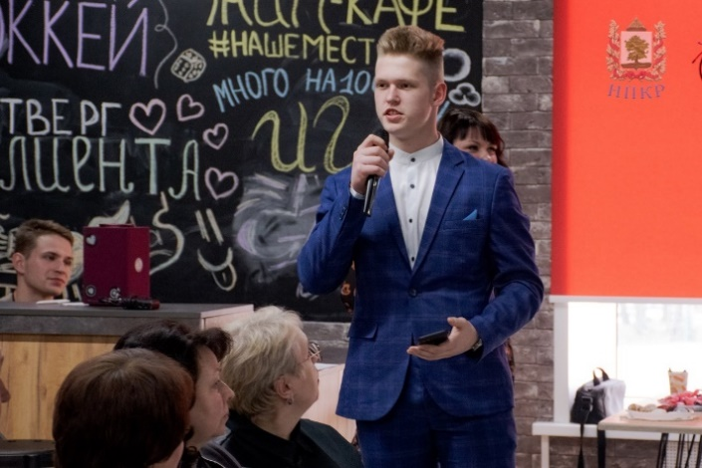
В Тайм-кафе "Наше место" Первомайского Дома культуры приехали те, кого по праву можно назвать настоящими патриотами своей Малой Родины - это молодые лидеры, активисты и волонтеры района.
На повестку дня был вынесен отчёт о работе направления «молодёжная политика» за 2021 год, а также планы, инициативы и идеи на 2022 год.
Завершился Совет вопросами с территорий. Активисты выступали с инициативами о создании тренажерных комнат для занятий спортом и аэробикой, говорили о благоустройстве спортивных площадок, о потребности в настольных играх и др.

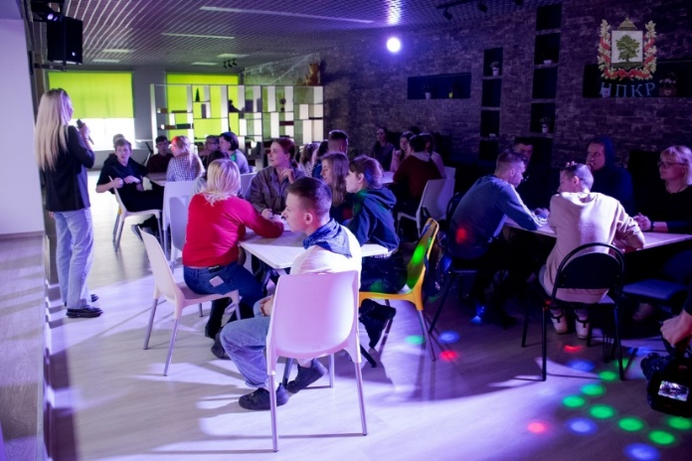
После официальной части Совета состоялась интеллектуально-развлекательная игра Квиз-Плиз. Поделившись на команды, молодёжь отвечала на вопросы различной тематики: кино, музыка, литература, история и многое другое.
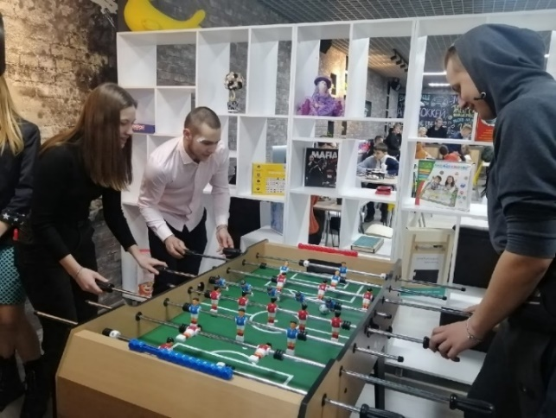
Самыми яркими мероприятиями года стали:
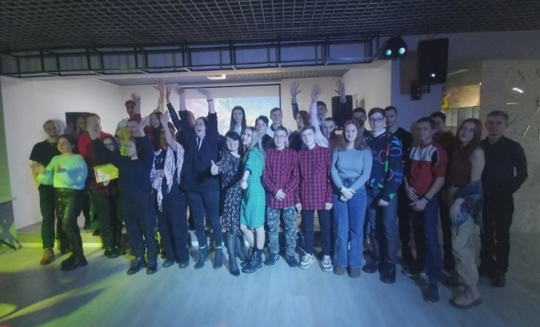
- «День Студента» для активистов молодёжного движения. В конце 2021 года в Доме культуры п. Первомайский открылось мультиформатное Тайм-кафе "Наше место". Это art- пространство стало настоящим подарком для молодёжного движения района. Поэтому мы не могли обойти стороной замечательный праздник "День студента" и собрали самых ярких и активных ребят из молодёжных объединений района.
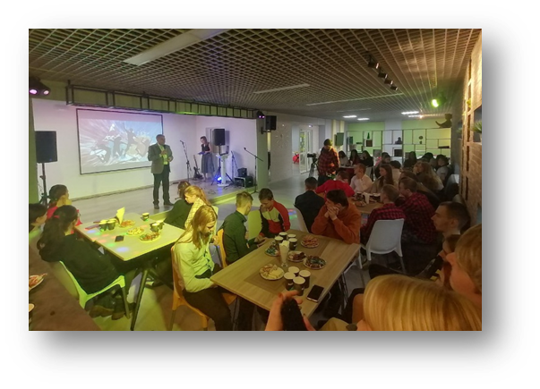
Настольные и интерактивные игры, виар, вкусный чай и ароматный кофе, общение и драйв - вот что ожидало сегодня молодёжь.
С приветственным словом к студентам обратился глава администрации Ковровского района, секретарь МО партии "ЕДИНАЯ РОССИЯ" Вячеслав Скороходов. Вячеслав Валентинович поделился с ребятами воспоминаниями о своих студенческих годах и сказал самую главную фразу: "Всё, что здесь есть, всё, что мы сделали в этом Тайм-кафе - мы сделали для Вас!".
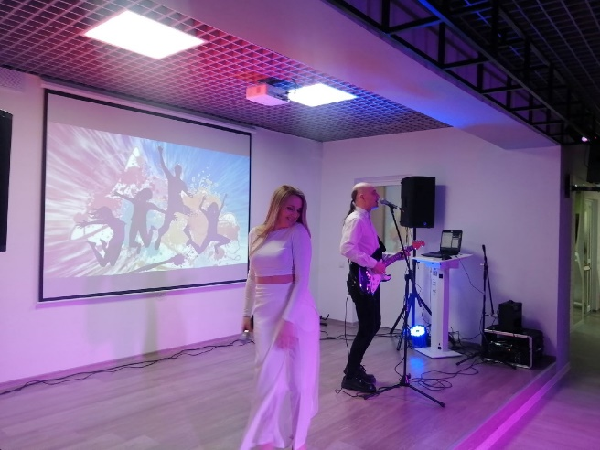
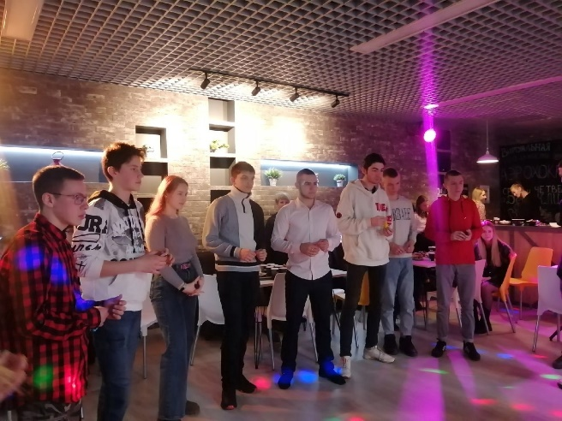
Цель вечера - не только развлечься, но и подружиться поселениями. Сотрудники Мелеховского Дома культуры мастерски поделили студентов на команды, перемешав их с помощью разноцветных смайлов. Этими командами ребята активно участвовали в конкурсах и играх, смеялись и болели друг за друга, вспоминали тренды Тик-тока и ели шоколад, надували шарики и отгадывали карикатуры. И, конечно же, получали призы за свои победы и успехи
Большим открытием для всех стал cover-бенд, который по-настоящему погрузил молодёжь в атмосферу живой музыки и сверкающего танцпола. Студенты подпевали, хлопали, танцевали и отжигали, поддаваясь манящим ритмам.
Такой "День студента" надолго останется в памяти, а Тайм-кафе, обязательно станет любимым местом притяжения.
В этом году вернулся всеми любимый и долгожданный формат – open air «ТиховейFEST» в Мото-парке «Заречье», посвящённый Дню Молодёжи.
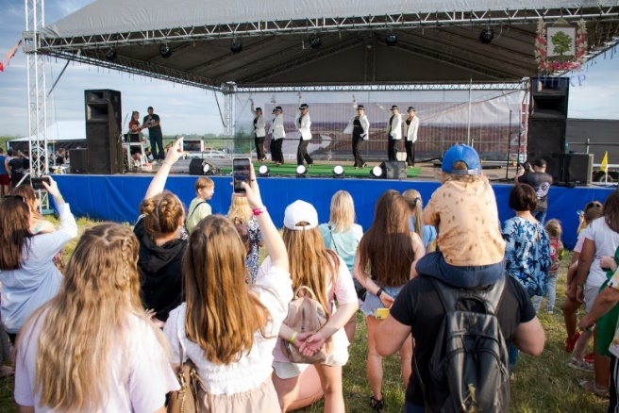
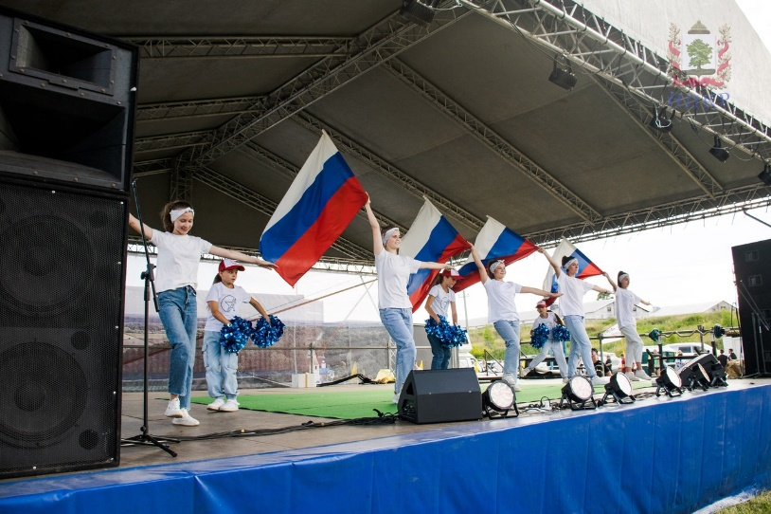
На главной сцене, вместе с самыми зажигательными ведущими, зрители могли увидеть выступления вокалистов и танцоров Ковровского района, города Ковров и города Владимир.

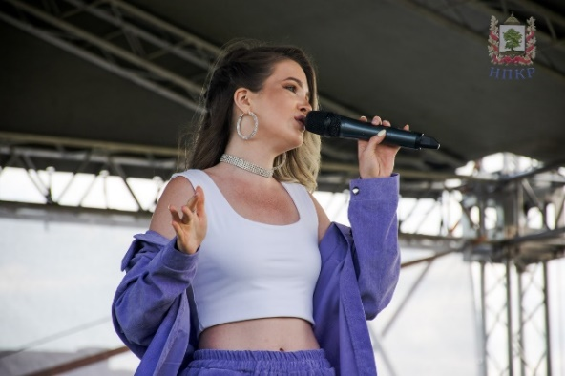
Вокал от актрисы областной филармонии Марии Шолевой, искромётные танцы от коллектива "Арсенал», всеми любимые песни от Елизаветы Панферовой, активистки молодежного движения района, интерактивы, конкурсы, удивления и сюрпризы. Аплодисменты, крики и эмоции зрителей не смолкали.
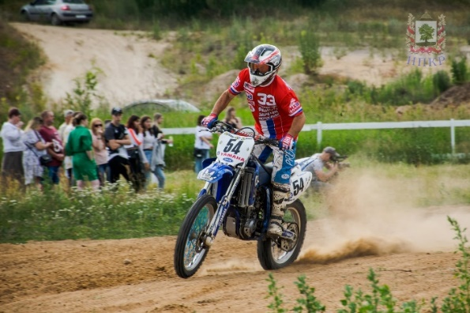
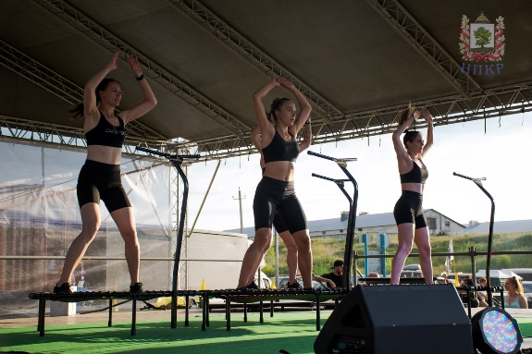
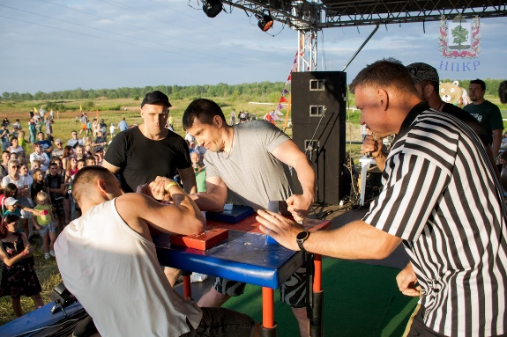
Большим сюрпризом для всех участников стал блок выступлений от СВПЦ "Держава". Все желающие смогли поучаствовать в Чемпионате по армреслингу и подъему штанги на бицепс и посмотреть презентацию самых популярных направлений, которые представлены в Державе.
Одной из кульминации фестиваля стали показательные выступления мотокроссменов СТК "Заречье". Рев моторов, клубы пыли, скорость и невероятные эмоции болельщиков – да, мотокросс действительно любят в Ковровском районе.
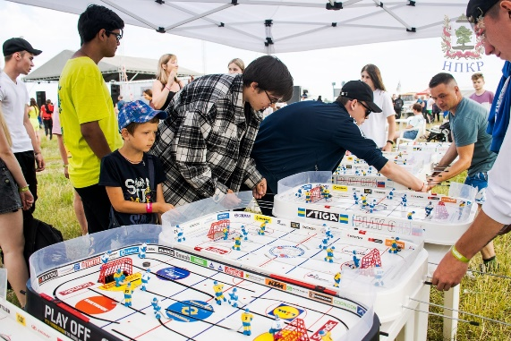
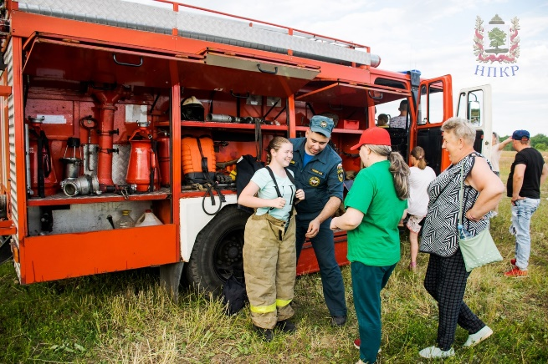
Покатушки на внедорожниках от Ковровского клуба 4WD, захватывающие матчы по настольному хоккею от Стигакей.ру, "Территория безопасности" с сотрудниками пожарной охраны и спасателями, где каждый смог посидеть за рулём пожарной машины, померить боевки и узнать всё самое важное о безопасности, Живое граффити, лучники из Стародубской заставы, кинотеатр под открытым небомм, фотозоны, art-объекты и др.

Хэдлайнерами Феста стали - группа "Лапти Бэнд" и коллектив "Путь солнца" с огненным фаер - шоу.
Всего Фестиваль посетило более 2500 тысяч человек.
В 2022 году Волонтёрами района было разработано и реализовано множество проектов.

Ключевыми стали:
- Молодёжь д. Старая разработали 3 проекта: «Мы за самбо», «Моя территория», «Дворовый футбол».
- Молодёжь п. Достижение разработали 3 проекта: «Спорт-драйв», «Арт-зона», «Варварины вечёрки»
- Молодёжь п. Малыгино разработали проект «Славянские узоры»
- Молодёжь п. Гигант разработали проект «Планета детства»
- Молодёжь п. Красный Октябрь разработали 2 проекта: «Здоровый посёлок», «Минувших дней…»
- Молодёжь с. Иваново разработали проект «Село моё»
- Молодёжь п. Мелехово разработали проект «Равнение на подвиг»
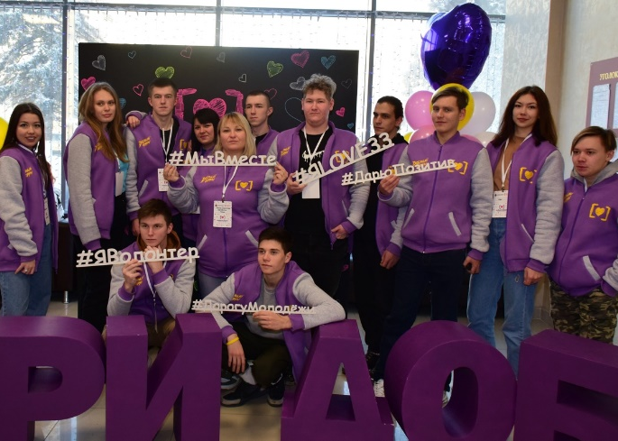
- 2022 год запомнился активистам молодёжного движения района большой форумной компанией. Волонтёры района стали участниками таких форумов, как: «ДоброФорум», «Безопасный регион», «Волонётры культуры», «Волонтёры Победы», «Молодая Гвардия» в ЛНР, «Ввязывайся», прошли обучение в региональной школе Добровольцев, в «Школе Добро.Университет», а также 56 волонтёры прошли обучающие курсы на платформе «Добро.ру» и получили сертификаты.
- Нельзя не сказать о том, что 2022 год стал знаковым для нашего государства. Вся страна сплотилась, чтобы победить над фашизмом в специальной военной операции.
Огромное количество волонтёрской помощи, акции и мероприятия в поддержку военных было организовано Штабом Добровольцев Ковровского района.
Далее о самых крупных направлениях, по которым добровольцы вели плодотворную работу в 2022 году.

ШТАБ «ZA НАШИХ»
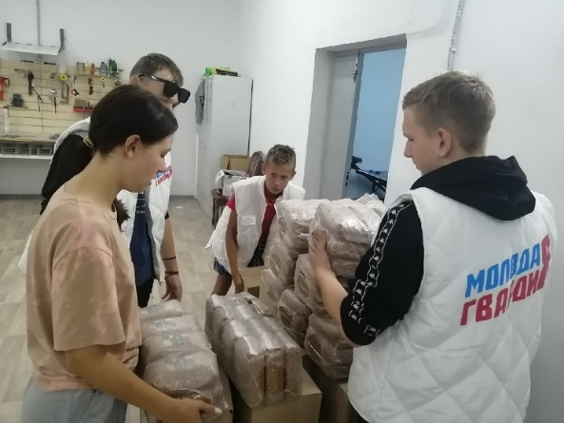
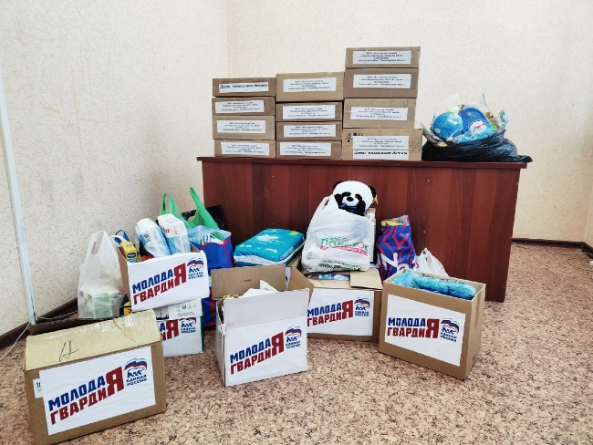
#ВремяПомогать #СвоихНеБросаем #ZаМир - эти хештеги с молниеносной скоростью распространяются волонтёрами и неравнодушными людьми в сети интернет по всей стране. Цель одна – объединиться и протянуть руку помощи тем, кто сейчас оказался вдали от дома, жителям Луганской и Донецкой республики и, конечно же, помочь и поддержать наших солдат – во инов и героев, вставших на борьбу с фашизмом.
Масштабный сбор гуманитарной помощи был объявлен по всей России. Ежедневно, в пункты приёма, шли люди, которые от всего сердца желают помочь. Ковровский район не
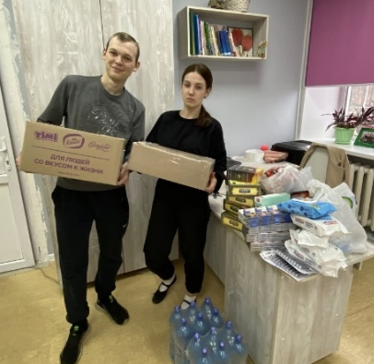
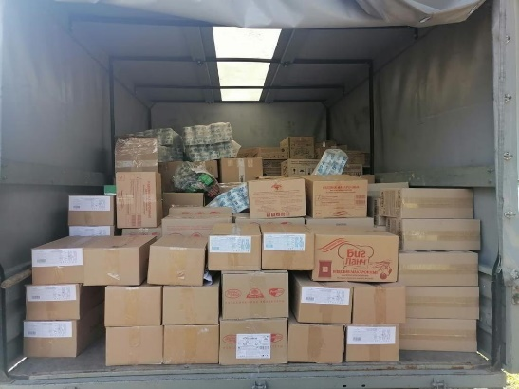
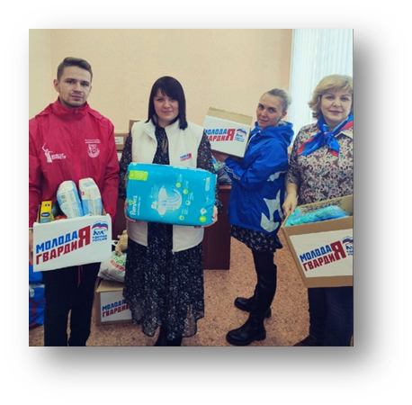
Пункты приёма гуманитарной помощи были открыты в учреждениях культуры и образования. Силами Штаба Добровольцев Ковровского района было собрано более 20 тонн гуманитарки, которая была отправлена на передовую совместно с Владимирским областным и Ковровским районным отделениями ВООВ «БОЕВОЕ БРАТСТВО» и Региональными и местными отделениями партии «ЕДИНАЯ РОССИЯ» и МГЕР. В гуманитарную помощь входили продукты длительного зрения, спец. техника, хоз. инструменты обмундирование, тёплые зимние вещи и обувь, буржуйки, квадрокоптеры и др. Также, более 10 тонн гуманитарной помощи было собрано и направлено нашим братьям и сёстрам Донбасса, которые оказались без дома, оторванные от привычной жизни.
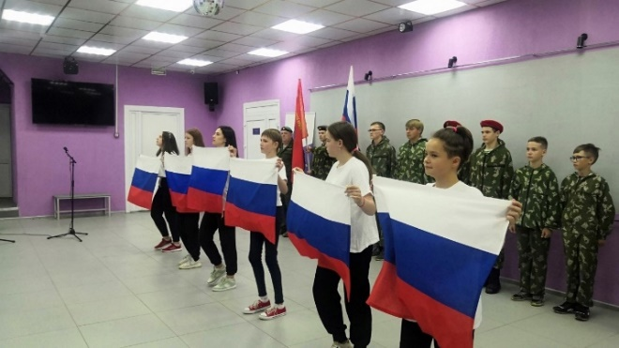
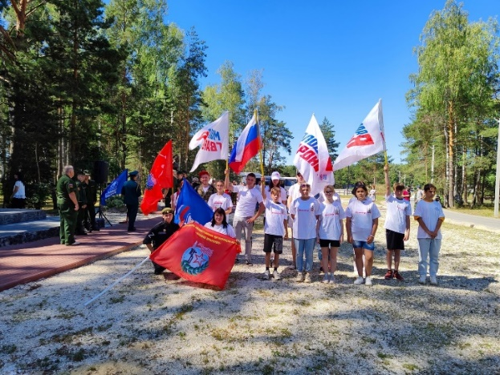
Волонтёры района провели более 60 акций в поддержку военных. Писали письма и сочинения, проводили акции по сбору мукулатуры и пластика, чтобы на вырученные средства приобрести необходимые для гуманитарной помощи вещи, организовывали митинги, концерты и тематические программы. Проводили концерты и детские программы в ПВР.
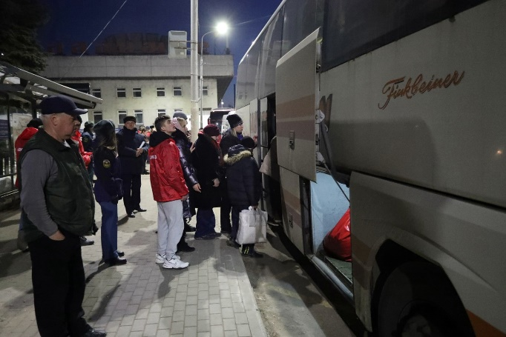
Большим событием для добровольцев стала встреча беженцев на вокзале в городе Владимир. Поезда с Донбасса Молодогвардейцы и волонтёры района встречали вместе с региональными штабами. Ночью в любую погоду ребята помогали людям адаптироваться, донести вещи, распределяли по автобусам, сопровождали до ПВР, помогали почувствовать, что здесь их дом, здесь им рады и готовы помочь.
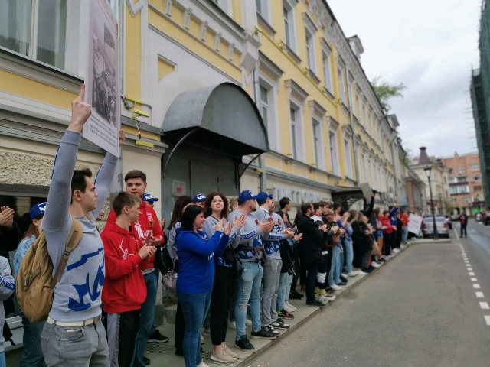
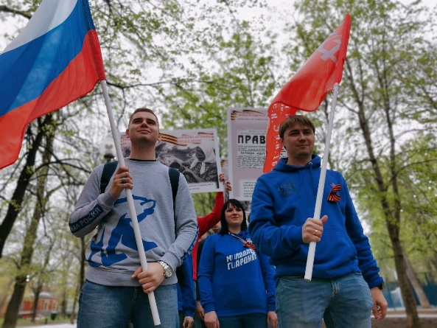
Активисты Штаба и Местного отделения МГЕР стали участниками масштабной акции, которая прошла 8 мая в Москве. Более 5000 тысяч молодых людей вышли к посольствам стран, которые бойкотировали День Победы, стран, сносивших Обелиски Великой Отечественной войны и уничтожавших память и нашу историю, подвиг наших предков. Лидеры молодёжного движения Ковровского района вышли в этот день на митинг к посольству Латвии (трансляция акции была показана на главном федеральном канале в программе ВРЕМЯ).
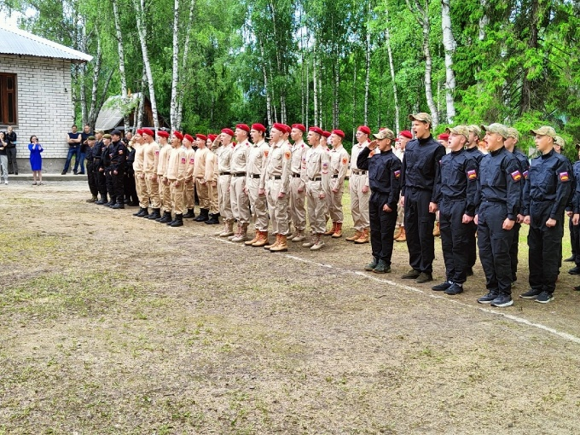
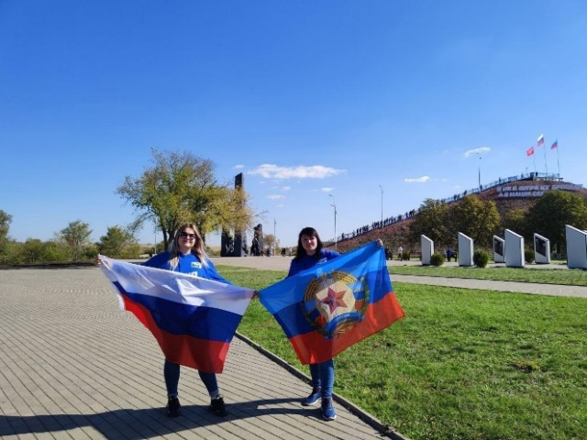
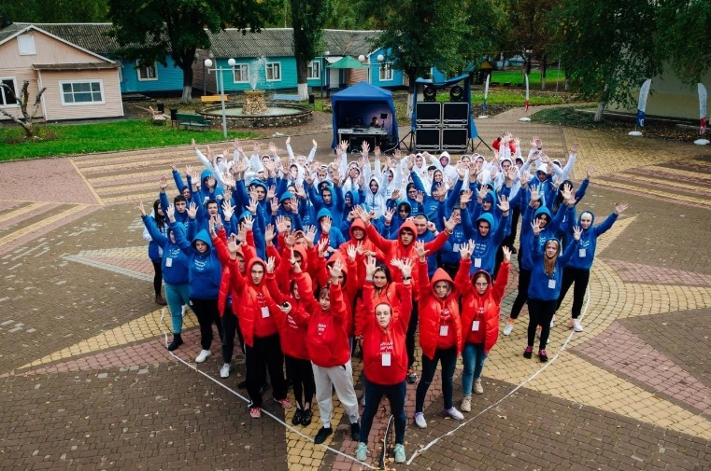
Руководитель Штаба Добровольцев Ковровского района в составе делегации ЦФО была направлена с гуманитарной миссией в ЛНР для участия в молодёжном форуме, посвящённом 80-летию молодёжной антифашистской подпольной организации «Молодая Гвардия». Около 200 представителей активной молодёжи приехали в ЛНР из разных уголков ДНР и России. Участники разрабатывали проекты, участвовали в семинарах от ведущих экспертов в сфере сохранения исторического наследия и патриотического воспитания молодёжи. Ключевой темой форума стало сохранение исторического и культурного наследия, а также патриотического воспитания молодых людей. Почетными гостями форума стали заместитель руководителя Федерального агентства по делам молодёжи «Росмолодёжь» Денис Аширов и министр культуры, спорта и молодежи ЛНР Дмитрий Сидоров.
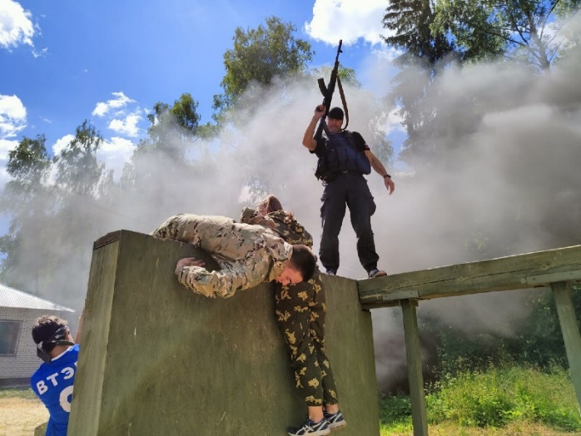
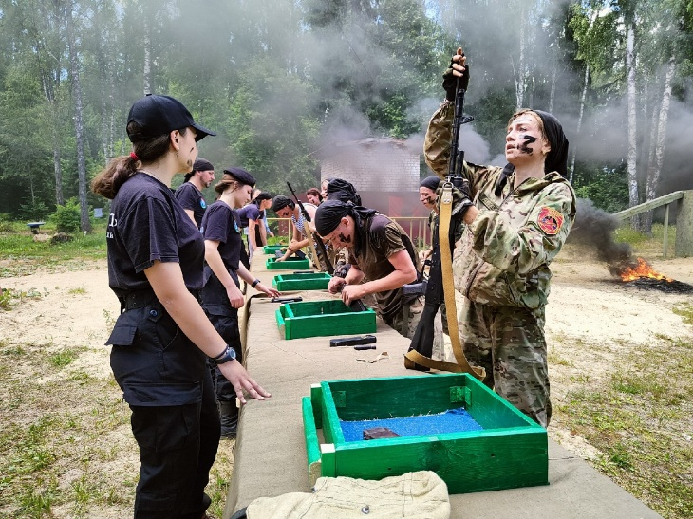
В 2022 году большое внимание уделялось военно-патриотическому воспитанию детей и молодёжи. На территории Ковровского района в спортивном, военно-патриотическом лагере «Дружба» Владимирского областного отделения ВООВ «БОЕВОЕ БРАТСТВО» прошёл V Международный спортивный военно-патриотический слёт «Дружба», в рамках которого волонтёры Штаба Добровольцев Ковровского района оказывали помощь в проведении мероприятий и организации учебного процесса.
За 3 смены в слёте приняли участие Юные патриоты из ДНР, ЛНР, Калининграда, Казахстана, Дальнего Востока и городов ЦФО. Делегацию нашего района представляли молодые активисты, воспитанники ВПК.
Десятидневные смены укрепили знания в строевой, боевой, физической, медицинской, инженерной, огневой подготовке, а также позволили пройти курс истории и боевой славы нашего государства.
Также, в завершении каждой смены участники слёта проходили полосу препятствий, традиционную «Тропу Боевого Братства»
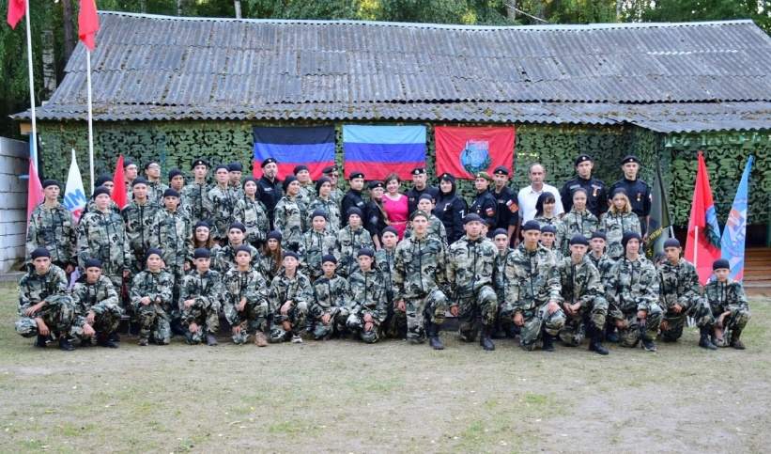
Ещё одним событием на территории лагеря «Дружба» стал военно-патриотический слёт «Патриот» Учебно-методического центра военно-патриотического воспитания молодёжи "Авангард" Владимирской области. Смена "Патриот" собрала ребят из разных городов и районов нашего региона
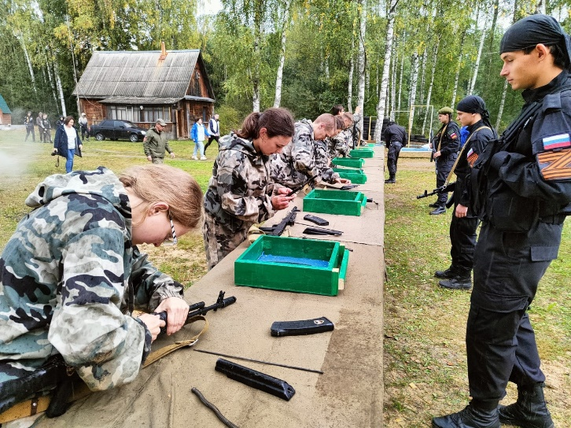
За неделю, проведенную на слете, вместе с инструкторами, они прошли занятия по строевой, огневой и физической подготовке, потренировались в разборке и сборке автомата, меткости и стрельбе, изучили теоретический курс истории и прошли полосу препятствий.
И одним из самых ярких мероприятий в этом году на территории лагеря «Дружба» стал областной этап военно-спортивной игры "Зарница". 14 команд: юноши и девушки от 14 до 18 лет продемонстрировали навыки по огневой, строевой и медицинской подготовке, прошли полосу препятствий и сдали исторический экзамен.
ОТРЯД «КИБЕРПАТРУЛЬ» И ПРОФИЛАКТИЧЕСКОЕ ВОЛОНТЁРСТВО
В 2022 году больше внимание уделялось профилактической работе.
В летние месяцы в целях пропаганды среди населения ЗОЖ, активного противодействия незаконному потреблению и распространению наркотических средств, психотропных веществ, а также новых потенциально опасных психоактивных веществ в учреждениях культуры была организована работа по пропаганде здорового образа жизни.
Профилактические волонтёры Ковровского района за летние месяцы, включая месячник по профилактики наркомании в июне, провели цикл акций «Предупреждён-вооружен» и «Держи себя в руках». Активисты раздавали памятки и буклеты на улицах населённых пунктов, публиковали антинаркотические памятки в сети интернет. Всего за 2022 год роздано более 5500 памяток и более 132 постов профилактической направленности опубликовано в сети интернет.
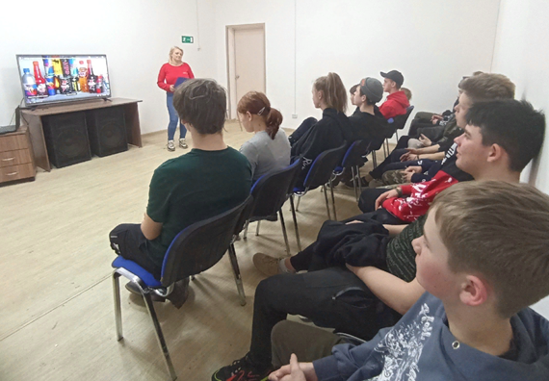
Профилактическими волонтёрами Штаба Добровольцев Ковровского района в рамках профилактической работы проведены акции «НЕТ наркотикам!» по оформлению рисунков и листовок антинаркотической направленности. Данная акция прошла п. Красный Октябрь, п. Достижение, с. Клязьминский Городок, д. Ручей, д. Старая, п. Мелехово, с. Иваново, с. Великово, п. Малыгино. После проведения акции листовки и плакаты розданы и развешаны на улицах.
В июле и августе прошёл цикл информационных часов и лекториев «Не попадайся на крючок». Подросткам рассказывали о том, что такое зависимость, как наркотические вещества влияют на организм, а также о том, как может измениться жизнь, если человек связался с наркотиками. Проведено 29 информационных часов.
По пропаганде здорового образа жизни волонтёрами, совместно со специалистами культурно – досуговых учреждений ведется планомерная работа; спартакиады, эстафеты, велопробеги, веселые старты, тематические игровые программы и молодёжные акции.
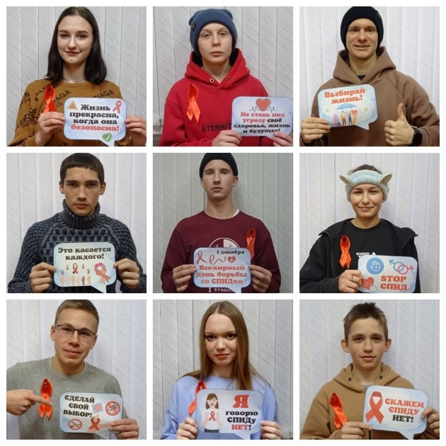
В учреждениях культуры на постоянной основе проводятся фитнес-танцы, зумба, аэробика для молодёжи, а также теннисные, волейбольные, футбольные турниры для всех возрастов, что помогает организовать досуг детей и молодёжи с привлечением их к спортивным занятиям и отказу от вредных привычек.
2 квартал у Добровольческого Штаба Ковровского района был посвящён не только патриотическому направлению, но и профилактической деятельности, потому что именно в этом квартале традиционно стартуют масштабные всероссийские акции антинаркотической направленности.
Традиционно в районе была проведена Всероссийская информационная акция по профилактике ВИЧ-инфекции и ассоциированных с ней заболеваний в молодежной среде «Должен знать!». Волонтёры района приняли в акции активное участие и провели месячник профилактики ВИЧ-инфекции среди молодёжи и населения района.
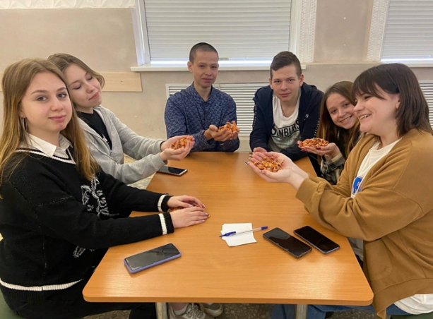
Для выполнения поставленных задач во всех филиалах МБУК «РДК» молодёжные добровольческие клубы совместно с работниками клубов провели информационные компании, а именно:
• Информационные часы и кинолектории по методическим рекомендациям всероссийской акции «Должен знать», на которых молодёжи и учащимся рассказали доступным языком о том, что такое ВИЧ- инфекция и ассоциированные ней заболевания, как избежать заболеваний, какие бывают симптомы, куда обращаться для обследования, а также о том, что ВИЧ-инфицированные люди не должны быть изгоями в обществе.
• Во всех филиалах МБУК «РДК», в которых работают видеоустановки, были проведены кинолектории с показом рекомендованных видеороликов, документальных и художественных фильмов данной тематики.
• Также, были проведены интерактивные программы и акции такие, как: «Красная ленточка», «МолодёжьПРОТИвСПИДА», «МОЛОДЁЖЬ-VS-СПИД», «Это Должен знать каждый!», велопробеги и спортивные мероприятия с девизом «Должен знать!».
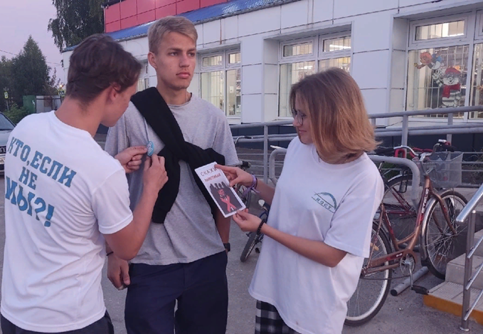
Всего, за период действия Всероссийской акции было проведено 51 мероприятие, на которых присутствовало – 1775 человек
Было роздано более 2500 листовок, буклетов и календарей, проведено 29 кинолекториев.
В целях пропаганды среди населения ЗОЖ, активного противодействия незаконному потреблению и распространению наркотических средств, психотропных веществ и их прекурсоров, а также новых потенциально опасных психоактивных веществ, в регионе был объявлен Месячник по борьбе с наркоманией. В те же сроки, данный месячник прошёл и у нас в районе.
Для активации усилий по профилактике наркомании в молодёжной среде волонтёры, совместно с работниками филиалов МБУК «РДК» провели следующие профилактические мероприятия:
- размещали информационные материалы по профилактике наркомании в молодёжной среде в сети ИНТЕРНЕТ, а также освещали проведение антинаркотических мероприятий на сайтах учреждений и социальных сетях, используя рекомендованные хештеги:
#СТОПнаркотик#Антинаркомесячник2019Я#МыЗаЗОЖ#МолодёжьВыбираетЗОЖ#СпортЭтоМодно и др.
- Раздавали памятки, листовки, буклеты, плакаты и календари с профилактической информацией.
- Проводили занятия и информационные часы по рекомендациям из регионального штаба, ориентированные на учащихся, студентов, работающую молодёжь.
- Проводили интерактивные программы, молодёжные акции, флешмобы, спортивные разминки, эстафеты, игры по профилактике наркомании.
- Волонтёры всех молодёжных объединений прошлись по населённым пунктам с раздаточным профилактическим материалом (роздано 2000 памяток, листовок, буклетов), также проведено более 45 мероприятий с охватом 3657 человек.

Продолжает деятельность обновлённый отряд КиберПатруль.
КиберПатруль Владимирской области» - общественное движение по поиску и выявлению ссылок на сайты, содержащие запрещенную к размещению в Российской Федерации информацию. Найденные в Интернете ссылки направляются на блокировку в Роскомнадзор.
КиберПатруль» — инструмент мониторинга сайтов, направленный на противодействие распространению наркотических средств и психотропных веществ через сеть Интернет.
В Ковровском районе продолжается работа по данному направлению.
Сформировано 3 отряда КиберПатруль, участники которого также являются и профилактическими волонтёрами:
- Первый отряд работает на базе молодёжного объединения «Империя» в п. Достижение. Руководитель отряда Юрий Поличкин.
- Второй отряд работает на базе двух молодёжных объединений: «Мост» село Иваново и «Ритм» п. Красный Октябрь. Руководит отрядами Алексей Кованов.
- И третий отряд работает на базе молодёжного объединения «Триумф» п. Малыгино. Руководит отрядом Кирилл Молочан.
Схема поиска не изменилась, поиск ссылок осуществляется через браузер «Тор», который позволяет обойти блокировку. Отправляются ссылки каждую пятницу до 12:00 через специальную форму, которая открывается при введении данных для доступа. Мониторинг сайтов осуществляется совершеннолетними волонтёрами по запросам сленговых названий наркотических веществ
Также, продолжается поиск каналов по распространению данных веществ в Телеграмм. Известно, что телеграмм сейчас наиболее используемый мессенджер для создания информационных каналов. Именно в Телеге, как его чаще всего называют, создание закрытых каналов по продаже наркотических веществ сейчас наиболее актуально. При присоединении к каналу открывается беседа с ботом, который завуалировано предложит ассортимент для покупки.
За 2022 год волонтёрами КиберПатруля было направлено 678 ссылок на сайты, содержащие информацию о продаже и распространении наркотических и психоактивных веществ.

Также, волонтёры отряда КиберПатруль занимаются профилактической работой в сети интернат, которая заключается в распространении постов антинаркотической направленности.
Видеоролики, памятки, молодёжные мемы, которые ребята придумывают сами и другие способы донесения информации с использованием специальных хештегов.
По рекомендациям областного отряда занимается не только поиском сайтом с информацией о продаже наркотиков, но и поиском информации, содержащей призывы к экстремистской, террористической, криминальной и субкультурой деятельности.
Поиск данных материалов осуществляется согласно списку Министерства Юстиции РФ, опубликованном на официальном сайте.
В данном списке:
• запрещённые экстремистские, криминальные организации, движения, группировки, сообщества и др.
• Запрещённые аудио, видео, кино – материалы, ток шоу, личности и др.
• Книги, брошюры, газеты, журналы, символы
• Телеграмм каналы, твиттер, мессенджеры.
Информация по данному направлению просматривается именно в социальных сетях (Одноклассники и Вконтакте) и мессенджерах. С созданной фейковой страницы активисты отряда вводят в поисковые строки социальных сетей запрещённые названия аудио, видео - контента, сообществ, группировок, книг, журналов, телеграмм каналов и путём отслеживания пользователя, который данный контент выкладывает - направляют активную ссылку в систему приёма данных материалов в область. Также, ведётся поиск и отслеживание сайтов и материалов, в которых прослеживается склонение подростков к суициду.
Подозрительный контент по данной тематике был обнаружен один раз. В сети Вконтакте распространялись стикеры, которые можно было получить бесплатно, выполняя задания. Задания были довольно странные: «Сделать селфи на крыше», «Выплеснуть негативную энергию на тех, кто тебя обижает интересным способом» и др. Данный пакет стикеров просуществовал два дня, после чего страница была удалена правообладателями.
Всего за 2022 год направлено 397 ссылок на материалы, запрещённые Министерством Юстиции.
6 декабря в Областном Доме молодежи состоялся областной обучающий семинар для представителей общественного формирования «КиберПатруль». Перед слушателями выступили представители УМВД России по Владимирской области, а также другие лекторы, тесно связанные в своей профессиональной деятельности с кибер безопасностью. В процессе дискуссий и диалогов участников семинара, лекторского состава и представителей Департамента образования и молодёжной политики Владимирской области выявлен единый путь работы.. А по итогам этого года штаб «КиберПатруль» Ковровского района был награждён за свою деятельность Дипломом Департамента образования и молодёжной политики в числе самых активных муниципалитетов.
Также, представители штаба «КиберПатуруль» Ковровского района Роман Поличкин и Кованов Алексей прошли обучение на региональном профилактическом форуме «Безопасный регион», где у них была возможность получить новые знания и навыки в данной сфере
В 2022 году продолжилась реализация масштабного профилактического проекта «Дни Профилактики», который был реализован органами по делам молодёжи совместно с сотрудниками КДН и ЗП, ОПДН и областной организацией «Родительский комитет».

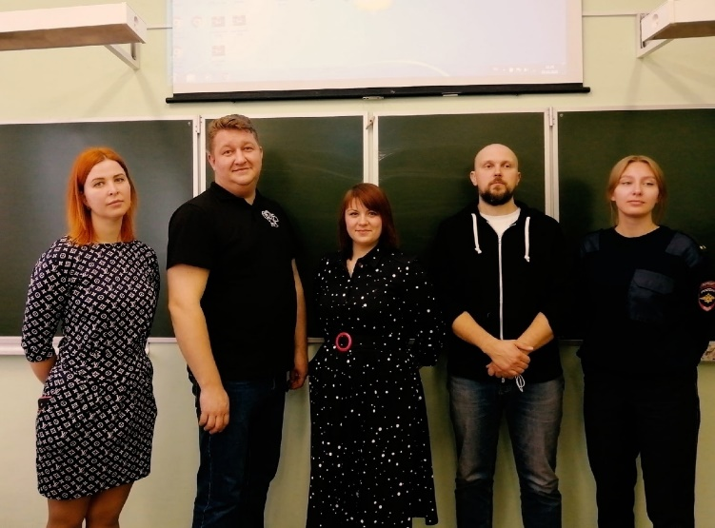
В рамках проекта, представители органов системы профилактики Ковровского района выезжают в образовательные учреждения и проводят ряд лекций различной направленности, охватывая все классы.
Что такое КДН и ЗП, кто входит в состав комиссии и какими правонарушениями занимается этот орган? Что такое буллинг в подростковой среде, к чему он приводит и как не стать жертвой травли? Что такое кибербуллинг и к чему приводят социальные сети и гаджеты? - на эти и многие другие вопросы школьникам отвечает заместитель председателя КДН и ЗП, зав. отделом по профилактике безнадзорности и правонарушений несовершеннолетних МБУ «Центр развития образования» Антон Судьин.
Какие административные правонарушения совершают несовершеннолетние? Какие правила нужно соблюдать, чтобы находиться в безопасности? Когда наступает комендантский час? В каком возрасте можно управлять транспортным средством? Какие последствия и ответственность несут несовершеннолетние за свои проступки? - на эти и многие другие вопросы отвечает инспектор ОПДН по Коврову и Ковровскому району Захарвоа Алёна.
Врач-педиатр Игорь Брындин рассказывает ученикам о том, что такое "Трезвость" и свободное состояние от любых веществ, пагубно воздействующих на организм: алкоголь, наркотики, сигареты, энергетики и др. Самое важное, что весь материал лектора пропущен через призму медицины, ведь очень интересно получить ответы на многие вопросы именно от практикующего врача.
И ещё одной важной темой стало волонтёрское движение района. Руководитель Штаба Добровольцев Елена Торховаа рассказывает ребятам о том, чем занимается направление "молодёжная политика", какие общественные объединения и молодёжные движения работают в наших поселениях, а также о том, в каких волонтерских отрядах смогут найти свой досуг школьники.
Каждая лекция, обязательно, вызывает у ребят отклик, который побуждает их к самому главному - общению. Только во время открытого диалога, школьник, может задать вопрос или высказать своё мнение, тем самым, закрепив информацию в своей голове.
За период реализации проекта, «Дни Профилактики» прошли во всех образовательных учреждениях района (13 школ). В каждой школе были охвачены все классы, начиная с начальной школы, заканчивая старшим звеном.
сотрудниками КДН и ЗП, ОПДН и областной организацией «Родительский комитет».

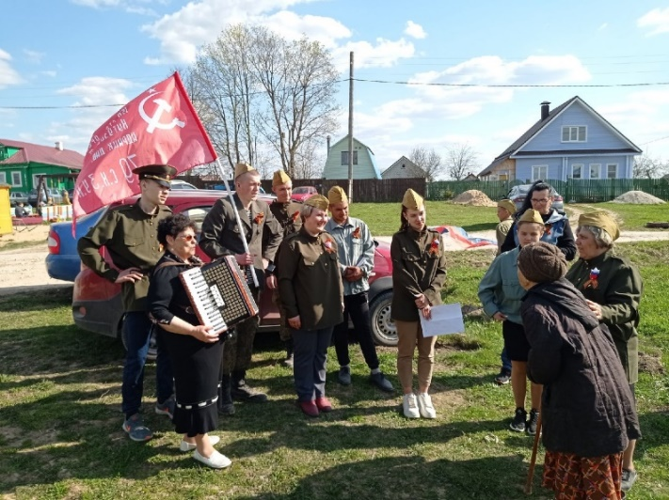
ШТАБ «ВОЛОНТЁРЫ ПОБЕДЫ»
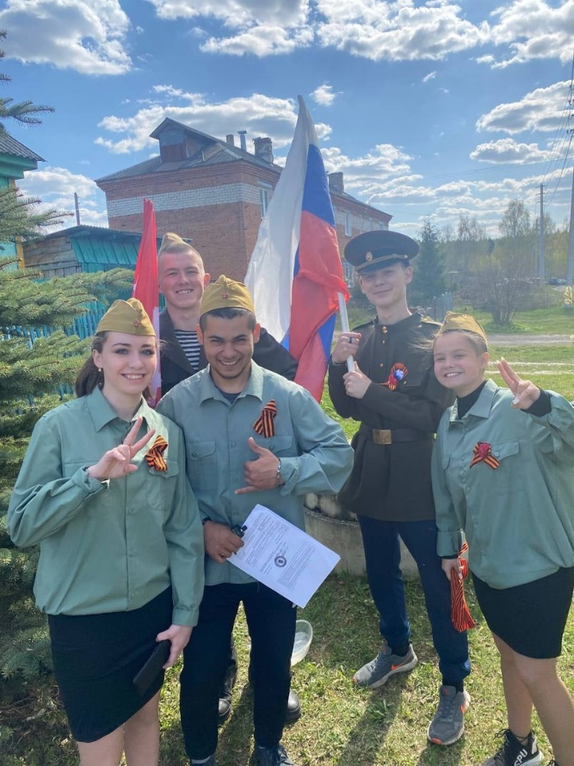
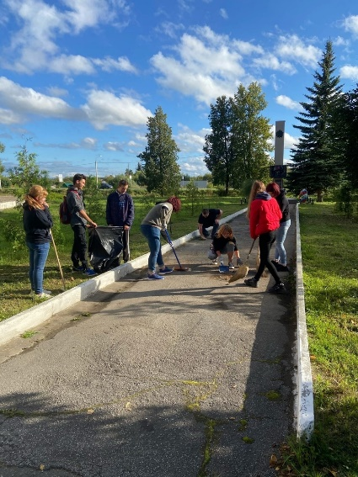
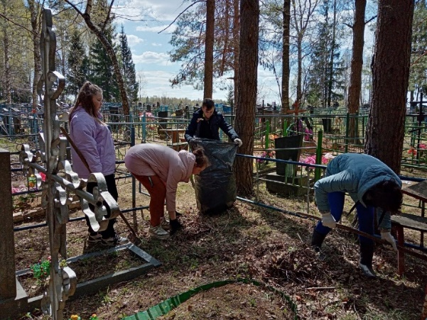
В 2022 году Волонтёры Победы организовали более 250 акций. Ребята помогали ветеранам по хозяйству, по дому, по огороду, чинили заборы и дворовые постройки, кололи дрова, проводили субботники у Обелисков, приводили в порядок забытые места захоронений участников ВОВ (Приведено в порядок 112 могил), поздравляли ветеранов с праздниками, делали всё возможное, чтобы сделать лучше жизнь наших ветеранов и подарить им своё внимание и заботу. Также, Волонтёры Победы провели более 60 акций в онлайн формате, рассказывая пользователям сети интернет о своих дедушках и бабушках, ковавших Победу, проводя молодёжные онлайн-викторины об истории ВОВ, исполняя песни и стихи и др.
На протяжении всего года продолжилась реализация акции «Дойти до каждого», «Блокадный хлеб» и «Живое слово ветерана». Силами активистов Штаба «Волонтёры Победы» были сняты новые ролики с рассказами тружеников тыла, блокадников и ветеранов. Также, волонтёры приняли участие в концертных программах под окнами ветеранов, которые проходили 9 мая.

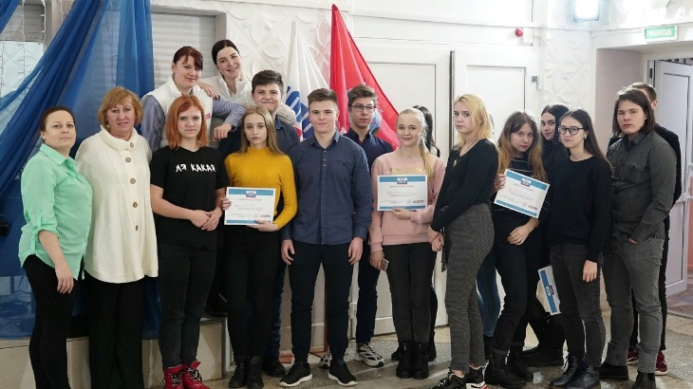
В 2022 году волонтёры Победы совместно с Молодогвардейцами провели цикл интеллектуальных игр, посвящённых истории ВОВ, истории нашего государства и локальным войнам.
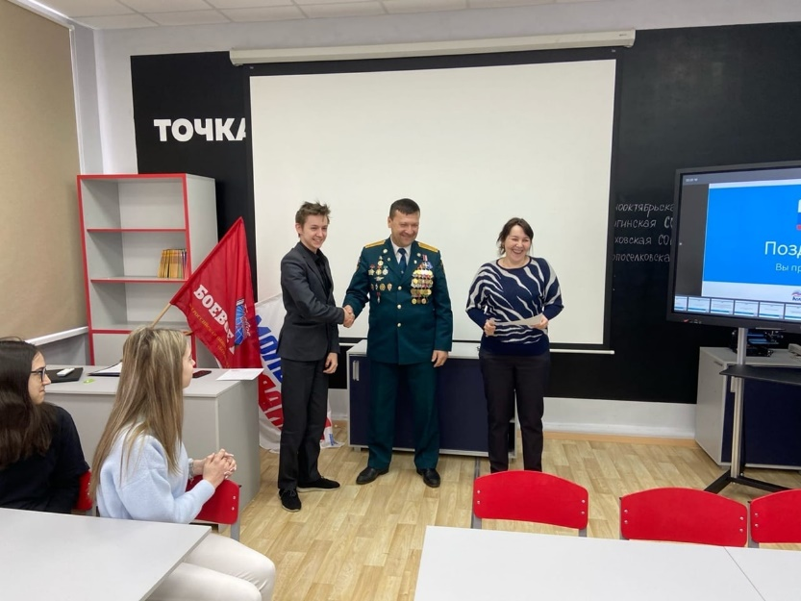
Всего проведено 22 игры. Игры «Блокада Ленинграда», «Битва за Севастополь», битва за Сталинград», РосКвиз по истории государства и ВОВ, игры, посвящённые «Дню героев Отечества», турниры, посвящённые подвигам великого князя Александра Невского. Игры проводились с участием ветеранов боевых действий Ковровского районного отделения и Владимирского областного отделения ВООВ «БОЕВОЕ БРАТСТВО». В 9 играх приняли участия представители Совета ветеранов. Молодёжь и люди «золотого возраста» объединились в команды, чтобы вместе вспомнить страницы истории.
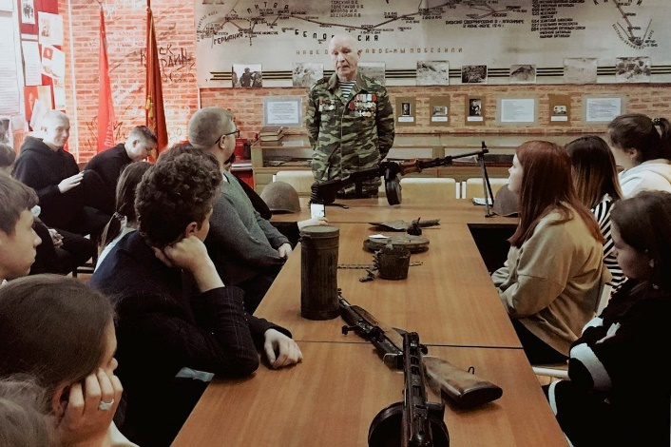
Весь год Волонтёры Победы тесно сотрудничали с Ковровским районным отделением и Владимирским областным отделением ВООВ «БОЕВОЕ БРАТСТВО». Совместно были проведены такие мероприятия, как: «Уроки мужества» с ветеранами локальных войн, «Диалоги с героями», «Здесь живёт ветеран», «Дни памяти», «Выставка рисунков детей Донбасса», «Подарок ветерану» и др. Всего за 2022 год было проведено 36 уроков мужества на базах учреждений культуры и образования.
В 2022 году добровольцы Штаба стали участниками Всероссийской акции «Бессмертный полк», выполняя волонтёрские функции на Красной Площади.
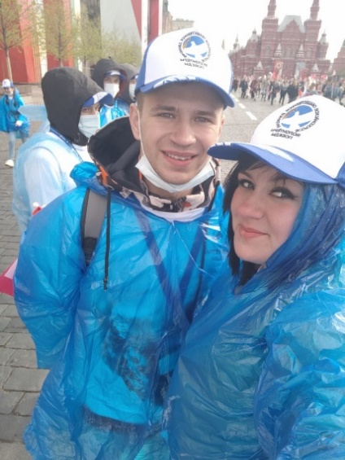
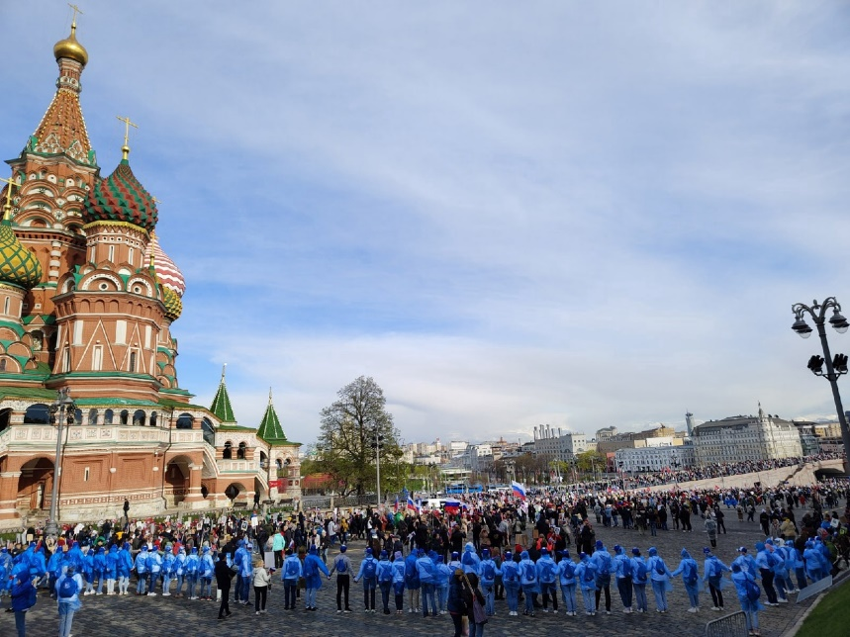
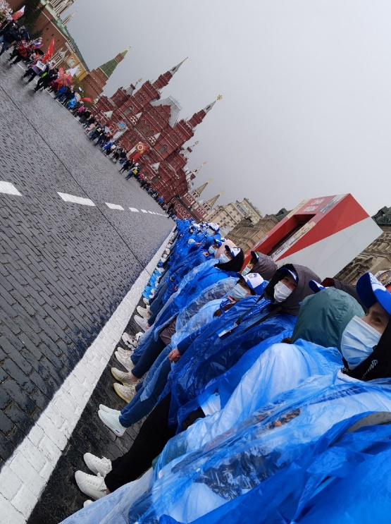

ШТАБ «ДОБРОВОЛЬЦЫ ЧС»
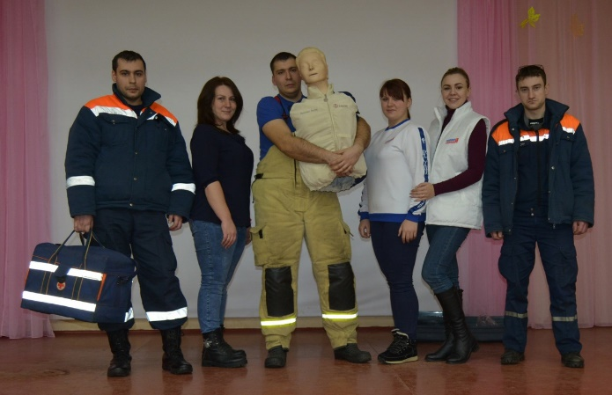
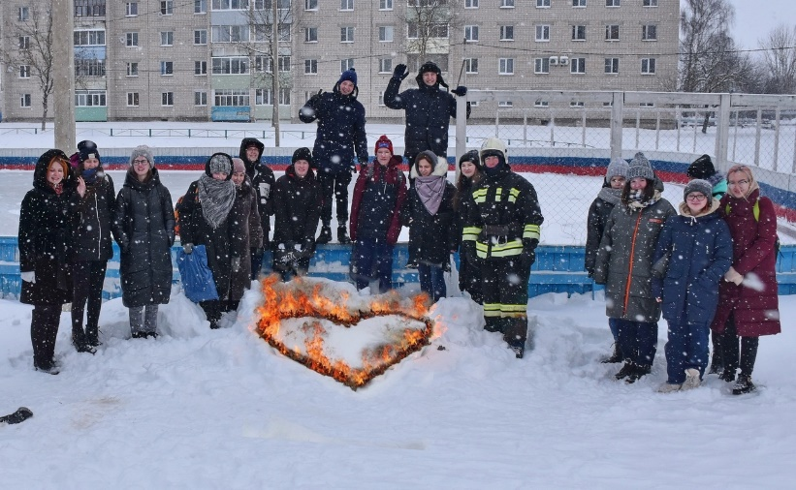
В этом году добровольцы ЧС плотно сотрудничали с МЧС г. Коврова и Ковровского района, а также с РОССОЮЗСПАС Владимирской области и отрядом Лиза Алерт. Вклад Добровольцев ЧС в профилактическую работу с населением нашего района велик и возможно благодаря их памяткам, инструктажам, лекциям и акциям многие люди остались живы, находясь в Чрезвычайной ситуации, а многие в эту ситуацию не попали и вовсе.
Добровольцы ЧС Ковровского района продолжили реализацию проекта «22 добрых дела».
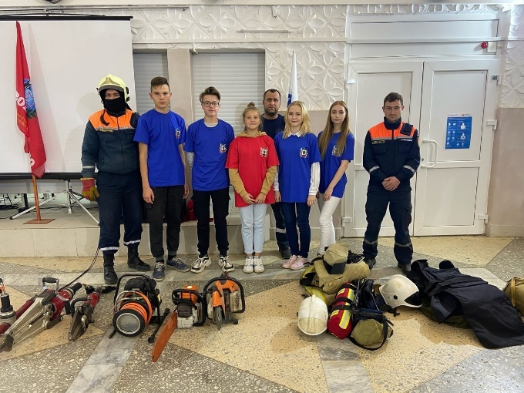
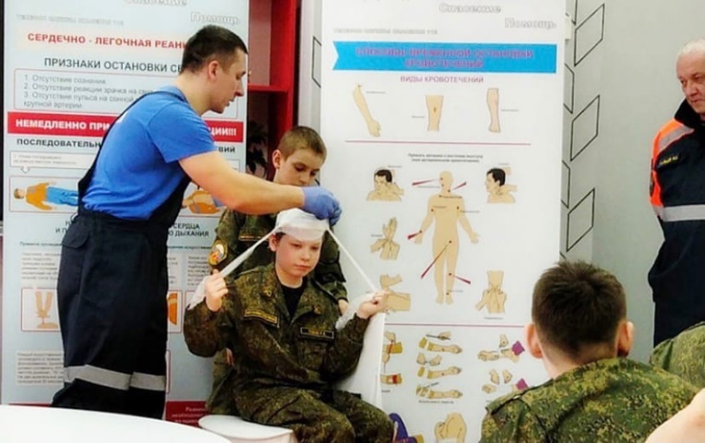
Весь год Добровольцы ЧС совместно с сотрудниками МЧС делали добрые дела и на сегодняшний день проведено более 45 акций с участием сотрудников МЧС и более 75 акций по раздаче памяток и листовок по различным месячникам.
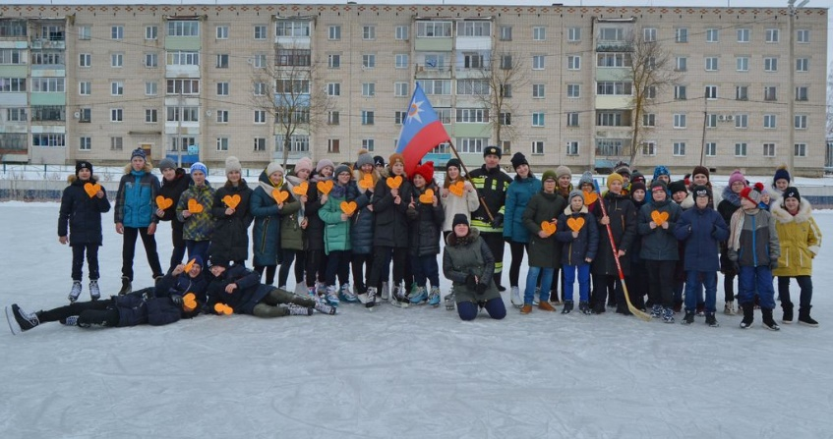
Самыми крупными мероприятиями стали: акция «Помощь №1» - интерактивная игра по оказанию первой помощи пострадавшему с использованием специальных манекенов, «Жаркий Лёд» и «Ледяная безопасность» - молодёжная акция на катке с участием МЧС и инструктажем о правилах поведения на льду, Акция «Как не провалиться под лёд», «Что делать, если провалился под лёд», «Осторожно, огнеопасно!», «СТОП ПАЛ» и др.
КУЛЬТУРНЫЕ ВОЛОНТЁРЫ
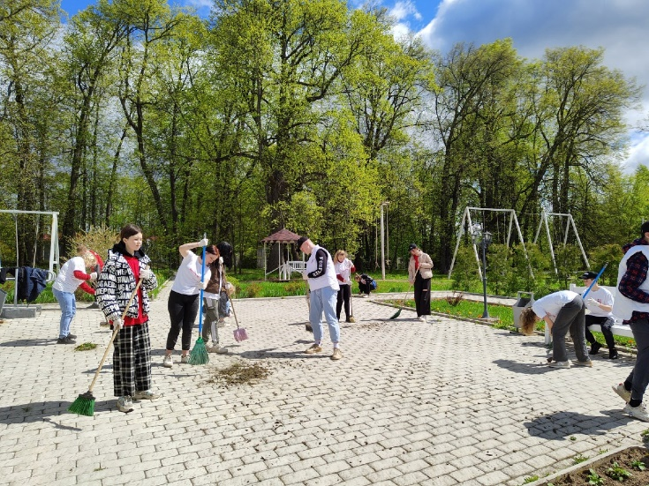
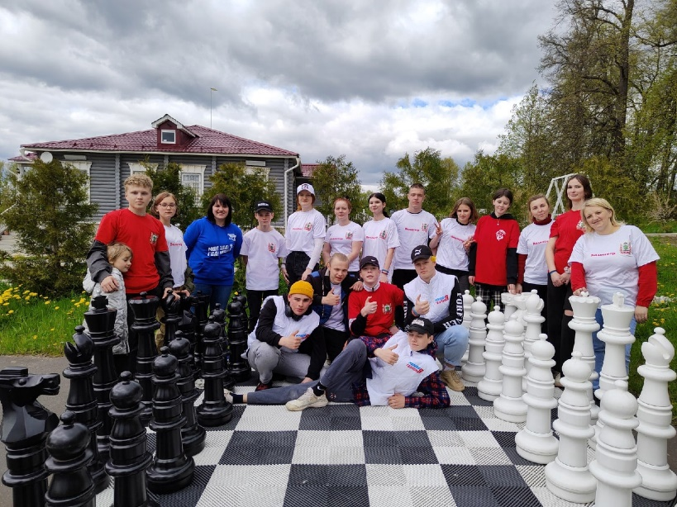
Под патронажем волонтёров находятся культурные памятники, они организовывают и проводят экскурсии, помогают в проведении крупных культурных мероприятий и фестивалей на общественных пространствах, а также именно они помогают вовлекать молодёжь в творческую и активную жизнь.
В течение года Волонтёры культуры продолжили традиционную акцию «Памятникам культурного наследия внимание и заботу молодых». В рамках акции прошли субботники в музейно-досуговом комплексе «Усадьба Танеевых», музее «Усадьба двух генералов», в «Смолинском Некрополе» и др. За 2022 год было проведено более 30 субботников по данной акции.
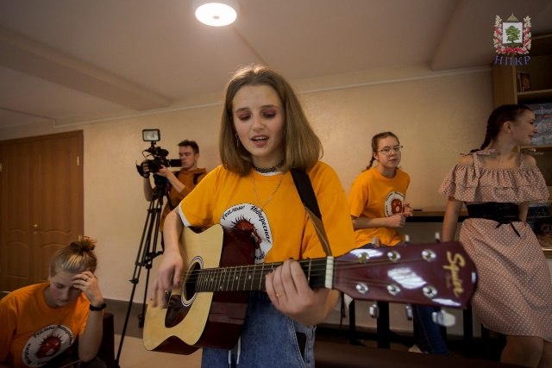
Также, при участии волонтёров культуры, проводились тематические программы, экскурсии, концерты, интерактивные игры и другие событийные мероприятия.
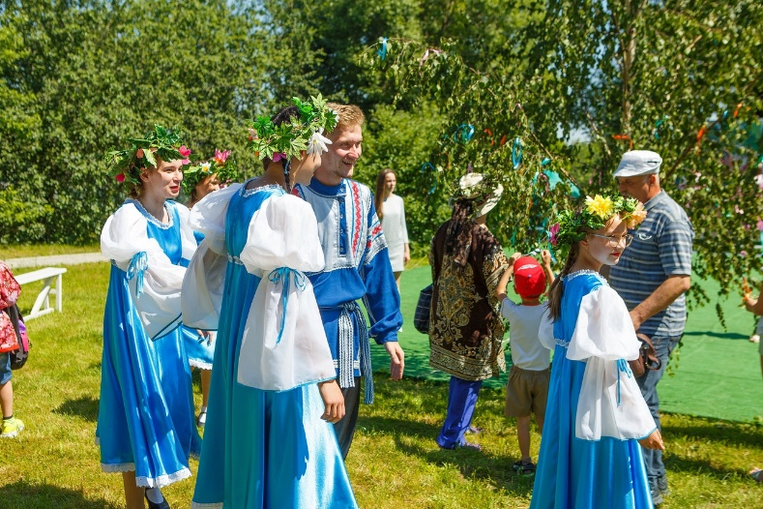

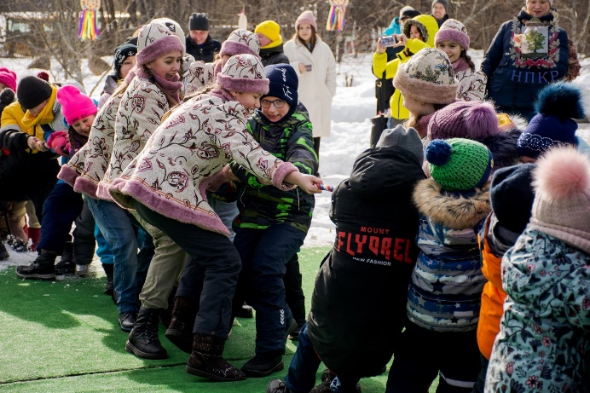
Команда волонтёров культуры приняла участие в качестве аниматоров в таких районных мероприятиях, как: «Масленичные» «Троицкие» гуляния в Усадьбе Танеевых, «День Молока» в Усадьбе двух Генералов, День района и День строителя, «Юбилей Стародуба», «Чемпионат по Мотокроссу» и др.

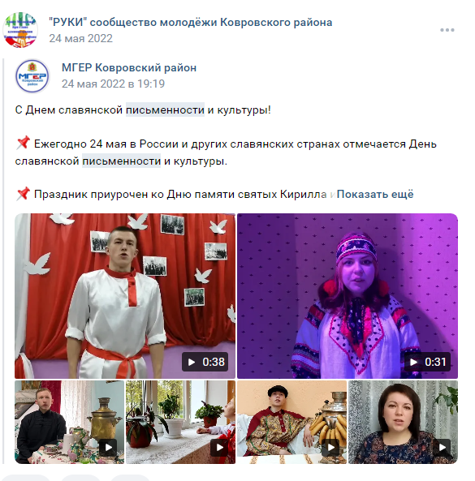
Масштабной акцией волонтёры культуры отметили «День славянской письменности». Активисты записали видеоролики с любимыми стихами великих поэтов и распространили их в сети интернет. Также, были проведены литературные вечера, встречи, концерты и др.
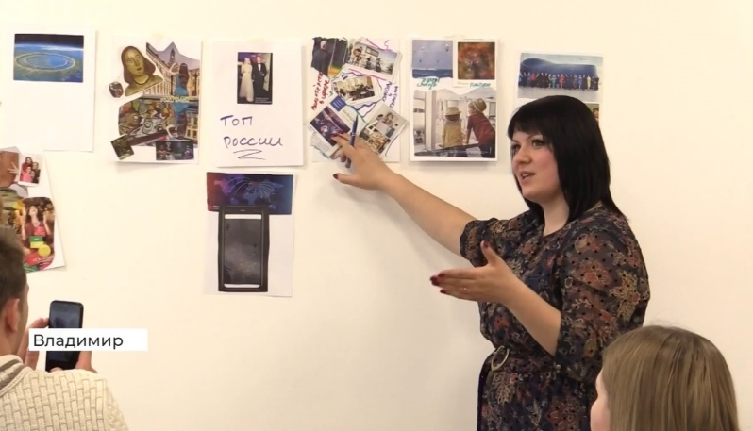
Самым большим событием для Волонтёров Культуры стало участие во Всероссийском конкурсе лучших региональных практик поддержки волонтерства «Регион добрых дел»".
На грантовый конкурс был подан проект «Территория культуры».
«Территория культутры» - это Название добровольческой практики: Проект «Территория культуры» - это организация двухдневного открытого образовательного слёта для волонтёров культуры на базе музейно-досугового комплекса «Усадьба Танеевых» с. Маринино, который является объектом культурно-исторического наследия для дальнейшей систематичной работы и популяризации данного добровольческого направления на территории Ковровского района и Владимирской области.
В рамках практики пройдут:
1) обучающие курсы для волонтёров-культуры
2) интерактивные лекции и практикумы по разработке и реализации мероприятий культурно-исторической направленности на основе успешных практик событийного календаря «Усадьбы Танеевых»
3) Участие в экскурсионных и квестовых программах «Усадьбы Танеевых» для практического восприятия форм проведения мероприятий культурно-исторической и туристической направленности.
4) Организация субботника в рамках акции «Памятникам культурного наследия – внимание и забота молодых» на территории музейно-досугового комплекса «Усадьба Танеевых».
5) Создание участниками слёта уникального мероприятия, которое войдёт в событийный календарь «Усадьбы Танеевых»
6) Создание ряда тематических видеороликов для продвижения событийного календаря музейно-досугового комплекса «Усадьба Танеевых» и популяризации исторической значимости объекта и культурного волонтерства.
Также, в смету заложено благоустройство территории Усадьбы, создание костровой зоны, строительство малых форм и другое.
По итогам конкурса впервые Владимирская область стала Победителем Всероссийского конкурса лучших региональных практик поддержки волонтерства «Региона Добрых дел 2022» и получила грант в размере 7683,6 млн. рублей на развитие молодёжных направлений.
Проект «Территория культуры» Ковровского района вошёл в число победителей и получил грант в размере 700 000 рублей и уже в 2023 году слёт волонтёров культуры будет организован.
СВЯЗЬ ПОКОЛЕНИЙ
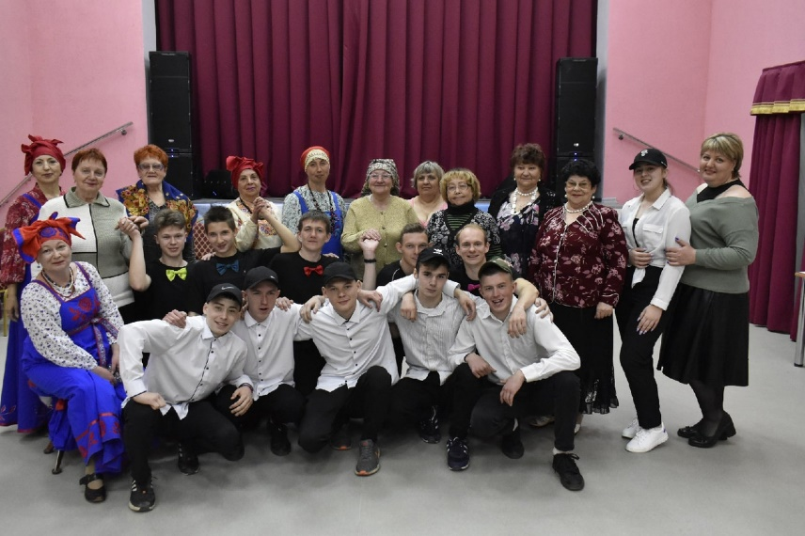
Ведущая роль в деле патриотического воспитания молодежи принадлежит ветеранским организациям. Совместно с ветеранскими организациями в Ковровском районе проводится большая работа, направленная на воспитание патриотических чувств, формирование духовно-нравственных ценностей у детей, подростков и молодежи, сохранение культурно-исторических традиций и преемственности между поколениями.
Согласно календарным праздникам и памятным датам, весь год проводилась совместная работа, которая была организована первичными ветеранскими организациями и молодёжными объединениями в населённых пунктах района.
- В январе в районе прошёл цикл акций «День студента» (13 акций с охватом более 950 человек) в рамках проведения мероприятий, молодёжь совместно с ветеранами вспомнила студенческие годы, поделившись историями о самом прекрасном времени. Самым крупным мероприятием стала акция «СТУДЕНТЫ, ВСЕ НА ЛЁД» в п. Малыгино, Мелехово и Новый. Молодёжные объединения совместно с активистами первичной организации ветеранов вышли на каток, поиграли в подвижные игры, пофотографировались с тематическими атрибутами, пообщались и завершили встречу общим флэш-мобом с яркими хлопушками.
- Также, в январе прошёл цикл митингов и мероприятий, посвящённых Дню снятия блокады Ленинграда. В рамках цикла ветераны совместно с молодёжью вышли на митинги памяти, возложили цветы к обелискам. В Домах культуры с участием ветеранов прошли информационные часы, лектории на данную тематику. Также, ветераны, совместно с молодёжью, организовали и провели цикл акций «Блокадный хлеб». (Всего проведено более 26 мероприятий с охватом более 1500 человек).
- В феврале ветераны совместно с молодёжью провели цикл игр «Битва за Сталинград». Каждый тур игры-викторины сопровождался видеоматериалами, которые помогали ребятам настроиться и прочувствовать атмосферу страшной войны, Великой Победы и подвига наших солдат. Задания были различными. От ключевых дат сражений Сталинградской битвы до героев, ковавших для нас Победу. (6 игр с охватом 614 человек)
- Также в феврале ветераны совместно с молодёжью провели цикл акций, посвящённых выводу войск из Афганистана. Митинги, возложение цветов к обелискам воинам интернационалистам, а также возложение цветов на могилы солдат, погибших в Афганистане. (17 акций с охватом 976 человек).
- В феврале прошёл совместный цикл акций, посвящённых «Дню защитника Отечества». (27 акцийс охватом 1895 человек).
- В марте-апреле в рамках областного марафона «Весенняя неделя добра» ветераны совместно с молодёжью провели 37 субботников на территориях общественно-значимых мест с охватом в 1214 человек.
- В апреле-мае прошли субботники у обелисков (Убрана территория всех обелисков района – более 30)
- В апреле-мае прошли субботники по уборке могил участников войны (приведены в порядок 112 могил).
- В апреле – мае прошёл цикл акций «Здесь живёт ветеран» (17)
- В мае прошёл цикл акций «Подарок ветерану» (13 акций)
- В мае прошёл цикл мероприятий, посвящённый Дню Победы: митинги, концерты, концерты под окнами ветеранов, поздравления ветеранов, памятные акции, бессмертный полк, «Георгиевская ленточка» и др. (более 65 мероприятий с охватом более 4000 человек).
- В июне прошёл цикл совместных акций, посвящённых «Дню России» (36 мероприятий с охватом 2345 человек).
- В июне прошли совместные мероприятия, посвящённые «Дню памяти и скорби»: акция «Свеча памяти», митинги памяти, а также районный велопробег к обелискам ВОВ (проведено 32 мероприятия с охватом 2123 человек)
- В августе прошёл цикл совместных акций, посвящённых «Дню флага» (27 акций с охватом 1734 человек).
- В сентябре прошли совместные мероприятия, посвящённые окончанию ВОВ (12 акций с охватом 856 человек)
- В октябре в рамках областного марафона «Осенняя неделя добра» ветераны совместно с молодёжью провели цикл акций по уборке общественно-значимых мест, обелисков и могил ветеранов (47 мероприятий с охватом 1734 человека)
- В ноябре прошли совместные мероприятия, посвящённые Дню народного единства (31 мероприятие с охватом 1876 человек)
- В декабре прошли совместные мероприятия, посвящённые Дню конституции» и «Дню героев Отечества» (36 мероприятий с охватом 2313 человек)
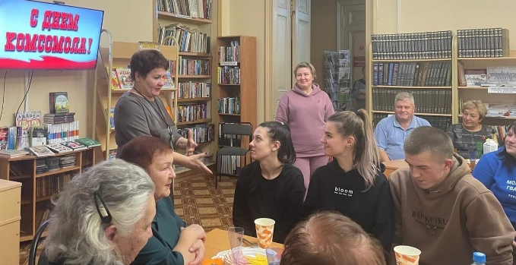
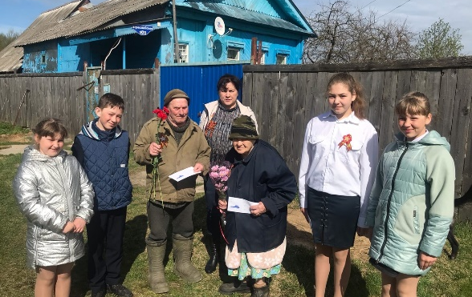
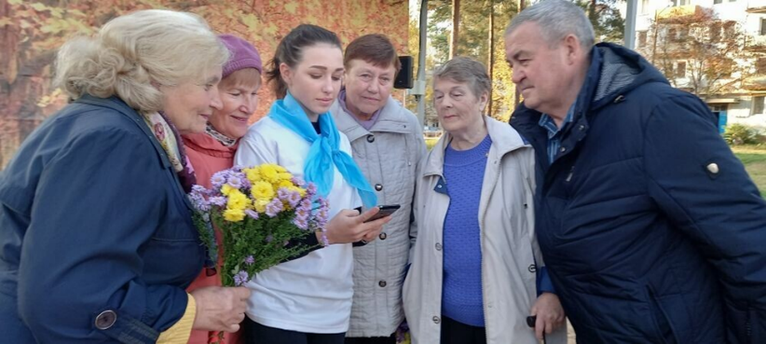
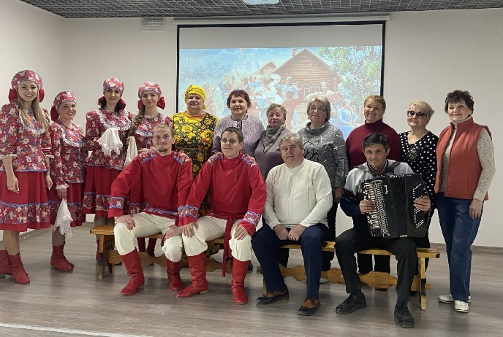
В этом году удалось возобновить любимые встречи «На стыки поколений». В рамках встреч активисты ветеранского и молодёжного движения делились культурной своего времени, общались, участвовали в конкурсах, ставили сценки пели и танцевали. Все встречи прошли с большой теплотой. (Проведено 4 встречи с охватом более 400 человек)

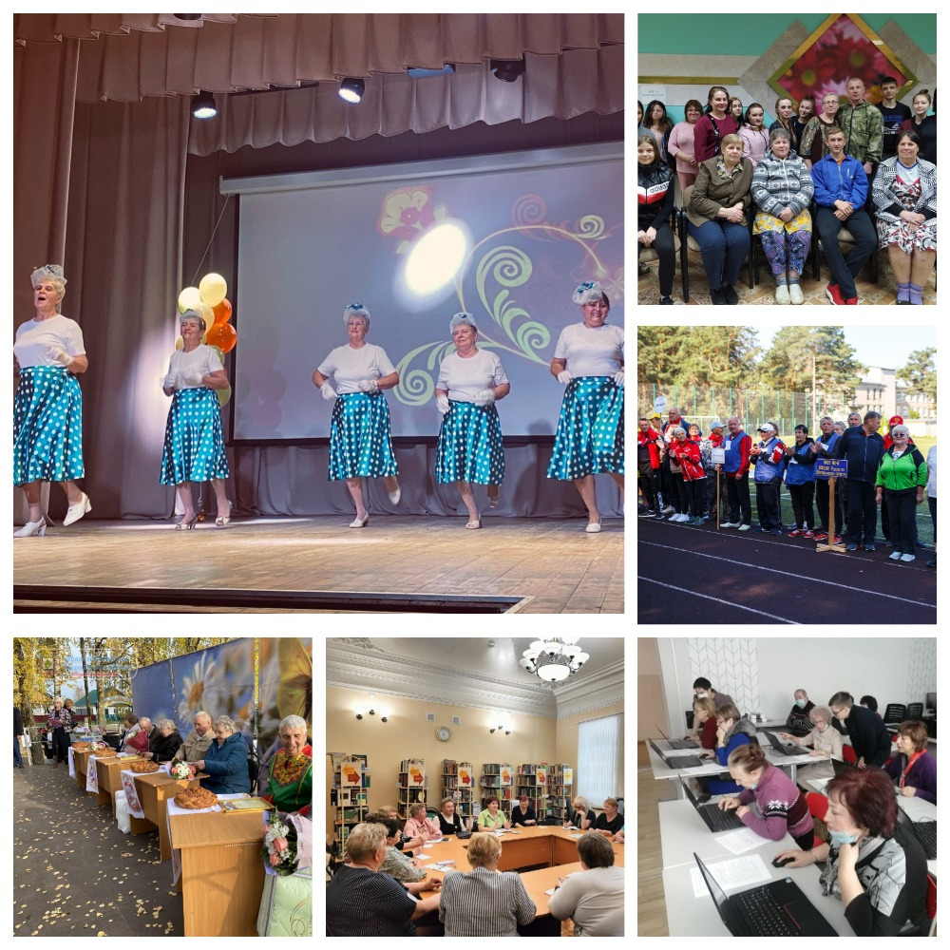
7.РАБОТА С ПОЖИЛЫМИ,
ВЕТЕРАНАМИ И ЛЮДЬМИ С ОВЗ.
Организуя работу с людьми старшего возраста, работники культуры ставят задачи по выявлению и дальнейшей поддержке творчески одаренных людей, вовлечению их в культурную жизнь. Люди старшего поколения небезразличны к тому, что происходит в нашем поселке. Они активные участники и зрители всех проводимых мероприятий. Участвуют сами, с интересом следят за выступлениями своих детей и внуков.
Основной задачей деятельности в данном направлении является предоставление людям пожилого возраста возможность активного участия в культурной жизни района, своего населенного пункта. Для достижения этого используются следующие формы:
- тематические вечера;
- вечера отдыха;
- календарные праздники;
Тёплое отношение и любовь к пожилым людям стали частью профессии и основой творчества для работников культуры. Опыт работы филиалов МБУК «РДК» по организации культурно-досуговой деятельности указывает на то, что вовлечение пенсионеров и инвалидов в совместную работу по организации собственного досуга не только избавляет их от одиночества, но и возвращает ощущение значимости и востребованности.
В мае 2022 года состоялись долгожданные межпоселенческие встречи поколений «Перепляс-ФЕСТ». Встречи на стыке поколений, в долгожданном режиме офлайн, в режиме, когда экран монитора больше не сможет нас разделить и все эмоции, чувства и слова можно подарить друг другу воочию. Именно такими - тёплыми, позитивными и невероятно творческими получились мероприятия, участниками которых стали активисты молодёжных объединений и Совета ветеранов нашего района. Перепляс Фест прошёл в Ивановском, Клязьминском, Новосельском и Первомайском поселениях.
Молодёжь и опытная молодёжь разделились на команды. Каждая команда подготовила свою визитную карточку, а также выступлен6ия в различных номинациях, таких как «Разговорный жанр», «Вокальный жанр», «Танцевальный жанр» и другие. Каждая встреча – настоящий праздник творчества, праздник культур двух поколений. Яркие костюмы, зажигательные переплясы, любимые песни, сказки, шутки и задушевные разговоры. Согласитесь, всё это говорит о теплоте атмосферы, о дружбе и уважении. Связь поколений – это мощный ресурс для сильного гражданского общества. Представители старшего поколения имеют свой уникальный опыт, обладают мудростью, силой в преодолении разных жизненных ситуаций. Все эти качества они готовы и с радостью передают молодёжи, позволяя реализовывать самые смелые мечты сегодня. А молодёжь, в свою очередь, помогают им успевать за временем, которое не стоит на месте, ускоряя прогресс. Ну а самое главное то, что благодаря вниманию и заботе молодого поколения, наши бабушки и дедушки чувствуют себя такими же молодыми, активными и нужными.
13 июня в Павловском Доме культуры состоялась творческая встреча вокальных коллективов «Октябрина» (п. Кр. Октябрь) и «Сельские кружева» (с. Павловское) под названием «Я лечу над Россией!». На концерте прозвучали всеми любимые русские народные песни. Разнообразные по тематике, они все обладают яркой индивидуальностью и несут заряд позитивной энергии. Концерты этих вокальных коллективов постоянно собирают полные залы и вызывают восторг зрителей.
14 июля в ДК посёлка Первомайский состоялась ежегодная встреча сельских старост Ковровского района. Подведение итогов, награждение лучших, развлекательная программа, подготовленная артистами РДК - сделали мероприятие насыщенным и интересным. В январе 2021 года на территории ДК была открыта новая современная площадка кафе «Наше место», именно на ее территории и состоялась торжественная часть. По окончании мероприятия все сельские старосты получили памятные подарки.
6 сентября в Краснооктябрьском Доме Культуры прошёл "Картофельный банкет". Программа была очень насыщенной и разнообразной: выступление творческих коллективов художественной самодеятельности Совета ветеранов посёлка Красный Октябрь и Мелехово, села Павловское и Иваново. Весёлая и задорная концертная программа завершилась в тёплой и дружеской атмосфере вечером отдыха "За чашкой чая", на котором гости праздника показали свои кулинарные способности, приготовив разные блюда из картошки. Чего только не увидели мы на этом великолепном столе: Картофельный пирог, кулебяки, пюре из чёрного картофеля, шашлычок из картошки и многое другое.
Мероприятие закончилось весёлой танцевальной программой.
29 сентября в преддверии Международного дня пожилого человека в Стародеревенском филиале прошел вечер отдыха «Пусть осень жизни будет золотой». Программа вечера была насыщенной и разнообразной: отвечали на вопросы игры «Что? Где? Когда?», пели песни под аккомпанемент ковровской поэтессы Яковлевой Риммы Ибрагимовны и просто душевно беседовали за чашечкой чая. Подарком для всех присутствующих стало выступление детей, которые исполняли всеми любимые песни, читали стихи и вручали памятные сувениры.
По доброй традиции в первый день октября в нашей стране отмечается День пожилых людей. Это дата дает нам всем понять, как старшему поколению необходима забота и внимание.
1 октября в Доме культуры поселка Мелехово состоялось торжественное мероприятие «Золотым жителям Ковровского района посвящается!», на котором заботой, уважением и любовью были окружены абсолютно все присутствующие.В этот праздничный ден
Первым право поздравить старшее поколение с Днем пожилого человека и поблагодарить их за многолетнюю плодотворную активную деятельность было дано главе администрации Ковровского района Вячеславу Скороходову: - Сегодня мы празднуем сразу два праздника, День пожилого человека и 35-летие со Дня основания нашей ветеранской организации! А Наша Ветеранская организация самая активная, самая многочисленная и самая лучшая! Вы проводите огромное количество мероприятий, и спортивных и досуговых! Вы всегда дружная, позитивная и настоящая команда! Будьте счастливы! А мы всегда готовы придти к вам на помощь!
Вячеслав Скороходов не только поздравил золотое поколение с праздником, но и наградил самых активных жителей Ковровского района за развитие ветеранского движения
3 декабря в Первомайском ДК прошел фестиваль хоров Ковровского района "Пой, звени, моя Россия!".С приветственным словом выступила председатель совета ветеранов Ковровского района Рябкина Надежда Петровна. Фестиваль открыла вокальная группа народного хорового коллектива "Реченька"Мелеховского ДК под руководством Закатовой М.А., которая каждый год радует зрителей своим талантом и новыми песнями.
В зале собрались хоры и вокальные коллективы со всего Ковровского района: хоровой коллектив"Октябрина" под руководством Травкиной З.В. (Краснооктябрьский ДК), женская вокальная группа "Сельские кружева" рук. Рыбакова М.Ю. (Павловский ДК), вокальная группа "Вдохновение" народного хорового коллектива "Реченька" рук. Закатова М. А. (Мелеховский ДК), женская вокальная группа "Стародубские напевы" рук. Горелова О. Ю. (Клязьминский ДК), народный вокальный коллектив "Ивушка" рук. Большаков Ю.А. (Малыгинский ДК)Вот уже 30 лет коллектив радует зрителей своим творчеством. Народная вокальная группа "Сударушки" рук. Бекенина Н.А. (Первомайский ДК), вокальная группа "Кумушки" рук. Травкина З. В. (Краснооктябрьский ДК), народный хоровой коллектив "Реченька" рук. Закатова М. А. (Мелеховский ДК), вокальная группа "Вдохновение" рук. Омехина А. А. (Смолинской ДК).
В зале царила атмосфера теплоты, добра и уюта.
Все участники награждены дипломами и подарками.
В учреждении стремятся создать благоприятные условия для людей с ограниченными возможностями, обеспечивая по возможности досуг на все мероприятия, чтобы они приходили на мероприятия не только как зрители, но и могли раскрыть себя как участники. Люди с ограниченными возможностями присутствовали на мероприятиях, приуроченных к 23 февраля, 8 Марта, на народном гулянии Масленица и др.
Филиалы МБУК «РДК» активно сотрудничают с государстенным бюджетным стационарным учреждением социального обслуживания Владимирской области «Болотский ПНИ» Основной задачей деятельности в данном направлении является предоставление людям с особенностями возможность активного участия в культурной жизни.
3 декабря в Малыгинском Доме культуры прошёл концерт, посвящённый к Международному дню инвалидов. Это еще одна возможность обратить внимание на проблемы людей, волею судьбы имеющих слабое здоровье, нуждающихся в особой помощи и поддержке.
Коллективы, принявшие участие в концерте, поделились частичкой своего тепла для того, чтобы зрителям в зале стало радостнее на душе.
Особенно приятно, что среди участников было много детей. Это хореографические коллективы детского сада «Солнышко» и Малыгинской детской школы искусств.
5 декабря в Красномаяковском ДК состоялся слёт волонтёров "Дари добро", совместно с ГБУСОВО "БолотскийПНИ", в котором приняли участие коллективы Ковровского района: народный хоровой коллектив ДК п. Мелехово "Реченька", ДК п. Красный Октябрь "Октябрина", ДК с. Смолино "Вдохновение ", творческая группа "Люба" и детская студия "Классные детки" п. Красный Маяк. Всех присутствующих поздравила директор
ГБУСОВО "Болотский ПНИ" М.Ю.Морозова. Волонтёрам вручили благодарственные письма и подарки.
В преддверии нового года для ребят с ОВЗ, проживающих в Ковровском районе в Усадьбе Танеевых был организован настоящий сказочный праздник-сюрприз. Знакомые сказочные герои, танцы, песни, не обошлось и без подарков от Дедушки Мороза- все это подарило массу положительных эмоций всем присутствующим!
Коллектив Великовского филиала на протяжение нескольких лет активно работает с людьми с ограниченными возможностями здоровья. Так, в 2022 году для детей с диагноз ДЦП было проведено 18 мастер-классовна дому. На занятиях ребята учатся лепить, рисовать, клеить, вышивать, шить и многое другое. Заведующая Великовским филиалом является добровольцем и носит ребятам книги, журналы и развивающие игры из Районной библиотеки для детей и юношества.
За время работы было сшито своими руками три тактильные книги из фетра:
- Времена года;
- Колобок;
- Кукольный домик (шился на заказ).
Активной участницей занятий является Колганова Настя (у девочки тяжелая форма ДЦП!), которая стала участницей акции «Рейс победы!». Настя своими руками изготовила поделку "День победы!" из фетра, за что получила благодарственное письмо.
Участники кружка «Затейники» 28 мая 2022 года приняли участие в I районном конкурсе творчества детей и молодежи "Новое поколение", в номинации -выставка декоративно-прикладное творчество (художественные народные промыслы и ремесла, резьба по дереву, вышивка, макраме, вязание, чеканка, выжигание, лепка из глины). Анастасия Колганова в номинации "Хранители традиций" получила диплом победителя.
С сентября 2022 года на базе Мелеховской школы №2 для детей с диагнозом ЗПР был организован кружок в правополушарной технике рисования. Занятия проводятся один раз в неделю.
В следующем году коллектив Великовского филиала продолжит плодотворную работу с детьми с ОВЗ.
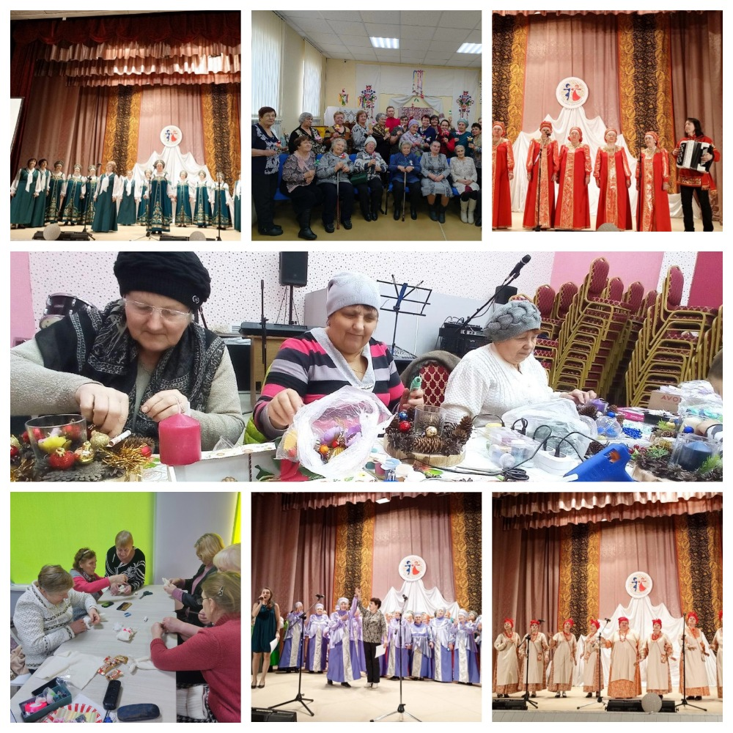

- ПРОФИЛАКТИКА И ЗОЖ.
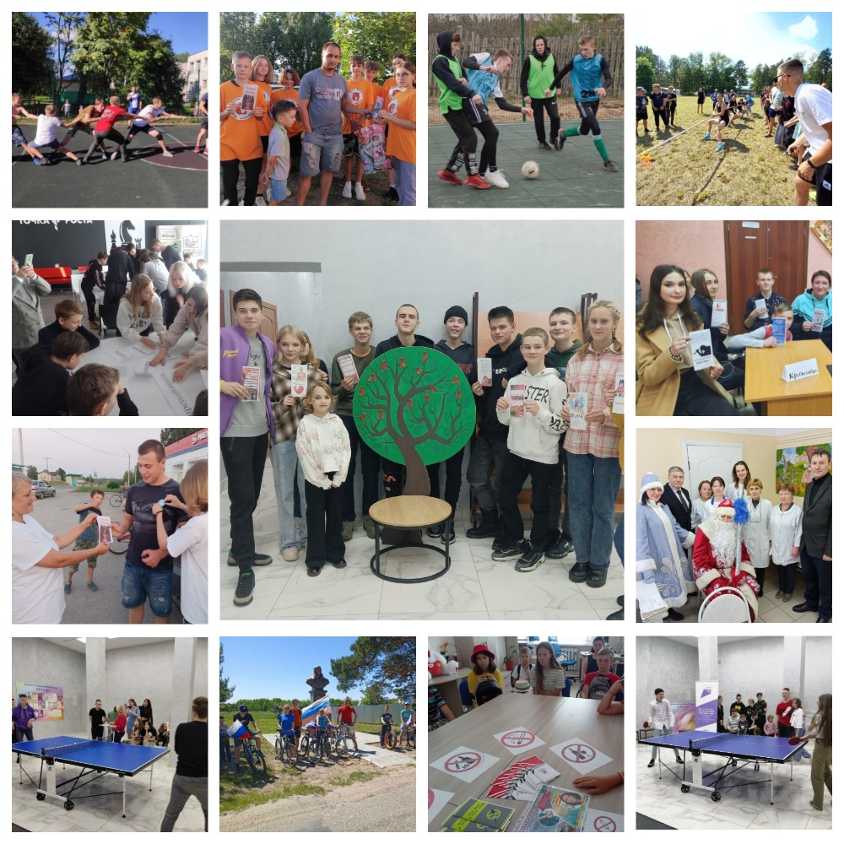

На протяжении всего года работниками филиалов МБУК «РДК» велась работа по пропаганде здорового образа жизни с целью – привить детям здоровые привычки, отвлечь от пагубных, максимально занять их досуг, научить детей уделять большое внимание здоровому образу жизни. С этой целью проводятся познавательные, спортивные мероприятия, встречи с медицинскими работниками, акции по профилактике табакокурения, наркомании, алкоголизма («Мы за жизнь без табака» к Всемирному дню без табака, «Дается жизнь один лишь раз» ко Дню борьбы с употреблением наркотиков, к Всероссийскому Дню трезвости беседа о вреде алкоголя.) Во всех клубных учреждениях в наличии есть спортинвентарь (мячи, обручи, шашки, шахматы), работают спортивные кружки, есть тренажеры. Летом традиционно проводятся товарищеские встречи по футболу между командами поселений, межпоселенческие спортивные игры. Также проводятся соревнования по настольному теннису.
Во всех филиалах МБУК "РДК" в летний период проходят интересные и увлекательные мероприятия по развитию интереса к физической культуре, пониманию значения спорта в жизни человека, пропаганде к здоровому образу жизни.
Так, Восходский и Шевинский филиал провели для ребят летнего лагеря Шевинской школы квест - игру "Знатоки дорожных правил".
В Малыгинском филиале МБУК "РДК" прошла акция «Правила здорового образа жизни» среди молодежи.
Стародеревенский Филиал провел спортивную игровую программу "Рожденный футболистом!". Именно этот вид спорта формирует выдержку, волю к победе и силу духа.
В Гигантовском филиале состоялся велопробег.
В Достиженском ДК была проведена детская игровая программа "Стародубские забавы". Работники ДК Достижение познакомили детей с народными играми.Русский народ придумал великое множество игр и забав, заботясь о своих детях. Ведь простые, на первый взгляд, развлечения не только помогали весело провести время, но и тренировали ловкость, силу.
Клязьминский ДК провел для молодежи профилактический час "МЫ за ЗОЖ".
В Смолинском Доме Культуры проведена игровая программа «Весёлое настроение». Мальчишки и девчонки с удовольствием участвовали в состязаниях. В программу “Веселое настроение” вошли эстафеты: “Олимпийский огонь”, “Самый меткий”, “Самый быстрый”, и эстафета “Мяч”. В се дети с удовольствием включались в игры и радовались возможности порезвиться. Равнодушных и пассивных ребят в этот день не оказалось, все были активные, весёлые, жизнерадостные.
Все участники получили заряд положительных эмоций и отличного настроения.
"Цени свою жизнь", как много смысла в этих словах.11 августа на территории Ручьевского дома культуры прошла акция для детей и молодежи о вреде курения и наркомании. Ребятам рассказали много информации о пагубных привычках и ответили на интересующие вопросы. Ну и завершилось наше мероприятие дружеской встречей в эстафете, между командами: д.Ручей, п.Гигагнт и п. Малыгино.
Ежегодно 3 сентября в России отмечается День солидарности в борьбе с терроризмом. В День солидарности борьбы с терроризмом россияне вспоминают всех погибших в ходе террористических актов: в Буденновске, Беслане, Первомайском, Волгограде и других. Общее горе и боль сближает людей и укрепляет их желание бороться с любыми проявлениями террора в мире. Этот день не оставили без внимания и в Ковровском районе.
⁣В Клязьминский ДК пришли учащиеся 5-9 классов, чтобы поговорить о таком страшном явлении нашего времени как терроризм. Ребята посмотрели документальный фильм "Память. Беслан". Фильм вызвал очень сильные эмоции у ребят: слезы, поменявшееся выражение глаз. Никого фильм не оставил равнодушным. После всем было предложено выразить свои мысли и чувства с помощью красок.
Мелеховским ДК для учащихся Мелеховской школы №2 была проведена тематическая программа «Вместе против терроризма». Сотрудники Дома культуры рассказали детям о том, что такое терроризм, как ему противостоять и об основных правилах поведения в условиях угрозы терактов. Особое внимание было уделено страшной трагедии Беслана и необходимости солидарности в борьбе против угрозы терроризма. Ребята посмотрели документальный фильм «Трагедия не должна повториться» и изготовили бумажных голубей – символ мира в память о жертвах трагедии Беслана. В заключении мероприятия ребята получили буклеты «Мир без насилия».
⁣Терроризм — это самое страшное явление в современном обществе. Он не разбирает ни национальности, ни социальный статус, а просто уничтожает людей, порой, в самых неожиданных местах и когда этого никто не ожидает. Поэтому побороть его можно только совместными усилиями, объединившись всем вместе, проявив волю и решительность.
1 декабря – Всемирный день борьбы со СПИДом. Эта дата ежегодно призывает всех помнить об опасности неизлечимой болезни, быть терпимыми к тем, кто уже инфицирован, а также укреплять объединенные усилия по борьбе с эпидемией ВИЧ-инфекции, продолжающей распространяться по всей планете.
В преддверии этой даты, Ручьевский ДК, Ручьевская библиотека и руководителем ВПК "Звезда" провели информационный час «Красная ленточка». Ленточка цвета крови, свёрнутая петелькой, является международным символом борьбы со СПИДом – символом нашего сострадания, поддержки и надежды на будущее без СПИДа. В ходе программы ребятам предложили приклеить красную ленточку на импровизированное «Дерево жизни» и тем самым проголосовать за ответственное отношение к своему здоровью, за жизнь без СПИДа, за толерантное отношение к людям с ВИЧ - инфекцией.
Сотрудники Мелеховского филиала МБУК «РДК» подготовили и провели тематическую программу для старшеклассников «Забей на вредную привычку», посвящённую международному дню отказа от курения.
В первых числах декабря во Дворце спорта п. Мелехово в рамках Всероссийской акции «Зима 2022. Открытие зимнего сезона» состоялась спортивно-игровая программа «Зимний переполох».
9. РАЗВИТИЕ ТУРИЗМА В КОВРОВСКОМ РАЙОНЕ
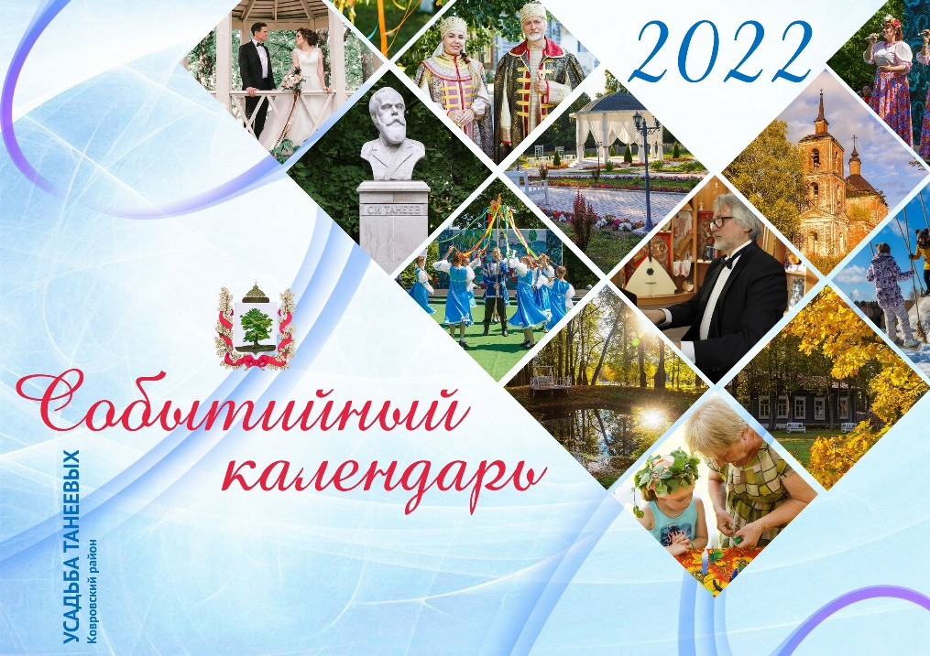
Деятельность информационно-туристического отдела РДК за отчетный период велась согласно муниципальной программе «Развитие культуры и туризма Ковровского района на 2020-2022 годы».
Первоочередными задачами работы по-прежнему являются повышение качества и доступности услуг в сфере внутреннего и въездного туризма, увеличение их объема через дальнейшее комплексное развитие и продвижение муниципальных турпродуктов.
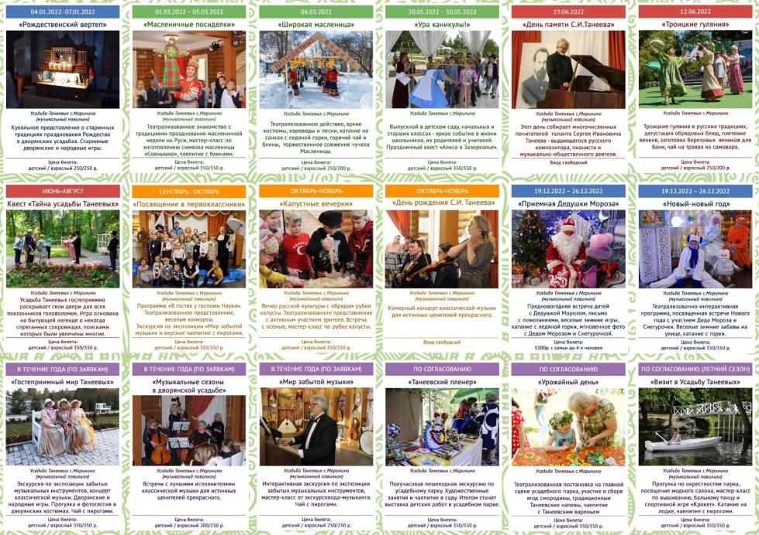
Важной, и чуть ли не одной из самых главных, частью привлечения турпотока в муниципальное образование является проведение событийных мероприятий. Многие из них состоялись в отчетном периоде впервые, либо только набирают популярность среди туристов.
Новый Год - самый любимый долгожданный праздник, всех детей и взрослых, которые с нетерпением ждут в каждом доме, к нему долго и тщательно готовятся. Вот и «Ковровский районный Дом культуры» не остался в стороне.
С 4-7 января 2022 года в музыкальном павильоне усадьбы Танеевых прошел цикл мероприятий «Рождественский вертеп».
Рождественский вертеп — это модель Вифлеемской пещеры с куколками внутри или можно назвать это рождественским театром кукол.
Именно с этого рождественского вертепа и начинается история кукольного театра на Руси. Ходили по домам христославы, славившие рождение спасителя, а среди них и те, кто вновь и вновь рассказывал вечную историю о рождении Сына Божия.
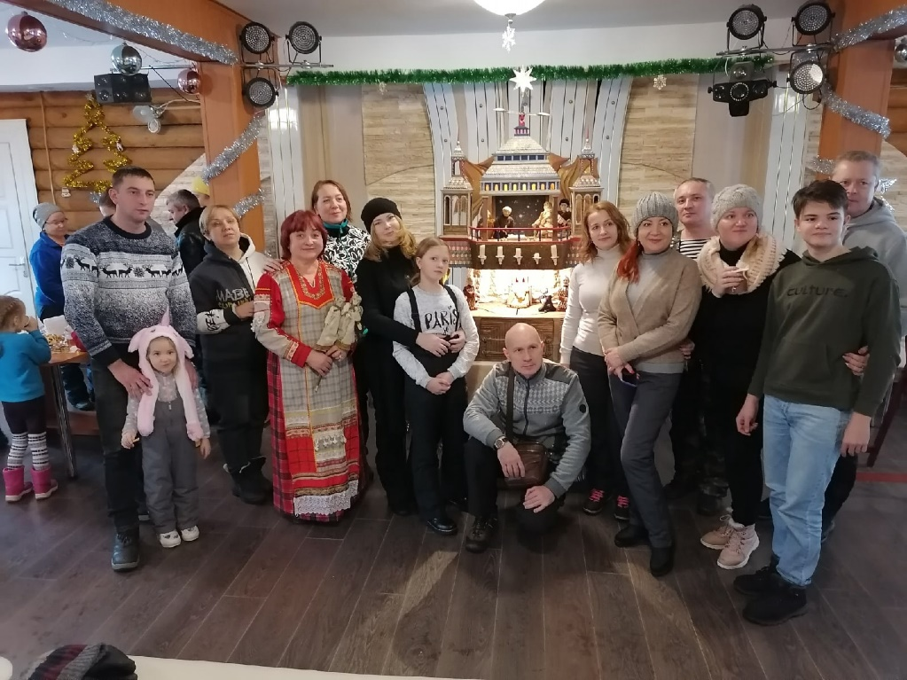
Вертеп переходил из деревни в деревню, защищая землю от всего злого, что происходит в мире и символизируя собой ковчег спасения. Зимой его возили на санях, переносили из избы в избу, показывали представления на постоялых дворах. Вокруг вертепа расставлялись лавки, зажигались свечи, и сказка начиналась.
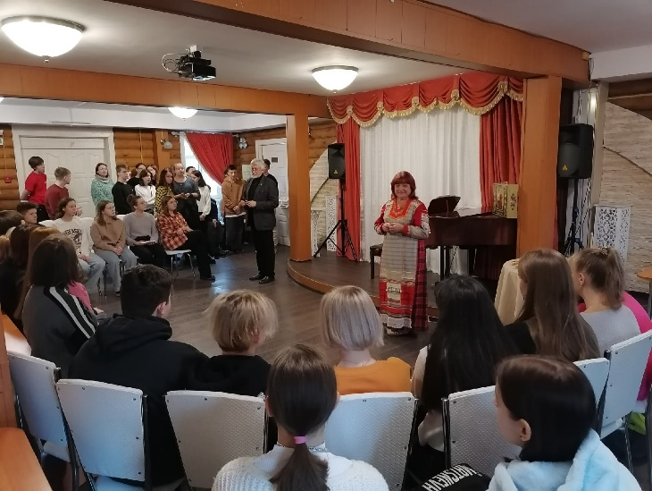
На улице было достаточно развлечений - ледяная горка, настоящие русские качели, карусели.
В продолжении камерного вечера гости были приглашены на дружеское чаепитие с просмотром рождественских мультфильмов, а также фотосессию в исторических и карнавальных костюмах. А затем отправились в парк, чтобы в свете праздничной иллюминации покататься с гор, покружится на каруселях, поводить хоровод вокруг живой ели.
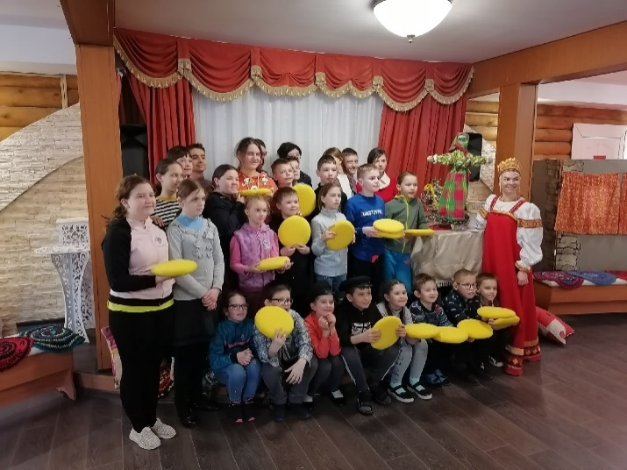
Усадьба Танеевых ежегодно проводит различные мероприятия, одно из которых "Гостеприимный Мир Танеевых". В течение года мы активно принимаем гостей на эту программу. Так в 2022 году мы приняли более 50 групп. Наши гости посещают дворянский дом рода Танеевых, знакомятся с различными музыкальными инструментами в экспозиции Музыкального павильона, играют в старинные дворянские и крестьянские игры, а так же перевоплощаются в настоящих дворян с помощью костюмов!
Календарь событийных мероприятий продолжил цикл программ «Масленичных посиделок» в усадьбе Танеевых с 3-6 марта 2022 года в Музыкальном павильоне прошла "Масленичная неделя"! Нашим гостям рассказали про обычаи празднования Масленицы на руси, показали кукольный театр "Истории из жизни Петрушки", угощали горячим чаем с блинами, так же мастер - класс по изготовлению символа праздника - "Солнышко", веселились, пели частушки и пекли блины! На территории усадьбы дети и взрослые катались с горки на ватрушках, веселились на качелях и карусели! Зиму провожали, да весну встречали!

20-30 мая в Марининском филиале МБУК «РДК» прошел цикл мероприятий «Выпускной в усадьбе Танеевых», который посетили около 400 человек. Усадьба Танеевых гостеприимно встреча ребят которые, заканчивали 2 , 4 и 9 классы, и даже самые маленькие которые закончили детский сад.
Выпускной бал— это самый трогательный, самый незабываемый из всех праздников.
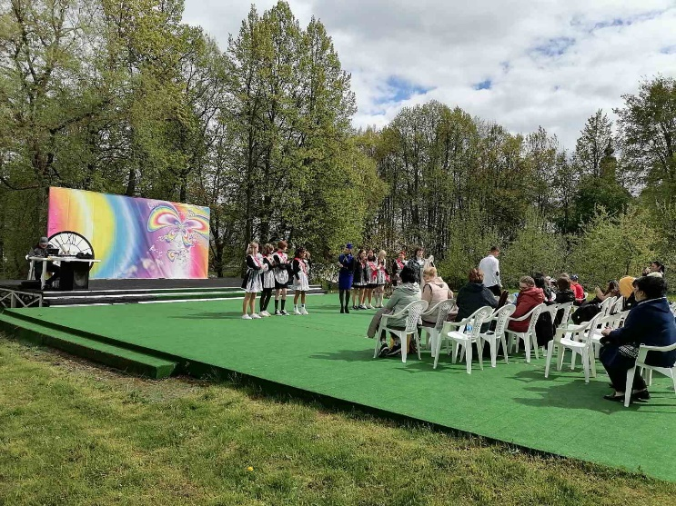
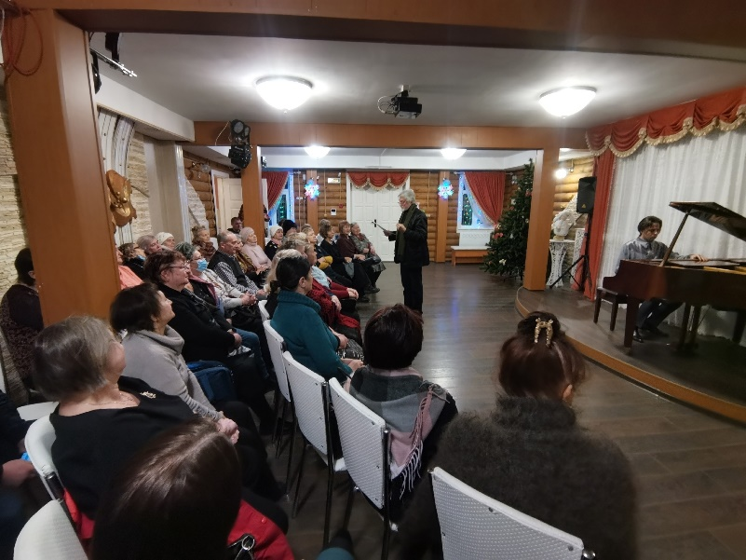
Слово «выпускной бал» у всех без исключения вызывает определенные ассоциации. Это расставание, грусть, добрые напутствия. Выпускной бал — символ окончания прекрасной поры. И этот праздник должен остаться в памяти выпускников навсегда. Это очень важный праздник для детей и их родителей. Он приходит совершенно неожиданно.
На входе в усадьбу ребят встреча Алиса, которая в предложила отправиться в путешествие в настоящую страну Зазеркалья. С помощью маршрутной карты, ребята вместе с Алисой передвигались по стране Зазеркалья, и выполняли определенные задания, которые им необходимо было выполнить на определенных точках. Там ребята соревновались в скорости, играли в шахматы, угадывали загадки, проходили испытания.
Конечно не обошлось без сказочных персонажей. На протяжении всего квеста, нам помогал Белый Кролик, который подсказывал куда держать путь. Сильно запомнилась встреча с Красной Королевой, которая предложила сыграть с ней в Королевское либо, после этого испытания, была сыграна партия в городки, один на один с капитаном, в ходе этой игры ребята нашли заветный сундук, который хранил в себе приглашение на бал к Белой Королеве.«Безумное чаепитие» от Шляпника , запомнилось не менее. Ну и конечно бал у Белой Королевы. Все ребята были очень рады, довольно и с большим удовольствием принимали участие в конкурсах.
После квеста, ребята отправились на вкусное чаепитие, которое организовали их родители.
19 июня 2022г День Памяти С.И.Танеева - русский пианист, педагог, композитор, музыкальный ученый.
В этот день в музыкальном павильоне (усадьба Танеевых) прошли экскурсии. В.И. Завазальский рассказывал и играл на музыкальных инструментах. Желающих было много, приезжали весь день со всех уголков области.

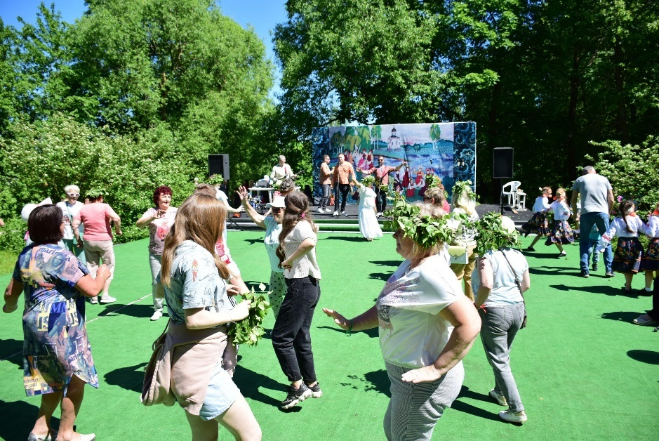
Праздник Святой Троицы Новое дыхание традиций!

12 июня 2022 года, на 50-день после Пасхи все православные отмечают большой праздник- Святую Троицу.
Суть Дня Святой Троицы или Духова дня — одного из главных христианских праздников — состоит в том, что на 50-й день после воскресения Христа на апостолов сошёл Святой Дух, именно этот день и называют днём рождения святой церкви.
Число у праздника может быть разное, но это всегда воскресенье.
В этом году, 12 июня, большое Троицкое гулянье состоялось традиционно в Усадьбе Танеевых села Маринино.
Вот уже который год жители и гости Ковровского района съезжаются в усадьбу, чтобы провести время семьей и с друзьями на свежем воздухе, чтобы окунуться в старинные обряды и традиции праздника, чтобы прикоснуться к духовному.
Главный символ Троицких гуляний, конечно же, - березовая ветвь. Береза -первое дерево, которое одевается в нарядную зелень, это душа, которая расцветает и зеленеет после зимней спячки, оттого что к ней прикоснулась благодать Святого Духа.
Каждый гость усадьбы по доброй традиции надевает на голову березовый венок и умывает лицо- это считается доброй приметой, прибавляет сил и позволяет исполнить все задуманное.
Гостей праздника встречали веселыми песнями и плясками, потешными играми, мастер-классами. Каждый желающий мог побывать в мастеровой слободе, сыграть в зеленую лотерею, заплести косу из лент, попробовать народные угощения и попить чаю в русских традициях, прокатиться на лодке по прохладному водоему, или оседлать ретивого коня.
Особый антураж празднику придала выставка старинных вещей из музея старорусского быта «Сельский дворик», а так же незабываемое и задорное выступления ансамбля «Лапти-Бэнд».
Мы уверены, что гости праздника получили самые приятные впечатления от Троицына дня!
В летний период популярностью пользовались оригинальные программы: «Марининская игра», «Прогулка молодоженов», « Мир Забытой музыки « предоставляет желающим всех возрастных категорий познакомиться с игровой и развлекательной культурой русской усадьбы, принять участие в таких старинных дворянских и народных играх, как крокет, кегли, серсо, городки, кубарь... Проект «Марининская игра» задействует все категории туристов, поможет почувствовать семейную сплоченность или же отдохнуть в дружеской компании. А что же может быть лучше? Народные и дворянские игры способствуют активному развитию творческих способностей у детей, а взрослым дадут возможность сделать свой отдых необычным, увлекательным и запоминающимся.
Усадьба Танеевых является уникальным местом проведения бракосочетаний и прогулок новобрачных. В самый радостный и незабываемый день старинные парковые аллеи, уединенные беседки, величественная ротонда, мост новобрачных, качели желаний, солнечные часы - становятся оригинальным фоном для видео- и фотосъемки. В 2022 году на территории музейно-досугового комплекса организовано 15 прогулок новобрачных.
2 ноября 2022 годаВ Марининском филиале МБУК "РДК" прошла интересная программа для детей 6 класса 17 школы г. Коврова ,"Капустные вечёрки".Дети сами научились рубить капусту , активно участвовали в театрализованном представлении и народных играх , конкурсах . Посетили экспозицию "Мир забытой музыки", а за тем пили чай с пирогами.
25 ноября традиционно, в день рождения Сергея Ивановича Танеева , прошёл концерт в музыкальном павильоне Усадьбе Танеевых. В концерте принимали участие Надежда Гиньковская и Екатерина Фурина. Музыканты приготовили лучшие камерные произведения композитора для виолончели и фортепиано, а так же исполнили произведения Л. Боккерини, М. Глинки, П. Чайковского, А. БородинаЗрители провожали музыкантов долгими авациями и выразили надежду на скорую встречу с "музыкой" в усадьбе Танеевых.
8 декабря 2022 в Усадьбе Танеевых пианист Яков Кацнельсон представил свою новую сольную программу. В двух отделениях концерта были исполнены произведения П. И. Чайковского и С. С. Прокофьева. Яков Канцнельсон о прошедшем концерте: «Русская программа у меня родилась в последние дни февраля, когда мой хороший знакомый друг француз мне заявил, что Чайковский теперь нежелательный гость на его фестивале. Программа состоит из противоположных русских миров. Первый – Чайковский. Дух его России мы давно потеряли, он основан во многом на европейской базе, продолжает жить только в искусстве, и его проблески в жизни иногда случаются во времена взаимовлияния культур разных народов. Но, тем не менее, его музыка нас сопровождает с раннего детства. Противоположность – Прокофьев. Его пространство – мир русских сказок, преданий, демонический, фантастический, тёмный и мудрый. Он с нами останется всегда, независимо от любых внешних обстоятельств. Мне они бесконечно дороги оба!» Яков Кацнельсон – один из самых загадочных пианистов. Программы его концертов всегда интригуют зрителя: сочетая несочетаемое, как кажется изначально, они потом удивляют целостностью. Каждое произведение Яков наполняет новыми смыслами. Пианист – доцент Московской государственной консерватории имени П. И. Чайковского. Окончил Московскую консерваторию и аспирантуру (класс профессора Э. К. Вирсаладзе). С 1998 года ведёт класс концертмейстерского мастерства в Колледже имени Гнесиных. С 2001 года преподаёт в Московской консерватории, являясь ассистентом Э. Вирсаладзе. С 2009 года ведёт класс специального фортепиано в консерватории.Лауреат международных конкурсов. Дипломант Х Международного конкурса И. С. Баха в Лейпциге, конкурса королевы Елизаветы в Брюсселе и Международного конкурса имени Клары Хаскил в Веве. Регулярно выступает на международных фестивалях.
С 25- 29 декабря в Усадьбе Танеевых вновь действовала уникальная индивидуальная семейная программа «Приемная Дедушки Мороза» - путешествие по волшебному зимнему усадебному парку, знакомство с его обитателями, веселые зимние игры и забавы, катание с ледяной горки, а главное - предновогодняя встреча детей с Дедушкой Морозом, возможность лично передать письмо с пожеланиями, мгновенное фото с Дедом Морозом и Снеговиком.
С 22 по 28 декабря усадьба Танеевых приглашала гостей на новогодние развлекательные программы.
Культурно-массовый отдел МБУК «РДК» и коллектив Марининского филиала приготовил для туристов сразу две новогодние программы. 22,23,24,27,28 декабря вниманию младших школьников была представлена новогодняя развлекательная программа «Новый новый год». Так, в предновогодние дни Усадьбу Танеевых посетили более 500 учащихся младшего и среднего звена из школ г. Ковров, г. Вязники и г. Владимира.
Завершались программы в тёплой, уютной, дружеской обстановке. В музыкальном павильоне звучали песни, стихи, искренние слова и самые разные пожелания в преддверии самого волшебного и сказочного праздника. А каждому гостю была предоставлена возможность отправить из Усадьбы Танеевых стилизованную новогоднюю открытку своим родным и близким, которые они получили благодаря Почте России в новогодние каникулы
Благодаря организованным мероприятиям внутренний туристский поток в Марининский филиал МБУК «РДК» - «Усадьбу Танеевых» в 2022 году составил 31280 человека и проведено 997 мероприятий. из них на платной основе 735 мероприятий и 24413 посетителей. (564 в 2021 году).
Активно развиваются социальные сети: группа «Усадьба Танеевых» Вконтакте: количество подписчиков - 1820 (в 2021-1602), страница «Усадьба Танеевых» в Одноклассниках 2200 человек.

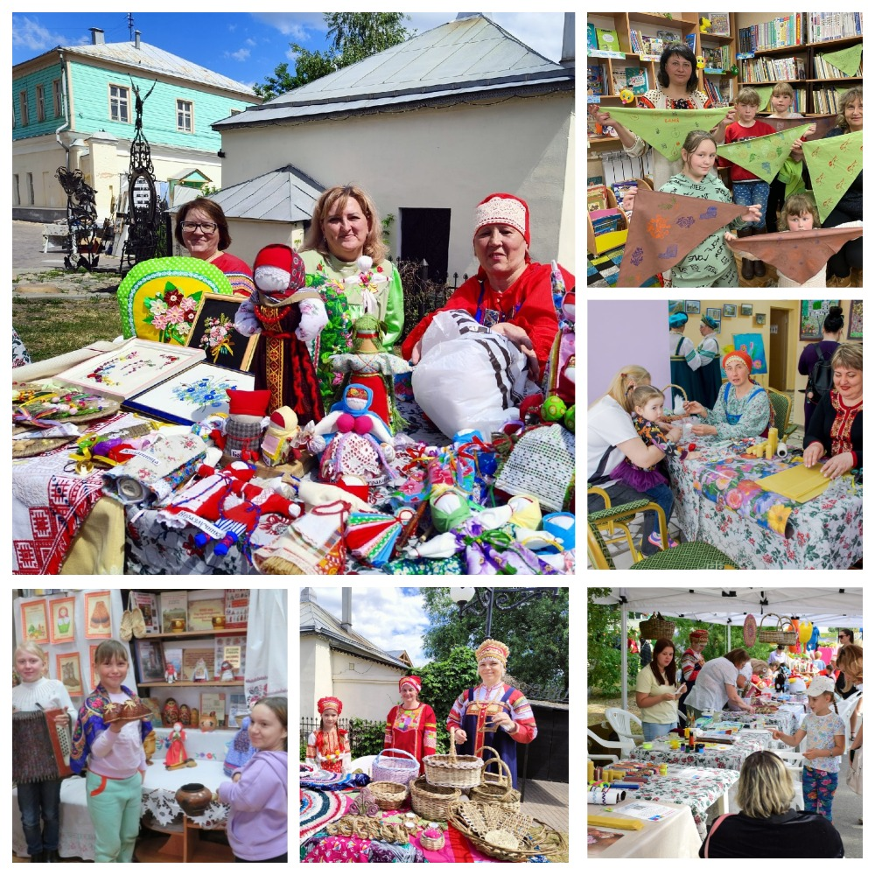
- СОХРАНЕНИЕ И РАЗВИТИЕ НАРОДНЫХ ТРАДИЦИЙ И САМОДЕЯТЕЛЬНОЕ ХУДОЖЕСТВЕННОЕ ТВОРЧЕСТВО.
Филиалы МБУК «РДК» ставят своей первоочередной задачей осуществление в современных условиях преемственной связи поколений и консолидацию общества на основе народной культуры.
Работая с населением, работники культуры ставили перед собой цель заинтересовать все без исключения категории, проживающие на территории Ковровского района. Активная деятельность досуговых учреждений культуры района по пропаганде народной культуры велась активно и в 2022 году: организовывались фольклорные праздники, деревенские посиделки, колядки, главной целью проведения которых являлось сохранение культурного наследия и возрождение народных традиций. В этот период проведены циклы мероприятий, посвященные Рождеству Христову, Масленичной неделе, празднику Великой Троицы «Зеленые Святки». Традиционно работники филиалов проводят тематические программы ко Дню чая, Дню пряника, фольк-уроки «Три Спаса. Три припаса». В Аксенихинском филиале ежегодно проводится интерактивная программа «Праздник Параскевы Пятницы».
Неотъемлемой частью национальной культуры является народное декоративно-прикладное творчество. Работники культуры продолжают активную деятельность, а основными задачами считают поддержку местных самодеятельных мастеров-умельцев и сохранение преемственности традиций, промыслов и ремёсел.
На базе филиалов МБУК «Ковровский РДК» работают 4 мастерских народного умельца, в которых под руководством 5 мастеров обучаются традиционным промыслам в различной технике 130 человек. Особой популярностью пользуется мастерская «Спиридон и Прасковея» Ильинского филиала. На занятиях в этой мастерской любой посетитель мог окунуться в работу, привычную нашим предкам: набойка по ткани, лепка из глины, работа на кружале, обработка бересты, плетение поясов, изготовление народной куклы. Количество посетителей в течение года составило 736 человек.
В 2022 году было организовано 40 различных выставок народного прикладного творчества и изобразительного искусства: выставка изделий ДПТ к Году культурного наследия народов России, выставка художника В.Ф.Белана, работает в постоянном режиме на базе Новосельского ДК, отчётные выставки мастерских, выставки на празднике деревень «Люблю тебя, село родное», выставки, приуроченные к празднованию Дня Победы, Дню матери «Нет тебя дороже», международному женскому дню 8 марта «Желанный подарок», Дню Защитника Отечества «Папа самый лучший», выставки на праздновании Масленицы, Троицы, Дню молока Дню Знаний, Дню леса, Дню сельского хозяйства и т.д.
Продолжает свою работу интересно организованная выставка на базе районной экспозиции изделий декоративно-прикладного творчества «От ремесла к искусству» (Новосельский филиал МБУК «РДК»): к услугам посетителей – театрализованная экскурсия, оригинальная интерактивная программа «Театр глиняной игрушки», фольклорные праздники, мастер-класс по лепке из голубой глины и другие формы пропаганды народного творчества.
Ежегодно проводится обновление реестра мастеров народных промыслов и ремёсел, проживающих на территории Ковровского района. Для повышения профессионального мастерства, расширения направлений различных техник мастера, руководители мастерских и руководители кружков принимают активное участие в семинарах-практикумах, организованных ГАУК ВО «Областной центр народного творчества». Так, сотрудники Ильинского филиала МБУК «РДК» в течение года приняли участие во Всероссийском конкурсе этнокультурных выставочных проектов «Виртуальный тур по многонациональной России», Международном конкурсе «Создай экспонат для Эрмитажа», в конкурсе "Мастерская новогодних подарков" на фестивале «Реки-Руки», в конкурсе «Душа России» на фестивале «Реки – Руки» в июне 2022г. За восстановление и развитие набойки Благодарственным письмом от сенатора Российской Федерации Хохловой О.Н. награждена заведующая Ильинским филиалом Швецова И.Н.
Формы мероприятий проводимых работниками филиалов МБУК «РДК» по популяризации ремесленной культуры различны: уроки народной культуры, развлекательно-познавательные программы, праздники ремесел, выставки, экскурсии, ярмарки. Среди проведенных мероприятий, большая часть ориентирована на детей.
6 марта в Усадьбе Танеевых Ковровского района состоялся любимый праздник многих россиян -Масленица! Усадьба Танеевых каждый год радушно встречает многих гостей со всего нашего региона: большие дружные семьи, молодежь, веселые компании тех, кто хочет с пользой для души и здоровья весело провести время на свежем воздухе.
В этом году гостей праздника ждала интересная развлекательная программа, с весёлыми танцами и конкурсами, интерактивом, подготовленными творческим коллективом Ковровского районного Дома культуры, а так же вокальными номерами приглашенных артистов, фолк-группы «Девичник».
Традиционные перетягивание каната, соревнования силачей, танцевальные хороводы, ледяной столб и неожиданная награда на радость публике, в виде рыжего петуха и белого кролика.
Каждому гостю можно было найти занятие по душе: помимо веселых конкурсов у сцены, совсем маленьких гостей ждала беспроигрышная лотерея и веселые испытания на меткость, ловкость и скорость. Задор и веселье сопровождали всех на горке, качелях и каруселях! Дети могли прокатиться на лошади по усадьбе, а взрослых ждал быстрый снегоход на приусадебной территории. А любой, кто проголодался на свежем воздухе мог отведать вкусной горячей каши из полевой кухни, полакомиться шашлыком и, конечно же, блинами. Праздник Масленицы удался на славу!
24 апреля все православные люди встретили долгожданный и важный церковный праздник — Пасху. Торжество Пасхи несравнимо ни с чем! Ликование души, радость сердца, утверждение Веры. Разрешение вечной борьбы добра со злом и истинное торжество Жизни! Пасха - это благодатная тема, щедро воспетая русскими композиторами.
Поэтому, настоящей Пасхальной благодатью для всех ценителей русской хоровой музыки п. Малыгино, п. Мелехово и с. Клязьминский Городок стал концерт муниципального камерного хора "Распев". В программе звучали произведения русских классиков, как на пасхальную, так и на военную тематику. Концерты сопровождались тематическими выставками, мастер-классами и акциями от мастеров прикладного творчества. Невероятном знаком того, что русская хоровая музыка в радостное Пасхальное воскресенье способна пробудить не только души, но и природу, стало ослепительное, тёплое солнышко, которое вышло из-за туч, отогнав ненастную погоду, чтобы концерт в п. Мелехово, который проходил на открытом воздухе, не был омрачен дождём. Вместе с жителями п. Мелехово прекрасные эмоции от концерта разделил глава администрации Ковровского района Вячеслав Скороходов. На праздничный концерт приходили семьями.
29 апреля в Павловском Доме культуры также провели пасхальный концерт, совместный с родителями, воспитывая духовно-нравственные качества: доброту, миролюбие, великодушие, желание дарить людям радость, любовь и уважение к традициям русского народа, к своей земле. В этот день много говорится о том, что история пасхи – это путешествие сквозь тысячелетия, это переплетение традиций и обычаев.
30 апреля в Стародеревенском филиале была проведена познавательная программа "Предметы народного быта". Ребята познакомились с бытом русского народа, с кухонной утварью и народными обычаями. Дети имели возможность в ходе рассказа трогать предметы, задавать вопросы, имитировать действия, о которых рассказывала ведущая. В результате получалось живое общение.
13 мая в Павловском ДК состоялся концерт Ирины Пыжьяновой (Пермь) — исполнительницы русского фольклора, этновокалистки. Она известна широкому кругу слушателей этномузыки в России как сольная певица и как солистка этнического коллектива «Вороново Крыло», фольклорного ансамбля «ТриголОс», международного экспериментального электронного проекта «KOSMONAVTY». Старинные русские песни в исполнении Ирины Пыжьяновой — это особенная встреча с народной песенной культурой. Её голосу свойственны традиционность звучания народного вокала и в тоже время неповторимый тембр, глубина, а манере исполнения – лиризм и проникновенность. Архаика фольклорных текстов сочетается с красотой и лаконичностью арфового аккомпанемента, погружая слушателей в особенное звуковое пространство, где тембры инструментов и голоса сливаются воедино, рассказывая древние, но каждый раз новые истории. В программе концерта: народные песни Пермской,Архангельской, Смоленской, Тверской, Новосибирской и других областей в сопровождении кельтской арфы, гусель, a`capella.
21 мая прошла познавательно развлекательная программа для детей «Праздник русской печки». Ведущая рассказала ребятам о традиционно–бытовой культуре русского народа, о традициях, связанных с русской печкой, о домашней утвари, вспомнили русские народные сказки, в которых упоминалась русская печка, ответили на вопросы викторины, отгадали загадки. Поговорили о пословицах и поговорках, участвовали в конкурсах, играли в русские народные игры.
3 июня в Аксенихинском филиале МБУК "РДК" была проведена экскурсия по авторской экспозиции заведующей Лариной Т. И. «Кукольные предания». Экспозиция представляет собой русскую избу с обереговыми, обрядовыми и игровыми куклами русского народа, а также предметы старинного быта.
Более обширно ребята послушали рассказ о куклах «Барыня», «Параскева-Пятница» и «Берегиня». Познакомились с календарём народной куклы, узнали об июньской кукле «Кукушка» и связанной с ней древнем ритуале. Для детей был проведён мастер-класс по кукле-оберег «Северная Берегиня». Завершилась программа народными играми.
Воспоминания о деревенском быте, летних каникулах у бабушки: запах свежескошенной травы, ароматное парное молоко с вкусными пышущими жаром пирогами - в сердце и душе у многих из нас. Атмосферный колорит русской деревни не может оставить равнодушным никого. 6 августа каждый житель Ковровского района и города Коврова смог отправиться в путешествие на несколько десятилетий, а то и сотню лет назад, побывав на исторической реконструкции «Ковровская деревня», воссоздаваемый период которой 1900-1925 года.
Историческая красота раскинулась на Крутовских холмах, близ реки Нерехта, организаторы реконструкции -клуб «Наследники Победы» и основатель частного музея «Сельский дворик» Дмитрий Тимошенков, благодаря экспонатам которого и был воссоздан антураж деревни тех лет.
В ходе реконструкции был изображен быт и трудовые будни крестьян - тружеников русской деревни, эпизоды из жизни представителей более высоких сословий: помещиков, мещан города Коврова, проезжих представителей бизнеса с их семьями, военнослужащих Ковровского гарнизона начала ХХ века.
19 августа в филиалах МБУК "РДК" состоялись мероприятия, посвященные празднованию яблочного спаса.
Смолинский ДК на территории детского сада для ребят провел фольклорный час «Три спаса – три запаса». Участники узнали о том, что на Руси с 14 по 29 августа наступает время празднования трех православных праздников – Медового, Яблочного и Орехового Спасов. В эти дни люди собирали многочисленные дары природы, запасая их на долгую зиму.
Дети дружно отгадывали загадки о ягодах и фруктах, вспоминали сказки, пословицы и поговорки о яблоньке и яблоках, с удовольствием играли в хороводную игру «Посажу я яблоньку». Очень активно ребята участвовали в конкурсах «Похвали яблочко», «Яблочный марафон», «Стоп яблоко».
По окончании игровой программы все отправились в здание ДК на мастер-класс по изготовлению объемного яблока.
В Первомайском ДК мероприятие состоялось для участников клуба «Ветеран». По традиции пели песни, участвовали в конкурсах, а завершилось мероприятие душевным чаепитием с ароматной «Шарлоткой» и чаем из душистых трав!
16 сентября в Павловском ДК состоялся удивительный мастер-класс по декоративному творчеству «Роспись на бересте». Он впечатлил не только детей, но и их родителей. С помощью акварельных, темперных красок и гелевой ручки, каждый создал свою собственную лубочную картинку. Вместо привычного картона – береста, которая дает удивительный и неповторимый по цвету фон и делает каждую работу по-настоящему уникальной. Участники узнали об особенностях техники росписи, о том, как правильно сделать заготовить и загрунтовать бересту, как ее обработать, придать нужный цвет фона, как подготовить и перевести рисунок. Проявить свой творческий талант в этом направлении художественного ремесла смог любой желающий
В рамках Всероссийской акции "Ночь искусств", во всех филиалах МБУК "РДК" прошли мероприятия, приуроченные ко Дню народного единства и посвященные теме «Наши традиции».
В этот день в Павловском Доме культуры была представлена культурно-просветительская программа «Взыграй же, русская земля!». Удивительный сказитель Владимир Завазальский исполнил древнерусские былины, духовные стихи и исторические песни с использованием устаревших народных музыкальных инструментов, рассказал про колесную лиру, гусли, гудок, калюку, жалейку и другие уникальные шедевры из истории русской музыки. В программе прозвучали знаменитые древнерусские старины и песни. Владимир Завазальский является хранителем Русских древних традиций, и именно, благодаря ему, зрители сегодня получили возможность заглянуть в бесконечную глубину нашего Великого Прошлого, побывав на его программе.
В Ручьевском ДК состоялась кулинарная встреча «Традиции русского чаепития». Гости познакомились с историей возникновения чайной традиции в России. Пили чай со сладостями, смотрели фильм о культуре чаепития, отгадывали сорта чая, вспоминали пословицы, разгадывали загадки, отвечали на вопросы викторины. Ребята с удовольствием приняли участие в мастер-классе по изготовлению печенье хворост — лакомство из детства, о котором многие современные дети даже не знают.
в Филинском ДК прошёл мастер класс "Вязанный коврик". Дети узнали историю происхождения вязанных ковриков и конечно сами учились их вязать.
В Тайм-кафе #нашеместо прошла концертная программа вокальной группы «Сударушки» - «В песне -русская душа».
В Достиженском Доме культуры состоялся праздничный концерт «Вместе мы сила».
В Восходском ДК Вместе прошел мастер класс "Дерево дружбы", крону которого представляют детские ладошки с пожеланиями для всех друзей , поговорили о русских праздниках и традициях.
В Клязьминском ДК состоялась литературно-музыкальная гостиная, посвященная А.Фатьянову - "Я не хочу судьбу иную".
В Новосельском филиале МБУК «РДК» прошла фольклорная программа «Мир дому твоему: традиции и обычаи». Обрядовый праздник Параскевы Пятницы - хранительницы семейного благополучия и счастья.
В Ильинском ДК состоялись краеведческие посиделки "Единение с прошлым", проведённые коллективом Ильинского ДК совместно с заведующими Ильинской и Большевсегодической библиотек.
Традиция Аксенихинского ДК– изготовление народной тряпичной куклы. В рамках акции "Ночь искусств", сделали куклу «Ангел» - защитника и помощника в трудные минуты, оберег.
Плодотворно работают в районе 12 «народных» (образцовых) коллективов художественной самодеятельности и народного прикладного творчества, где под руководством 14(+1) специалистов занимаются 311 (+20) человек.
Участники художественной самодеятельности филиалов принимали активное участие в региональных и межрегиональных конкурсах и фестивалях, а также в фестивалях и конкурсах в формате онлайн. Творческие коллективы Мелеховского филиала приняли участие в Межрегиональном конкурсе военно-патриотической песни «Песня в солдатской шинели» г.Ковров, ДК им.В.И.Ленина - Лебедева Н.В. – диплом лауреата 2-ой степени, в Международный фестиваль-конкурс «Жар-Птица России», где Вокальная группа «Вдохновение» получила диплом Лауреат 1 степени, а Вокальная группа народного хорового коллектива «Реченька» - диплом Лауреат 1 степени. Народный хоровой коллектив «Реченька» принял участие в международном многожанровом конкурсе «Твой талант» (Диплом Лауреата 3 степени г. Москва).
В декабре народный хоровой коллектив «Реченька» участвовал в конкурсе «Поединки хоров», проводимого Департаментом социального обслуживания населения администрации Владимирской области в рамках проекта «Активное долголетие».
Театр – студия «Отражение» (руководитель Фёдорова О.П.) Малыгинского филиала был удостоен диплома I степени Международного конкурса «Была война…» номинация «Патриотический проект».
Хореографический коллектив «Купава» Клязьминского филиала МБУК «РДК» принимал участие в XY открытом региональном фестивале-конкурсе народного творчества «Родники России», Международном фестивале-конкурсе «Мировые таланты» г. Москва (онлайн), Международном фестиваледетского юношеского и взрослого творчества «Матрешка» (онлайн).
Танцевальный коллектив «Городецкие славницы» Клязьминского филиала участвовала в YII Межрегиональном фестивале духовной музыки и поэзии, русской песни, танца, слова и ремесла «Сергиев родник» г. Киржач, XY открытом региональном фестивале-конкурсе народного творчества «Родники России» (Лауреат второй степени).
Мастер – классы по декоративно-прикладному творчеству получили свою заслуженную популярность в онлайн режиме. Желающие могли в любое удобное для себя время на страницах социальных сетей филиалов МБУК «РДК» посетить мастер – классы по лепке глиняной игрушке, росписи по дереву, модульному оригами, вышивке, в технике «де купаж», квиллинг, народная кукла, поделки из атласных лент и т.д.
В Аксенихинском филиале МБУК «РДК» плодотворно работает кружок «Берегиня» (руководитель – мастер Ларина Т.И.) Программой кружка предусмотрено изучение народного творчества, изготовление календарных, обрядовых и игровых тряпичных обереговых кукол. На базе филиала организована постоянная выставка «Обереговые куклы - культурное наследие». На выставке представлены куклы: Благодать, Масленица, Сороки, Ангел, Капустка, Крупеничка, Рябинка, Платон и Роман и др. В течение года руководителем организовывались выставки и мастер-классы в Усадьбе двух генералов, усадьбе Танеевых.
В Клязьминском филиале МБУК «РДК» работает клуб для девочек «Василиса». Участники занимаются рукоделием, вместе изучают историю старинных игрушек (кукол-оберегов, новогодних и рождественских украшений), совместно изготавливают их.
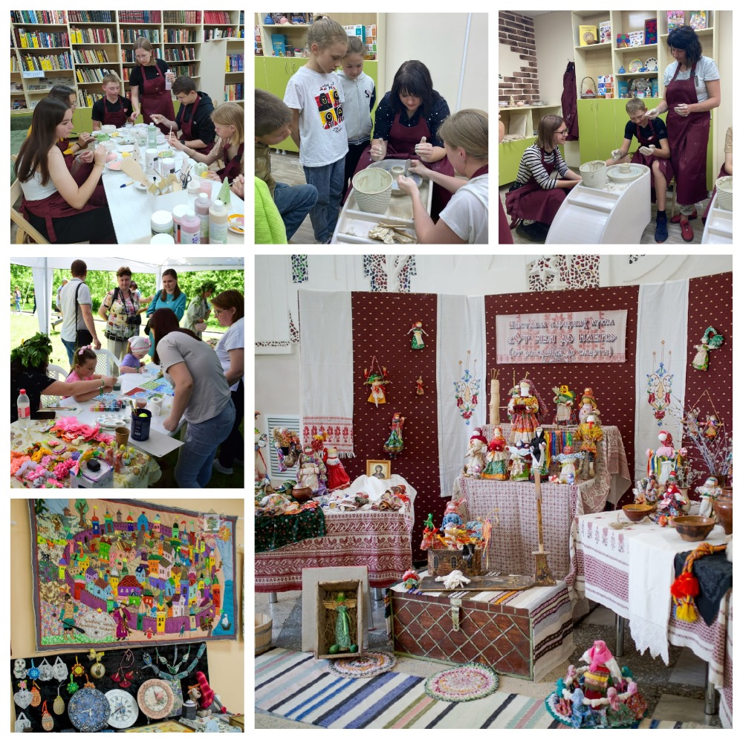
В Достиженском филиале МБУК «РДК» на занятиях клуба «Берегиня», в рамках реализации проекта «Забытые традиции», проводятся мастер-классы по изготовлению лоскутных кукол, росписи пасхальных яиц (писанок), изготовлению свечей из натуральной вощины, созданию различных домашних оберегов.

- ДЕЯТЕЛЬНОСТЬ АВТОКЛУБА

Развитию сферы культуры в Ковровском районе уделяют особое внимание. И это вполне закономерно. Культура - фундамент, на котором держатся все социальные институты, в том числе политика и экономика. Чем он крепче, тем благополучнее жизнь населения. Для истинного искусства преград не существует. Даже если в населённом пункте нет учреждения со сценой, это не значит, что местные жители оторваны от культурной жизни. В прошлом году МБУК «РДК» получил новый многофункциональный культурный центр - автоклуб. На его приобретение потратили около 6,3 млн. рублей. В радиус обслуживания автоклуба попали около 30 населённых пунктов Ковровского района с общим количеством жителей более 3,5 тысячи человек. С помощью клуба на колёсах работники культуры проводят мероприятия, приуроченные к праздничным и памятным датам, праздничные концерты и спортивные программы, праздники малых деревень, мастер-классы.
Приоритетные направления деятельности Автоклуба в 2022 году - организация и проведение культурно-досуговых, информационно-просветительских и других мероприятий для всех категорий населения. Для реализации этих задач «Автоклуб» осуществляет свою деятельность на основе запросов потребностей населения, национальных, профессиональных, возрастных и иных особенностей в зоне своего действия, развивает разнообразные виды досуговой деятельности, совершенствует многогранный спектр культурных услуг населению.
В 2022 году заведующей Автоклубом была проделана следующая работа: было проведено 27 мероприятий и обслужено 8140 человек. В мероприятиях принимали участие все категории населения: от детей до старшего возраста, а также люди с ограниченными возможностями здоровья.
В только что отступившем 2022 году жители поселка Первомайский уже получили самый настоящий новогодний подарок. Сделан он главой администрации Ковровского района Вячеславом Скороходовым. Около 3 млн рублей было потрачено на дизайн, ремонт и оснащение современным оборудованием первого молодежного тайм-кафе в Ковровском районе. Его открытие состоялось 3 января. Тайм-кафе — это многофункциональное пространство, выполненное в современном стиле, с удобной мебелью и уютно оформленным интерьером. В современном мире такие площадки уже давно пользуются повышенным спросом как взрослых, так и детей. И не удивительно, что именно здесь посетителю предоставляется возможность проводить время по душе: никаких обязательных шоу-программ, оглушительной музыки и навязчивого персонала. Занимайся тем, к чему лежит душа именно в данный момент. Можно почитать книгу или поиграть в аэрохоккей, а при желании «переключиться» в другую реальность с помощью виртуального шлема или просто пообщаться.
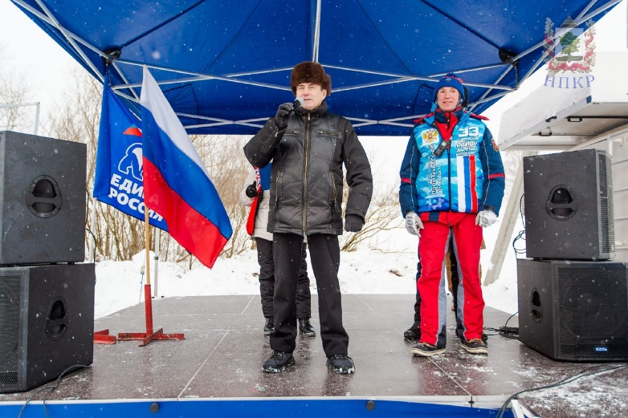
В течение года на сцене Автоклуба проводились мероприятия различной направленности. Особой популярностью пользовались спортивные и патриотические программы. 22 января 2022 на мототрассе Ковровского района «МотоПарк Заречье» состоялся «Первый традиционный зимний Крещенский мотокросс 2022», в котором приняли участие множество сильнейших спортсменов России. Со сцены Автоклуба всех присутствующих приветствовал глава администрации Ковровского района Вячеслав Скороходов и Чемпион России Владислав Барсуков. Порадовал и концерт творческих коллективов МБУК «РДК». В продолжении серии мотокроссов в Ковровском районе в летний период проходили соревнования на Кубок главы.
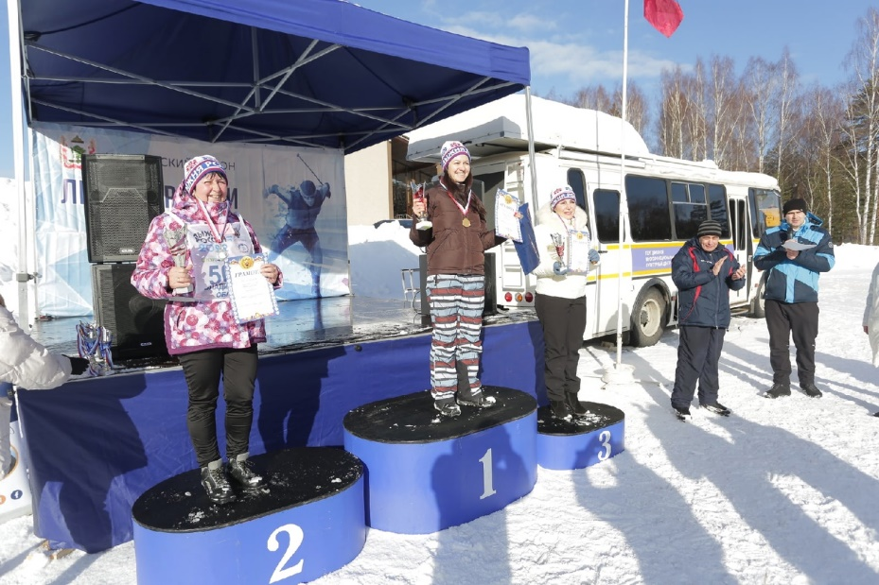
Лыжня России- традиционный зимний спортивный праздник, долгожданное событие для миллионов поклонников лыжного спорта и активного досуга. Именно на «Лыжне России» можно посоревноваться в скорости, зарядиться отличным настроением, провести время на свежем воздухе с близкими и друзьями. «Лыжня России» традиционно проводится во вторую субботу февраля. В Ковровском районе на протяжении последних пяти лет соревнования становятся доброй традицией, место проведения неизменно – Доброград. Людей, выступающих за здоровый образ жизни, год от года становится все больше, более трех сот человек, второй год к ряду становятся участниками соревнований. В 2022 году проводился юбилейный 40-ой массовый лыжный заезд, участие в котором принимают все желающие, без возрастных ограничений. Организаторы соревнований, как обычно, постарались создать максимально благоприятные условия всех участников праздника. Была подготовлена отличная лыжня, понятная навигация, оборудованные места старта и финиша. Торжественное открытие мероприятия прошло на сцене Автоклуба. Концертная программа в течение всего дня радовала гостей и участников соревнований.
В феврале вся страна отмечала мужской праздник "День Защитника Отечества". А уже через несколько дней в марте - всеми любимый праздник «Международный женский день». Поэтому самое время открыть своё сердце для новых, позитивных эмоций. Именно такие эмоции несколько дней подряд дарили зрителям концертные программы Автоклуба при участии артистов МБУК "Ковровский Районный Дом культуры". Творческая группа посетила несколько населённых пунктов. С. Санниково, п. Гигант, д. Ильино, д. Аксениха, д. Шевинская, п. Нерехта. Яркие творческие номера, живой вокал, всеми любимые песни и зажигательные танцы. Зрители пели, танцевали, переживали и радовались, плакали и смеялись вместе с артистами. Каждый номер - это частичка души, подаренная жителям нашего района. Под аплодисменты зала и крики браво, артисты, обещали вернуться вновь, ведь дарить праздник людям - это и есть их главное цель и призвание.
22 апреля в Мелеховском Доме культуры состоялся муниципальный конкурс коллективов педагогических работников образовательных организаций Ковровского района «Песни, с которыми мы победили», посвящённый Дню Победы советского народа в Великой Отечественной войне, подготовленный и проведенный заведующей Автоклубом.
«Пора в путь дорогу», «Баллада о военных лётчицах», «Мы друзья перелётные птицы», «Синий платочек», «Журавли», «На безымянной высоте» — эти и многие другие великие песни звучали со сцены, оставляя след в сердцах каждого, кто приехал сегодня, чтобы отдать дань памяти тем, кто ценой своей жизни ковал Великую Победу, во имя жизни, во имя мира.
Каждый хор получил свою номинацию, а победителем стал коллектив МБОУ «Санниковская СОШ».
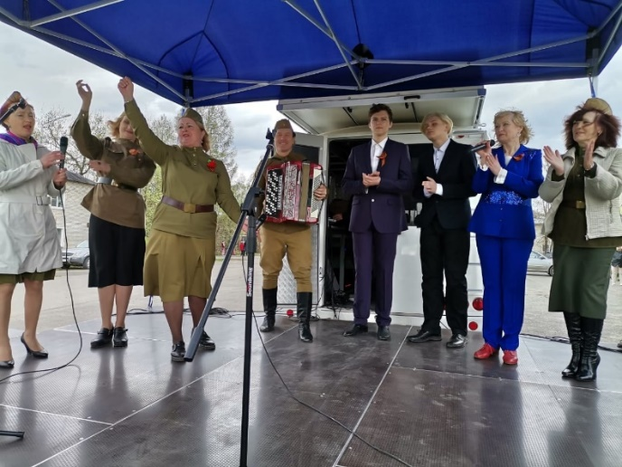
Доступность культурных ценностей широким слоям населения становится одним из важнейших индикаторов качества жизни в современном обществе. Автоклубом ведется работа по возрождению культурного и духовного наследия, которая направлена на участие в народных православных праздниках, обрядовых мероприятиях, развитие детского фольклора. Так, под лозунгом: "Май, труд, КУЛЬТУРА!" 1 мая в селе Клязьминский Ковровского района состоялось открытие Года культурного наследия народов России. Началось мероприятие с выставки прикладного искусства и мастер-классов по изготовлению различных предметов русско-народного быта. Гости праздника могли окунуться в атмосферу прошлых лет под чутким руководством работников Ковровского районного Дома культуры. В зрительном зале перед гостями и жителями Клязьминского городка развернулось настоящее театрализованное представление, куда съехались артисты со всего Ковровского района. Образцовые коллективы Ковровского района, танцевальные ансамбли детей и взрослых, песенные композиции в дуэтах и сольно - настоящее единение жителей и гостей села c культурой наших предков.
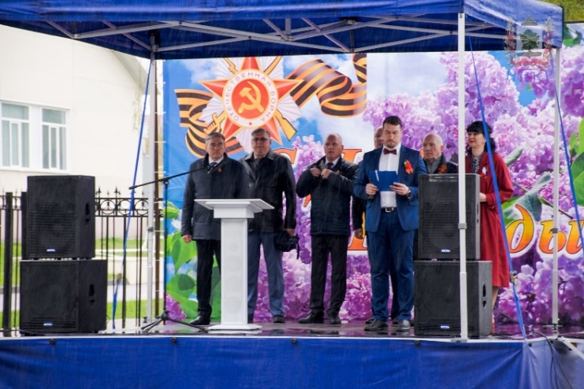
8 мая на сцене Автоклуба состоялся праздничный концерт «Навстречу Великой Победе», посвящённый 77-й годовщине Победы в Великой Отечественной войне. Артисты МБУК «РДК» исполнили всеми любимые песни военных и послевоенных лет. Песни, в строках которых живёт память о бессмертном подвиге героев-победителей, об их мужестве, верности и любви к Родине. Зрители, узнавая знакомые мотивы песен «Тальяночка», «Казаки в Берлине», «Катюша», «Первым делом самолёты», «Песенка фронтового шофёра», подпевали и аплодировали. Не сдерживали эмоций и слёз, слыша песни «Плач матери», «Враги сожгли родную хату», «Эх, туман». Концертные номера перемежались трогательными рассказами ведущей концерта о нелёгком пути к Победе и театральными зарисовками о людях, чьи судьбы изменила война. Выступления солистов и творческих коллективов были душевными, эмоциональными и искренними. В финале все участники концерта исполнили композицию «День Победы».
9 мая на сцене Автоклуба состоялся торжественный митинг ко Дню Великой Победы с выступлениями официальных лиц и музыкальными номерами приглашенных артистов.
​ 25 июня в г.Владимир, в рамках "Афиши выходного дня - 2022", творческие коллективы и мастера декоративно-прикладного творчества МБУК "РДК" приняли участие в ремесленно -творческой программе "Щедра талантами родная сторона
16 июля заведующей Автоклубом проведена праздничная программа ко Дню поселка Пакино «С Днем Рождения, поселок дорогой!». Это праздник всех жителей, каждый из которых внёс свой вклад в развитие своего любимого поселка. Первые поздравления в адрес поселка прозвучали от главы администрации Малыгинского сельского поселения Дмитрия Никулина. Он вручил грамоты, благодарственные письма, подарки спонсорам праздника, жителям села за благоустройство поселка. Музыкальные номера коллективов Первомайского, Пакинского и Клязьминского филиалов стали прекрасным украшением праздника. До самого позднего вечера в центре поселка звучала музыка, концерт сменился дискотекой под исполнение любимых песен вокального коллектива «Дядечки» Пакинского филиала МБУК «РДК».
20 августа заведующей автоклубом подготовлена и проведена насыщенная грандиозная программа «Славься, земля Стародубская!» к 870-летию г. Стародуб на Клязьме, которая имела огромный успех и вызвала большой отклик от жителей района.
Газификация населенных пунктов – наиважнейшая задача Ковровского района. Торжественная церемония пуска газа в 2022 году прошла в селе Крутово и в поселке Красный Маяк. Данное событие посетило много гостей, с администрации Ковровского района в том числе – глава администрации Вячеслав Скороходов, гости из областной столицы и даже из Москвы: Врио Губернатора Владимирской области Александр Авдеев, Генеральный директор ООО «Газпром межрегионгаз» Сергей Густов, генеральный директор АО «Газпром газораспределение Владимир» Алексей Конышев, член правления ПАО” Газпром” Владимир Марков, депутат Государственной области РФ Алексей Говырин. Люди, благодаря которым, во многом и состоялась долгожданная газификация данных населенных пунктов.
17 сентября в поселке Восход была проведена концертная программа, посвященная Дню работников леса. Праздник состоялся спустя два года и стал долгожданным событием. В завершении праздника гостей порадовали своим выступлением артисты Владимирского театра «Разгуляй».
3 декабря в Первомайском ДК прошел фестиваль хоров Ковровского района "Пой, звени, моя Россия!".
12. ИНФОРМАЦИОННАЯ ДЕЯТЕЛЬНОСТЬ

В рамках реализации информационной и аналитической деятельности МБУК «РДК» в период с января по декабрь 2022 года произошли положительные изменения по численности посещения и качеству контента, публикуемого на сайте, в социальных сетях и порталах культуры: Культура.РФ, PRO. Культура.РФ. Данная форма работы является постоянно сопровождающей на любых событиях в онлайн и офлайн форматах: создание событий на портале «Культура.PRO».
В 2022 году на платформе ПРО.Культура.РФ размещено более 750 событий. Учреждение «Ковровский районный Дом культуры» на Про.Культуре.РФ является лидером и занимает 1 место в рейтинге информационной активности культурной жизни за 2022 год среди учреждений культуры Владимирской области.
Наиболее активными филиалами по размещению событий на платформе являются:
Социальные сети
В 2022 году активно ведется информационно-просветительская работа и в социальных сетях. В МБУК «РДК» имеются аккаунты: ВКонтакте, Одноклассники. Аккаунт в социальной сети ВКонтакте получил статус «Госорганизация» и подключен к системе «Госпаблики». Аудитория во всех социальных сетях составляет 2526 подписчиков (2021 год-1600 ), 34358 записей в ленте, 36358 просмотров, 2817 отметок «нравится».
Во всех филиалах МБУК «РДК» имеется официальная страница (сообщество) в социальных сетях, где регулярно публикуются анонсы, программы мероприятий, видеоролики, отчеты о проведенных мероприятиях, а также виртуальные беседы, мастер-классы. Наиболее активными являются: Ильинский, Стародеревенский, Малыгинский филиалы МБУК «РДК».
В социальных сетях ведется активная работа и по созданию онлайн-опросов, онлайн-событий.
За 2022 год в социальной сети «ВКонтакте», в рамках проекта "Солнцеворот", приуроченного к году культурного наследия, в феврале прошел смотр-конкурс на лучшую фотозону «Окно в прошлое» в формате онлайн-голосования. В марте 2022 года проведен кулинарный флешмоб "Забытые рецепты", в апреле - «Фольклорная азбука», «День Фольклора 33». В ноябре прошла онлайн-акции «Ночь Искусств» и другие.
Онлайн-голосование на лучшую фотозону «Окно в прошлое». В феврале на базе филиалов МБУК «РДК» проходил смотр-конкурс фотозон «Окно прошлое». В онлайн-голосовании приняли участие 10314 человек. Количество просмотров составило 21220.
В рамках этнокультурного проекта МБУК Ковровского районного Дома культуры «Солнцеворот» к Году культурного наследия народов России в марте, филиалы МБУК "РДК" приняли участие в кулинарном флешмобе "Забытые рецепты" и поделились старинными и традиционными рецептами в социальных сетях: казацкого кулеша с салом, рецептами народа Сету, жидкого холодного блюда "Тюря", бротвиньи по-старорусски, кальи, затирухи, лушника и картофейника, рецептами Молоканей, забытыми рецептами Ковровского района и многими другими. Количество просмотров составило 2071.
О возрождении старинного ремесла «Набойка на ткани» 12 апреля 2022 года в вечернем эфире областного телеканала «Вариант» рассказали мастера декоративно-прикладного творчества, руководители творческой мастерской народного умельца «Родники прекрасного» Ильинского филиала МБУК «РДК» Ирина Швецова и Михаил Лапшов.
В июне, на телеканале «Вариант», Михаил Лапшов принял участие в телефоруме «Купечество земли Владимирской». https://variant33.ru/programs/teleforum_kupechestvo_zemli_vladimirskoy/
На телеканале «Губерния 33» работники Ильинского филиала рассказали о возрождении древней росписи на ткани https://trc33.ru/news/society/vo_vladimirskoy_oblasti_vozrozhdayut_odin_iz_samyh_drevnih_vidov_rospisi_tkani41160/
В рамках этнокультурного проекта МБУК Ковровского районного Дома культуры «Солнцеворот» к Году культурного наследия народов России в апреле, филиалы МБУК "РДК" провели программы "Фольклорная азбука". Хороводы, игры, забавы, загадки, сказки - раскрывают истоки духовной жизни русского народа.Каждый филиал опубликовал видеоролик в социальных сетях. Количество просмотров составило более 1500.
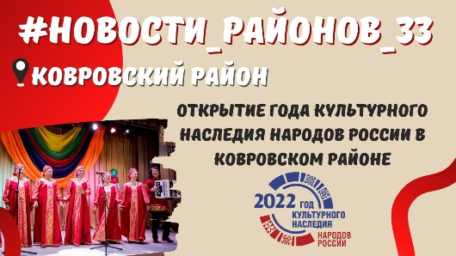
На платформе #Новости районов Владимирской области были неоднократно опубликованы новости и Ковровского районного Дома культуры: смотр-конкурс фотозон «Окно в прошлое», «Забытые рецепты», «Открытие Года культурного наследия народов России», встреча поколений "Перепляс Фест", «Стародубские забавы».

13. «ПУШКИНСКАЯ КАРТА» - НОВЫЕ ВОЗМОЖНОСТИ ДЛЯ УЧРЕЖДЕНИЙ КУЛЬТУРЫ.
Для активного привлечения молодежи в возрасте от 14 до 22 лет в организации культуры, Правительством Российской Федерации разработана программа социальной поддержки молодежи «Пушкинская карта».
В целях реализации программы популяризации культурных мероприятий среди молодежи «Пушкинская карта» на момент старта указанной программы были подключены 27 филиалов. С целью реализации программы «Пушкинская карта» и выявления интересов и предпочтений молодежи проведены:
-расширенные совещания работников культуры и образования при главе администрации Ковровского района;
-проведен мониторинг держателей «Пушкинских карт». В соответствии с информацией, предоставленной управлением образования Ковровского района, процент оформивших пушкинскую карту от общего числа учащихся общеобразовательных учреждений Ковровского района от 14 до 18 лет составляет порядка 97 % (503 чел.).
- для подведомственных учреждений направлены методические рекомендации по адаптации и реализации мероприятий в рамках программы «Пушкинская карта»;
-В социальных сетях «Вконтакте» на официальных страницах учреждений проведен онлайн опрос для молодежи «Какие мероприятия по Пушкинской карте хотели бы посетить». Опрос показал, что большинство респондентов предпочли квесты, концерты, арт-вечеринки, просмотр фильмов, танцевальные программы.
- Выступление сотрудников учреждений культуры на педагогических конференциях, школьных родительских собраниях с темой «Пушкинская карта –новые возможности молодежи».
- Информационные беседы с молодежью о возможностях «Пушкинской карты».
В соответствии с письмом Департамента культуры Владимирской области от 11.08.2022 №ДК-01/12-3064 «О плановых показателях продаж билетов по программе «Пушкинская карта» ежемесячный показатель по учреждениям культуры Ковровского района составляет 286 000 руб..
По состоянию на текущую дату в рамках реализации программы «Пушкинская карта» на платформе ПРО.Культура.РФ размещено более 775 событий. Учреждение «Ковровский районный Дом культуры» на Про.культуре.РФ является лидером и занимает 1 место в рейтинге информационной активности культурной жизни за 2022 год среди учреждений культуры Владимирской области.
На текущий день, в рамках программы «Пушкинская карта», продано более 12 500 билетов на общую сумму 892280 рублей. Лидерами по количеству проданных билетов и проведенных мероприятий являются: Ковровский районный Дом культуры, Малыгинский, Достиженский, Стародеревенский, Клязьминский, Ильинский, Мелеховский филиалы.
В рамках программы, охват учреждениями культуры молодых людей в возрасте от 14-18 лет, составляет 98%. Возрастная категория 18-22 лет менее охвачена учреждениями культуры, т.к. молодые люди уезжают из сельской местности в городскую, с целью получения профессионального и высшего образования.
Перед учреждениями культуры встала задача в поиске инновационных и интересных форм проведения мероприятий для молодежи.
В 2022 году ребята приняли участие в программе «Игровой тимбилдинг», который включал в себя посещение партизанской деревни, военно-патриотическую игру «Лазертаг», мастер-класс «Письмо солдату» и многое другое.Среди населенных пунктов также были организованы квесты «Назад в СССР», «Посвящение в Пионеры, квиз-встречи, киновечерники, осенние балы.
Наиболее яркими и интересными мероприятиями, в рамках программы «Пушкинская карта» стали: кукольная экспозиция «От яви до нави», экскурсия «В дом купцов Першиных», экскурсии «В мир забытой Музыки» тематические программы в усадьбе Танеевых «Гостеприимный мир Танеевых», «Капустные вечерки», культурно-просветительская программа «Взыграй же, русская земля!», , творческие мастерские («Рисование шоколадом», плетение из лозы, роспись по бересте, «искусство чеканки»), арт-вечеринки, квиз-клубы, квесты, , экологические туры «По местам былой славы» и многое другое.
Из-за отсутствия в населенных пунктах школ сотрудниками учреждений культуры осуществляются и выездные мероприятия:
Ильинский Дом культуры регулярно посещает фестивали творчества и выезжает с мастер-классами в другие города и населенные пункты. Для студентов ВОККИ Ильинским ДК проведен интересный мастер-класс «Набойка на ткани». На фестивале творчества «Реки-руки» проведены мастер-классы по изготовлению кукол-оберегов, кукол из лыка, новогодних шаров и др.
Перспективы развития на 2023 год
В 2022 году администрацией Ковровского района объявлен районный конкурс на предоставление муниципальных грантов на реализацию творческих проектов по программе «Пушкинская карта» в сфере культуры Ковровского района на 2023 год.
Наиболее яркими и интересными проектами стали:
-Творческие проект «Театрализованная программа «Его величество русский бал» (В программе: мастер-класс по историческим бальным танцам и бальному этикету XIX века светские игры; язык веера; конкурсы от организаторов; фотосессия в дворянском стиле)
- Творческий проект «Ильинская ярмарка». Включает в себя оборудование выставочно-музейной зоны о Ковровском купечестве в ДК, ярмарочную площадь, торговые ряды для интерактивных экскурсий. Программа мероприятий будет включать в себя игровые этнопрограммы, театрализованные представления, мастер-классы, конкурсы.
Наличие разнообразных туристских ресурсов позволит популяризировать Ковровский район и привлечь туристов из других городов.

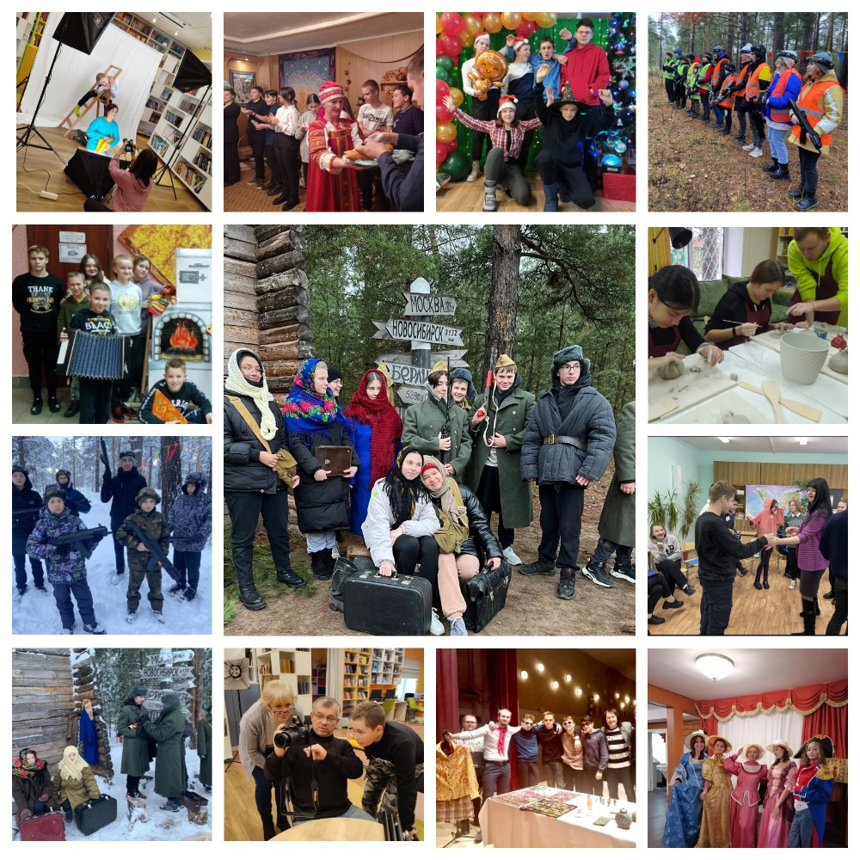

14. ОРГАНИЗАЦИОННО-МЕТОДИЧЕСКОЕ И ТЕХНИЧЕСКОЕ ОБЕСПЕЧЕНИЕ
Организационно-методическое и техническое обеспечение деятельности культурно-досуговых учреждений района осуществляет коллектив Районного Дома культуры, посредством организации деятельности различных отделов: самодеятельного художественного творчества, режиссерско-постановочного отдела, музыкально-технического отдела, отдела по кино, информационно-туристского отдела, отдела мониторинга. Все отделы Районного дома культуры ставят своей целью организационное, информационное, методическое и творческое обеспечение филиалов по сохранению и развитию традиционной народной культуры, любительского искусства и социокультурной деятельности.
Выполняя свои основные функции по организационно-методической работе, коллектив МБУК «РДК» является:
- организатором всех фестивалей, смотров, конкурсов, координатором других общественно-культурных акций, что позволило не только обеспечивать культурный обмен творческими программами и контролировать деятельность филиалов, но и своевременно оказывать им методическую и практическую помощь, формировать сводную афишу праздничных мероприятий и размещать ее на сайте администрации района;
- организатором повышения квалификации руководителей и специалистов культурно-досуговой сферы;
- создателем и ведущим базы данных по жанрам народного творчества, культурно-досуговой деятельности, исполнителем сбора и фиксации на различных носителях образцов традиционного народного творчества.
- исполнителем сбора и обобщения данных государственной отчетности, в том числе промежуточной, о работе культурно-досуговых учреждений, что позволяет коллективу МБУК «РДК» анализировать как сильные, так и слабые стороны деятельности каждого филиала.
Для повышения качества оказываемых культурных услуг населению района и в целях обеспечения потребности культурно-досуговых учреждений района в сценических костюмах, реквизите и театральных принадлежностях, при МБУК «РДК» имеется костюмерная, имеющая широкую коллекцию необходимых костюмов, реквизита, масок, париков и других принадлежностей, которая отражена в специальном реестре и широко используется филиалами.
При РДК работает технический центр по ресурсному обеспечению, приобретению, обслуживанию, диагностике и ремонту технических средств сельских учреждений культуры. Поддерживается в постоянной готовности и исправности передвижной комплект звуко-свето- видеоаппаратуры, и другое оборудование, осуществляется звукозапись, перезапись, оцифровка, хранение и использование различных фонограмм, запись с голоса и другая работа. Данный вид деятельности способствует созданию единой инфраструктуры районных праздников, конкурсов, фестивалей, что позволяет ставить на современную основу деятельность по внедрению новых технологий в учреждениях культуры и создает структурно организованную среду, благоприятно действующую на культурное пространство района.
Редактором МБУК «РДК» была обеспечена потребность филиалов в изготовлении афиш, пригласительных билетов, фотопрезентаций, изготовление благодарностей и почетных грамот администрации Ковровского района, почетных грамот Совета народных депутатов. К различным праздникам, памятным датам и другим мероприятиям разработано более 50 макетов баннеров.
По запросам филиалов оказывается методическая и практическая помощь в работе с видео-, фотоаппаратурой, а также с цифровыми архивами фотографий и видео.
В период с января по декабрь 2022 года руководителем видеостудии было снято и смонтировано более 60-ти сюжетов о событиях в культуре, молодёжной политике, образовании, сельском хозяйстве, промышленности и экономики, в сфере строительства и благоустройства, о патриотическом воспитании граждан, о медицине и др..
Ещё одной задачей для работы видеостудии является съёмка районных мероприятий, проводимых МБУК «РДК» в культурной среде. Снято и смонтировано 8 районных мероприятий таких, как День Защитника Отечества, День Победы, Масленица в Усадьбе Танеевых и др.
Объёмной и немаловажной задачей в 2022 году встал вопрос о возможности оформления сцены районных мероприятий по средствам сценического экрана и проектора. С этой целью руководителем видеостудии были приняты меры по разработке и осуществлению идеи, для комфортного выполнения данной задачи. Было подобранно, изучено и протестировано новое программное обеспечение, благодаря чему в дальнейшем не возникает заминок при воспроизведении видеороликов на экране. Было изготовленно, смонтированно, отредактированно более 170-ти роликов и футажей для показа на экране.
В 2022 году видеостудия МБУК «РДК» приняла участие в Областном кинофестивале «Киностарт 2022» с промо роликом о Ковровском районе «Там где живёт Душа» и завоевала «Гран-при» кубок и диплом победителя в данной номинации!
15.РАБОТА СО СМИ
Новостной портал Ковровского района - официальный информационный канал муниципалитета, работающий на нескольких сетевых площадках:
1)Официальный, верифицированный (подтвержденный) Администрацией Ковровского района паблик в социальных сетях ВКонтакте, так же имеющий статус «Госорганизация», Одноклассники, Тelegram.
2) Новостной портал Ковровского района ( нпкр.рф)- сетевое издание (интернет-сми).
Основная цель – информирование населения о важнейших событиях из жизни района и области; получение обратной связи от подписчиков через социальные сети; своевременные ответы на вопросы о жизни Ковровского района, задаваемые участниками, гостями групп, сайта; проведение «флешмобов», онлайн-опросов и голосований.
Новостной портал Ковровского района - живой канал и сетевое издание с ежедневными обновлениями, интересной наполняемостью, поднятием острых вопросов, и возможностью отслеживать общественное мнение.
Новостной портал Ковровского района – интернет-СМИ с новостной лентой, в которой публикуются не только текстовые сообщения (посты) с фотоматериалом, карточками, инфографикой, но и видеоновости (сюжеты) о значимых для Ковровского района и Владимирской области событиях, а так, же прямые эфиры интересных мероприятий, беседы с неординарными людьми
С недавнего времени на портале работает рубрика «От первого лица», в ходе которой жители Ковровского района и города Коврова узнают самые важные новости из первых уст. Частым гостем данной рубрики является глава администрации Ковровского района Вячеслав Скороходов. Участниками рубрики так же являются представители различных ведомств и структур: энергетическая отрасль, силовые структуры, ветераны системы образования, представители службы ЖКХ и др.
События, которые освещает служба НПКР, охватывают все сферы деятельности Ковровского района и области: образование, спорт и культура, экономика и финансы, медицина, сфера жизнеобеспечения и многое другое.
Помимо информационной функции, Новостной портал Ковровского района занимается подготовкой художественных фильмов, посвященных важным событиям из жизни района: фильм ко Дню работника культуры, фильм ко Дню работника образования, Дню района, фильм к юбилею Юрия Назарова (главы СНД района), фильм к юбилею поселка Красный Октябрь, подготовка видеопоздравлений главы района и др.
А так же является своеобразным сбором и обменом информации между людьми, не только через комментарии и личные сообщения пользователей, но и через проведение голосований, флешмобов. В этом году на базе социальных сетей было устроено несколько голосований: Конкурс «Лучшая новогодняя ель», Опрос по проведению празднования «Дня строителя, Дня района».
В этом году была проведена работа с UGC- контентом: два флешмоба, которые получили огромный отклик аудитории: Поздравительная фото-акция ко Дню района, где подписчики присылали фото своих любимых мест в районе, и акция « Мой любимый педагог». Проведение данных информ-кампаний положительно сказались на динамике роста количества подписчиков.
Наполняемость группы представляет из себя:
оригинальный контент – 80 %;
20 % - состоит из публикации пресс-релизов администрации Владимирской области и иных учреждений, а так же важных новостей федерального масштаба.
Группы «НПКР» в социальных сетях, активно сотрудничают с «Центром Управления Регионом» Владимирской области, являясь платформой для работы в системе «Инцидент- Менеджмент.
Так же сообщества подключены к системе «Госпаблики», что позволяет не только формировать контент-план, но и своевременно опубликовывать материалы федеральной и региональной повестки, которые направляются.
К личному кабинету администрации Ковровского района в системе «Госпаблики» подключено более 60 подведомственных организаций образования, культуры, администраций поселений и др., что позволяет опубликовывать важный и срочный материал оперативно.
Отличительной особенностью группы является наличие в новостной ленте видеоновостей. Съемочные группы «НПКР» состоящие в структуре «Районного Дома культуры» выезжают на все знаменательные события Ковровского района, что позволяет формировать своеобразный и интересный контент. Несмотря на заинтересованность пользователей в новостях местного значения, (г. Ковров и Ковровский район) группы НПКР периодически выезжают на съемки по другим территориям, тем самым расширяя аудиторию подписчиков.
В этом году, благодаря возможностям Центра управления регионом Владимирской области, паблик НПКР в социальной сети ВКонтакте увеличивал аудиторию при помощи таргетированной рекламы.
Количество подписчиков в социальных сетях:
За период с января 2022 года порталу удалось увеличить количество подписчиков в социальных сетях
Новостной портал Ковровского района VK – с 2272 до 4425 участников
Новостной портал Ковровского района ОК – с 1538 до 2787 участников
За период с января 2022 года в группах опубликовано:
Новостной портал Ковровского района VK – 3819 постов с 12830 фото и 544 видео.
Новостной портал Ковровского района ОК – 3819 тематических постов с 12830 фото и 544 видео.
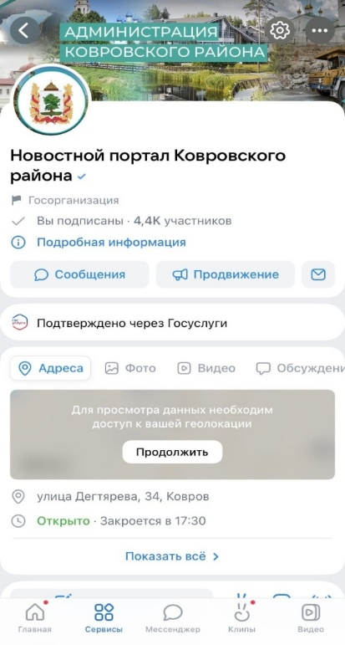
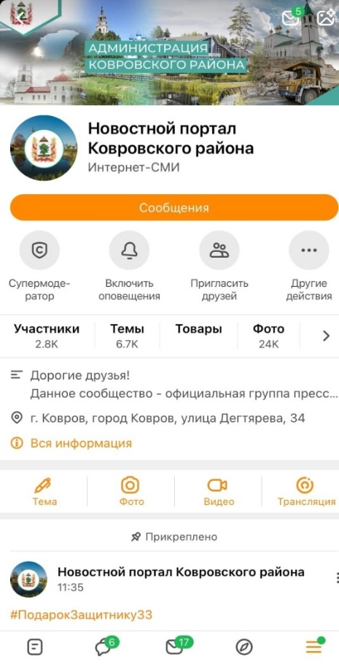
Количество посещений сайта НПКР за 2022 год: За 2022 год сетевое издание Новостной портал Ковровского района посетило 22 219 пользователей. Доля новых посетителей сайта составила 99,5 %.
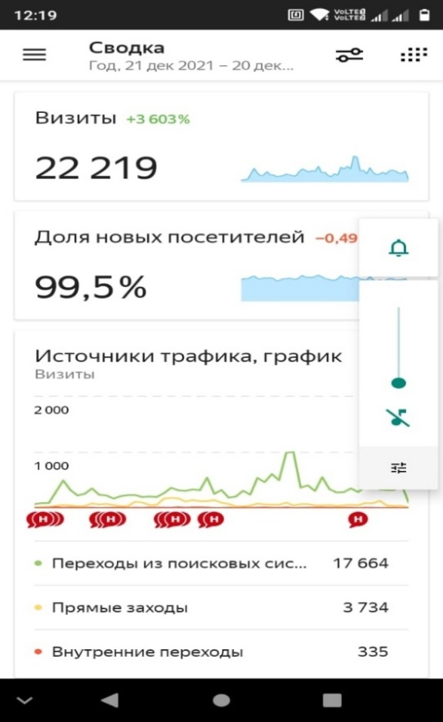

Под каждым опубликованным постом подписчик может оставить комментарий, как положительного, так и отрицательного характера.
А так же написать в личные сообщения группы.
Все важные комментарии и обращения отправляются в ответственные ведомства или же напрямую главе администрации Ковровского района для принятия мер. Сопряжение с системой «Инцидент-менеджмент» способствует давать необходимые ответы на вопросы в кратчайшие сроки.
Таким образом «Новостной портал Ковровского района» - не только информационный ресурс, средство доведения важных новостей для жителей Ковровского района, но и средство коммуникации между администрацией Ковровского района и населением.
16. РАБОТА С КАДРАМИ
На 31.12.2022 года численность работников, работающих по трудовым договорам, всего 164 человека, работающих по основному месту работы- 132 чел., по внешнему совместительству – 21 человек, по внутреннему – 11 человек.
Из числа работников, работающих по основному месту работы:
- административный персонал – 3 человека, основных работников-специалистов – 105 человек, технический персонал – 24 человек;
- женщин- 104 чел., мужчин – 28 человек.
Административный персонал и работники - специалисты в возрасте:
- до 34 лет – 36 чел.,
-от 35 до 49 – 41 чел.,
- от 50 и старше – 31 чел.
Административный персонал и работники - специалисты со средним профессиональным образованием – 45 чел., с высшим образованием – 47 чел.
В 2022 году мероприятия по сокращению численности штата и численности работников не проводились.
В 2022 году работали все филиалы МБУК «РДК». Обязанности директора МБУК «РДК» исполняет заместитель директора.
В 2022 году продолжилась работа по привлечению молодых специалистов: в филиалы принято 7 человек в возрасте до 30 лет, «омоложение» и замена заведующих филиалами прошли в Первомайском, Ильинском филиалах.
В 2022 активно проводилась работа по размещению и актуализации сведений о вакансиях МБУК «РДК» в Общероссийской базе вакансий и резюме на сайте «Работа России», в Центр занятости населения г. Коврова подавались сведения о потребности в работниках. 3 работника были приняты по направлению Центра занятости.
В 2022 году в целях предупреждения распространения, для обеспечения максимальной защиты от возможного инфицирования новой коронавирусной инфекцией (COVID-19), гриппом, сохранения здоровья и трудоспособности работников продолжилась информационно-разъяснительная работа среди работников о необходимости вакцинопрофилактики. Еженедельно проводился мониторинг заболеваемости, вакцинации работников с последующим формированием отчетов для Управления культуры администрации Ковровского района.
С целью улучшения подбора, расстановки и воспитания кадров, повышения уровня профессионального мастерства, деловой квалификации работников, качества и эффективности работы руководителей, специалистов и служащих, усиления и обеспечения более тесной связи заработной платы с результатами труда, с 21 по 25 ноября 2022 года прошла аттестация работников МБУК «РДК» с участием Голод О.В., начальника Управления культуры, молодежной политики и туризма. В состав аттестационной комиссии входят работники МБУК «РДК», курирующие все направления творческой и хозяйственной деятельности учреждения, в том числе председатель профкома. Аттестуемые работники для большей визуальной наглядности представили подробные презентации о своей работе с яркими фото и видеорядом. Комиссия рассмотрела документы на 8 работников, все аттестованы с оценкой «Соответствует занимаемой должности».
В 2022 году продолжилась работа по повышению квалификации работников МБУК «РДК». Дистанционные курсы повышения квалификации в рамках федерального проекта «Творческие люди» национального проекта «Культура» в Центрах непрерывного образования и повышения квалификации творческих и управленческих кадров в сфере культуры прошли 27 работников. На базе Всероссийского государственного института кинематографии им. С.А. Герасимова прошли 4 работника по направлениям подготовки: «Речь: культура и техника. Навыки публичного выступления», «Креативные индустрии в контексте культурного и экономического развития субъектов РФ», «Творческий проект от замысла до реализации (на примере создания короткометражного фильма)», «Основы компьютерного монтажа и технологий анимации (практический курс)»; на базе Челябинского государственного института культуры прошли 16 работников по следующим направлениям подготовки: «Создание и организация театрализованных, интеллектуальных, образовательных и развлекательных программ для различных возрастных и социальных групп», «Создание театрализованных представлений и праздничных моделей, посвященных государственным праздникам и памятным датам», «Технология организации культурно-досуговых программ с учетом запросов населения», «Проектные технологии в обучении традиционному декоративно-прикладному творчеству», «Основы звукорежиссуры музыкальных программ, театрализованных представлений и праздников», «Основы компьютерной аранжировки, записи и обработки звука», «Проектирование, создание и продвижение эффективных информационно-рекламных материалов для учреждений и организаций отрасли культуры»; на базе Казанского государственного института культуры прошли 4 работника по следующим направлениям подготовки: «Организация услуг в учреждениях культуры в дистанционном формате», «Современные тенденции цифрового дизайна музейно-выставочных экспозиций», «Основы проектного менеджмента в сфере культуры:фандрайзинг, социальные, цифровые, инвестиционные культурные проекты»; на базе Кемеровского государственного института культуры прошли 3 работника по следующим направлениям подготовки: «Технологии постановки культурно-досуговых программ», «Создание и продвижение учреждениями культуры собственного цифрового контента (интернет-ресурсы и медиапродукты)».
В апреле и сентябре 2022 года 27 работников МБУК «РДК» (заведующие филиалами и художественные руководители) прошли двухэтапные курсы повышения квалификации с лекциями от преподавателей Владимирского колледжа культуры и искусства по дополнительной профессиональной программе «Современные формы работы учреждений культуры».
В июне 2022 года на базе Учебно-методического информационного центра по образованию в сфере культуры Владимирской области 2 работника прошли курсы повышения квалификации видео демонстраторов.
10 специалистов МБУК «РДК» прошли подготовку на областных семинарах, творческих лабораториях на базе Областного Центра народного творчества (г. Владимир). Работники прошли обучение в творческих лабораториях для руководителей любительских коллективов, молодежных объединений, а также получили практические навыки на областных семинарах-практикумах для специалистов и мастеров декоративно-прикладного творчества по темам: «Русская народная керамика и игрушка», «Традиционное русское лоскутное одеяло», «Сохранение объектов нематериального культурного наследия Владимирской области», «Событийный туризм, как передовой сегмент туристической индустрии. Формы работы с детьми и молодежью», «Вышивка в русском народном костюме. Освоение традиционной техники «тамбурный шов», «Народные ремесла Владимирской области», «Активизация молодежных инициатив в КДУ. Привлекательность, доступность, продвижение».
Работники МБУК «РДК» принимали участие в Межрегиональной информационно-просветительской акции «Живая нить традиций. Нематериальное культурное наследие Владимирской области», в XI Владимирском фестивале творчества и ремесел «Реки-руки», в молодежном турнире по промыслам и ремеслам Владимирской области.
Специалисты по кадрам и закупкам, работники бухгалтерии прошли дистанционные курсы повышения квалификации по темам: «Принципы и условия цифрового сбора, хранения и обработки персональных данных», «Специалист в сфере закупок», «Экспресс-практикум по закупкам», «Бухгалтер по зарплате государственного (муниципального) учреждения», «Бухгалтер госсектора. Ведение бухгалтерского учета».
В 2022 году 1 работник продолжил получать высшее образование по договору о целевом обучении с Казанским государственным институтом культуры по образовательной программе «Социально-культурная деятельность».
В 2022 году 1 работник поступил в магистратуру, 1 работник – в профильное среднее профессиональное учебное заведение. Продолжили заочное обучение в высших учебных заведениях – 2 человека, в профильном среднем профессиональном учебном заведении - 5 человек. Закончили высшее учебное заведение по профильному направлению – 4 человека, профильное среднее профессиональное учебное заведение - 3 человека.
За счет субсидии из областного бюджета на реализацию Закона Владимирской области «О предоставлении мер по социальной поддержке по оплате за содержание и ремонт жилья, услуг теплоснабжения и электроснабжения отдельным категориям граждан» социальная поддержка была оказана специалистам культуры и членам их семей. В 2022 году подготовлен пакет документов для назначения коммунальной компенсации 14 работникам.
В соответствии с «Положением о порядке установления и выплаты ежемесячных надбавок за выслугу лет к должностному окладу работникам государственных и муниципальных учреждений культуры» работники-специалисты МБУК «РДК» получают надбавку за выслугу лет. В 2022 году подготовлен пакет документов на утверждение стажа для получения надбавки за выслугу лет 22 работникам.
Осуществляется электронное взаимодействие с ПФР Владимирской области. На 3 работников переданы в ПФР необходимые для назначения пенсии документы в электронном виде с целью проведения заблаговременной работы в отношении работника, приобретающего в ближайшее время право на страховую пенсию по старости.
В связи с вступлением в силу Федерального закона от 16.12.2019 № 439-ФЗ «О внесении изменений в Трудовой кодекс Российской Федерации в части формирования сведений о трудовой деятельности в электронном виде» все работники, вновь принятые по основному месту работы уведомлены о введении нового порядка формирования сведений о трудовой деятельности в электронном виде. В 2022 году по факту приема, перевода или увольнения работников в ПФР по СБИС были переданы отчеты СЗВ-ТД на 121 работника.
В соответствии с постановлением Губернатора от 21.11.2013 № 1311 ежемесячно в Центр занятости г. Коврова передавались Информация о наличии созданных или выделенных рабочих мест для трудоустройства инвалидов, Информация о профессионально-трудовой реабилитации инвалидов. В МБУК «РДК» выделено 4 рабочих места для трудоустройства инвалидов, на 31 декабря 2022 года трудоустроено 3 инвалида.
В 2022 году Почетной грамотой Департамента культуры администрации Владимирской области награждены 3 работника. Благодарностью Департамента культуры – 5 человек. Почетной грамотой и Благодарственными письмами администрации Ковровского района награждены 10 человек. В 2022 году 3 работника стали лауреатами районной премии в области культуры, 3 работника удостоены Почетного звания «Гордость Земли Ковровской».

17. РАБОТА ПО ПРОПАГАНДЕ КИНОИСКУССТВА
Основными задачами деятельности отдела по кино в отчетный период являлось увеличение доступности и расширение предлагаемых населению района культурных благ; создание условий для обеспечения равного доступа сельских жителей к новым фильмам отечественного производства; организация кинопоказа на основе дифференцированного подхода к зрительской аудитории, совершенствование и внедрение новых форм работы со зрителями, повышение профессионального уровня и квалификации специалистов отдела по кино; увеличение количества посещаемости.
Цели:
- возрождение и популяризация кино в сельской местности;
- создание целостной системы организации кинопоказа.
В Ковровском районе в штатном режиме работают 22 видео установки. Кинообслуживанием охвачены практически все населенные пункты района. Сельский житель получил реальную возможность качественного кинопоказа.
За 2022 год отделом по кино Ковровского района было проведено 200 киносеансов (меньше на 85 кинопоказов к уровню 2021 года), которые посетили 2119 человек (меньше на 1393 человек к уровню 2021 года), из них 125 на платной основе (меньше на 52 кинопоказов к уровню 2021 года), которые посетили 1298 чел. (меньше на 712 чел. к уровню 2021 года), в т.ч. для детей – 115 киносеансов (меньше на 34 киносеансов к уровню 2021 года), которые посетили 1197 чел. (меньше на 548 чел. к уровню 2021 года). Валовый сбор составил 27.510 руб. (меньше на 15.840 руб. к уровню 2021 года).
Показатели 2022 года упали по причине снижения интересов жителей к фильмам в прокате, так же из-за полноценного кинотеатра в городе Ковров, который превосходит киноконцертные залы филиалов МБУК «РДК» по многим параметрам: качество видео и новинками в кинопрокате. В связи с этим потеряна доля аудитории в населенных пунктах, находящихся недалеко от районного центра: п. Мелехово, п. Первомайский, п. Малыгино, п. Гигант.
16 марта в Доме Культуры поселка Мелехово прошел 27 Открытый Российский фестиваль анимационного кино "Мульти-пульти",в рамках которого состоялась творческая встреча с композитором и поэтом Раисой Нурмухаметовой и мастером озвучки мультипликаций, певицей и актрисой Ларисой Брохман. Присутствовало 80 человек
В 2023 году сотрудничество с ГБУК ВО «Киноцентр» продолжится, будет заключен договор на право показа отечественных и зарубежных фильмов (предоставление 4 и более фильмокопий в комплекте с афишами в месяц с взиманием прокатной платы)
Так же важное место в работе отдела по кино занимают вопросы пропаганды здорового образа жизни и профилактики, коррекции асоциального поведения детей и подростков и других групп населения. Ведется работа по организации просмотра населением социальных фильмов и роликов по противопожарной безопасности, правилах поведениях в чрезвычайных ситуациях (на льду и воде), дорожная безопасность.
Отдел по кино осуществлял поддержку, и предоставлял помощь филиалам, ЦРБ, управлению культуры, молодежной политики и туризма, администрации Ковровского района в обработке, создании необходимых фото-видеоматериалов и индивидуальных печатных материалов (афиши, пригласительные, календари, грамоты и дипломы) к мероприятиям различного масштаба: семинарам, театрализованным (концертным, игровым и т.д.) программам, фестивалям, совещаниям и пр.
По запросам филиалов оказывается методическая и практическая помощь в работе с видео-, фотоаппаратурой, а также с цифровыми архивами фотографий и видео.
По требованию филиалов оказывается методическая и практическая помощь в работе с видеоаппаратурой и видео-, фотоархивом.

18. УКРЕПЛЕНИЕ МАТЕРИАЛЬНО-ТЕХНИЧЕСКОЙ БАЗЫ

Укрепление материально - технической базы МБУК «РДК» в 2022 году осуществлялось в рамках муниципальной программы «Развитие культуры и туризма в Ковровском районе на 2020-2022 гг». Проведена работа по рациональному расходованию бюджетных средств, привлечению внебюджетных средств.
В рамках укрепления материально-технической базы муниципальных учреждений культуры МБУК «РДК» получена субсидия в размере 13 563 220,00 рублей (ОБ 11 800 000,00 рублей, МБ 1 763 220,00 рублей) для оснащения Новосельского филиала спортивными тренажерами, мультимедийным оборудованием, оргтехникой, звуковым, световым, проекционным оборудованием, мебелью, одеждой сцены, музыкальных инструментов, детским игровым комплексом.
В ходе исполнения обязательств по соглашению заключены 40 договоров с единственным поставщиком на общую сумму 13 563 220,00 рублей на материально техническое оснащения Новосельского филиала МБУК «РДК». Выделение средств позволило приобрести следующее оснащение: спортивный инвентарь, мебель, муфельная печь, музыкальные инструменты, стул-кресло, вешалка, столы складные, орг. техника аэрохоккей, настольный футбол, вокал. радиосистемы, компьютеры, монитор, моноблок, планшет, элек.книга брошюратор, проигрыватель, стол для занятия песка дет.интер.стол, интер.пол, ноутбуки, музыкальное оборудование, игровой комплекс (горка), игровой комплекс (горка тоннель), игровой комплекс (башня), интерактивный сенсорный киоск, мультистудия, напольная вешалка, столы для лепки, спортивный комплекс Маугли, за сценический монитор, комплектующие, светодиодные прожекторы, генератор тумана , комплектующие к проектору, механика сцены, качели электрокарниз, система крепления, одежда сцены, жалюзи тамбурные, телевизор.
В филиалах МБУК «РДК» организованы косметические ремонты своими силами (244 557,90 рублей), закуплена мебель, оргтехника, звуковое, световое оборудование (2 663 575,00 рублей).
Закуплены сантехнические и электрические товары (752 932,61 рублей) для текущих ремонтов систем водоснабжения, водоотведения, отопления, электроснабжения (в том числе для замены ртутных ламп на энергосберегающие).
Для нужд МБУК «РДК» закуплен инструмент, оборудование на сумму 445 707,00 рублей.
Произведен ремонт плоской кровли Малыгинского филиала с полной заменой утепления и рубероидного покрытия на полимерную мембрану (1 936 340,65 рублей). В Ильинском, Крутовском, Красномаяковском филиалах проведены косметические ремонты котельных. Заменены входные двери в Ручьевском, Ильинском, Гигантовском филиалах (190 554,40 рублей). В Павловском, Красномаяковском филиалах капитально отремонтированы отмостки (526 527,25 рублей). Проведены частичные ремонты кровель Краснооктябрьского, Красномаяковского, Мелеховского филиалов (253 981,00 рублей). В Клязьминском филиале отремонтирован коридор второго этажа и лестничный пролет (598 474,00 рублей). Заасфальтирована прилегающая территория Краснооктябрьского филиала (375 822,00 рублей). В Мелеховском филиале проведен косметический ремонт фасада и частичная замена керамогранитной плитки центрального входа (380 359,40 рублей).
Для развития Спортивного Технического Клуба «Заречье» получено Свидетельство о соответствии трассы Правилам соревнованиям МФР и требованиям безопасности, разрешающее проведение официальных всероссийский спортивных соревнований и учебно-тренировочных мероприятий по мотокроссу. Проведены работы по косметическому ремонту тренажерного зала с устройством специализированного напольного покрытия, устроена смотровая трибуна на трассе, установлена стартовая машина, закуплены запасные части, строительные материалы, инструмент и мебель (2 328 826,47 рублей).
Для обеспечения функционирования твердотопливных котельных в отопительный период Аксенихинского и Красномаяковского филиалов приобретены колотые дрова и пеллеты на сумму 279 900 рублей.
В 2022 году введены в эксплуатацию газовые котельные в Ильинском, Крутовском филиалах.
На данный момент осуществляется охрана частными охранными организациями всех 26 филиалов, все объекты оснащены тревожными кнопками и системами оповещения в случае террористического акта. Также ведётся раздельная передача сигнала о пожарной тревоге и в случае неисправности пожарной сигнализации. На все объекты заключены договора на техническое обслуживание пожарной сигнализации.
В каждом филиале МБУК «РДК» регулярно проводятся инструктажи тренировки по пожарной безопасности, антитеррористической защищенности.

- РЕАЛИЗАЦИЯ РЕГИОНАЛЬНОЙ ПРОЕКТА «КУЛЬТУРНАЯ СРЕДА» НАЦПРОЕКТА «КУЛЬТУРА»
Прекрасным завершением 2022 года стало долгожданное открытие построенного Дома культуры в поселке Новый 29 декабря.
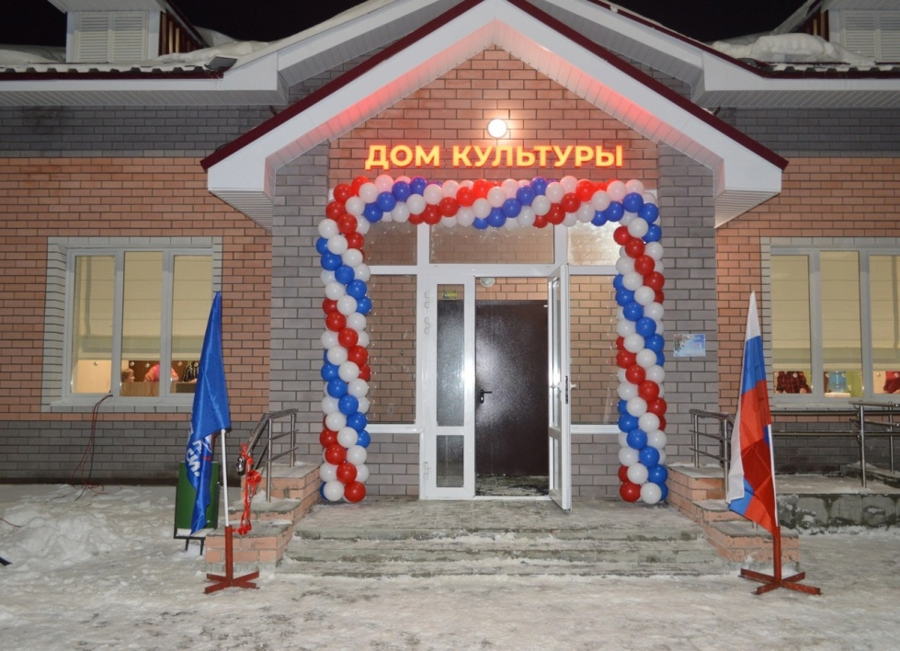
Объемы денежных средств: Федеральный бюджет- 34 574 800,00 р., областной бюджет 4 714 800,00 р., районный бюджет 4 365 370,00 р. в рамках настоящего проекта проведены торги, заключен контракт-договор на сумму 37 638 412, 25 руб. от 11.02.2022 № 220, с ООО «СУ №1.
Новое современное здание Дома культуры площадью более 400 кв. м – это зрительный зал на 99 посадочных мест, современное световое и звуковое оборудование, интернет, комнаты для творческих занятий детей, современная библиотечная зона, которая предусмотрена не только для чтения книг, но и интересного досуга с разнообразными интерактивными играми, а также красивая детская игровая площадка.
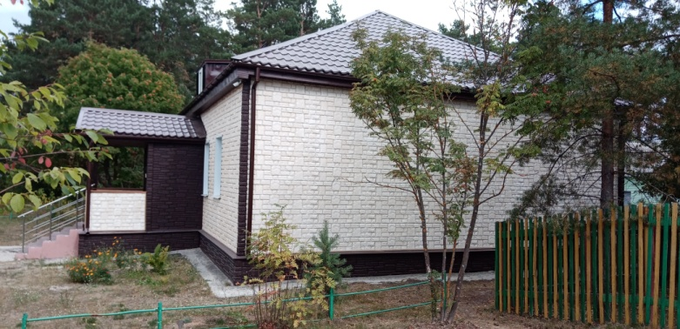
Пакинский филиал: капитальный ремонт зрительного зала, сцены, фасада, кровли, устройство водосточной системы (2 202 550,00 рублей, из которых ФБ 1 841 324,89 рублей, ОБ 251 079,05 рублей, МБ 110 146,06 рублей). Дополнительно из средств местного бюджета выделено 1 058 010,51 рублей на дополнительные скрытые работы, выявленные в результате проведения капитального ремонта, электромонтажные работы, устройство тротуара на прилегающей территории, 735 074,00 рублей для приобретения мебели, звукового и светового оборудования.

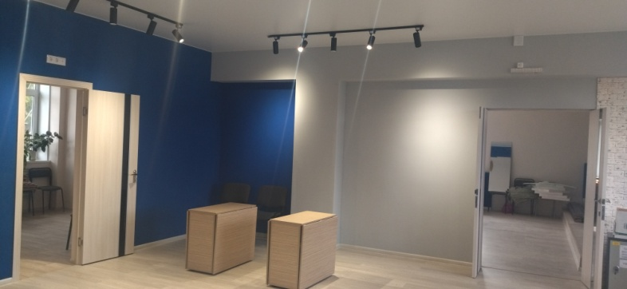
Филинский филиал: капитальный ремонт зрительного зала, входного тамбура, кладовой, преобразуемой в туалеты, библиотеки, тренажерного зала (1 536 220,00 рублей, из которых ФБ 1 284 275,11 рублей, ОБ 175 120,95 рублей, МБ 76 823,94 рублей). Дополнительно из средств местного бюджета выделено 1 123 069,20 рублей на капитальный ремонт фойе, дополнительные скрытые работы, выявленные в результате проведения капитального ремонта, электромонтажные работы, 203 305,00 рублей приобретение мебели, дополнительных строительных материалов.

20.ИНФОРМАЦИЯ О РЕАЛИЗАЦИИ ТВОРЧЕСКОГО ПРОЕКТА НА СЕЛЕ В СФЕРЕ КУЛЬТУРЫ В 2022 ГОДУ
Название проекта «Гастрономическая брендовая культурно-досуговая площадка «Молочные реки, творческие берега»
Направление: Инновационные культурно-досуговые проекты
Размер (сумма): 700,000
Сроки реализации проекта: июнь-ноябрь 2022 г.
1. Описание содержания проделанной работы.
«Молочные реки, творческие берега»— это событийный инновационный проект, который был реализован на базе музейного комплекса «Усадьба двух генералов» в селе Павловское Ковровского района, являющегося объектом муниципально-частного партнерства в социальной сфере ООО «Сельскохозяйственное предприятие «Муравия» и администрации Ковровского района.
Данный проект был реализован совместно МБУК «РДК» с МКУ "Центр развития сельского хозяйства" и ООО «Муравия», где взаимодействие с предпринимателями осуществлял МКУ "Центр развития сельского хозяйства", организатором культурной программы, досуга и фестивальной программы был МБУК «РДК».
Согласно календарного плана реализации проекта за 6 месяцев была выполнена следующая работа:
- в июне-августе 2022 года проведены организационно-подготовительные мероприятия, организована репетиционная деятельность, закуплен реквизит, шатры, костюмы, изготовлены баннеры и информационные стенды. Проведена рекламная компания в социальных сетях и на радио.
-в сентябре 2022 года организована гастрономическая брендовая культурно-досуговая площадка «Молочные реки, творческие берега».
Проект подразумевал реализацию комплекса мероприятий культурной – досуговой и просветительской деятельности для гостей праздника, направленных на формирование бренда Ковровского района.
Содержание проекта включало формирование команды единомышленников, сбор сведений о предпринимателях, занимающихся производством молочной продукции, фестивальную программу, установление партнерских связей. Была собрана информация о молочных производителях Владимирской области из всех муниципальных образований.
Реализация проекта проходила через создание культурно-досуговой среды, интерактивные формы ее подачи, через широкую просветительскую работу с населением. Создание и использование такой среды позволило значительно повысить уровень духовности, помогло познакомиться с традициями и культурой потребления молока и молочных продуктов.
Фестивальная программа предусматривала широкую досуговую программу для всех возрастов и жителей Владимирской области.
В рамках проекта организована концертная программа государственного вокально-хореографического ансамбля «Русь» г. Владимир, приобретены костюмы и реквизит, изготовлены баннеры и информационные стенды, установлены тематические шатры.
Программа праздничного дня была организована с учетом культурных потребностей населения и включала разнообразные интерактивные локации: работу тематических площадок (приветственный стакан молока «первый вкус», молочное кафе, молочную ярмарку, фермерский рынок, медовую лавку, мастер-классы, молочную науку, сырную лавку, автолавки, арт-объект молоко, фото-зоны «доение коровы», «молочная страна», кулинарное молочное шоу).
Дегустация и продажа молочной продукции предприятий Ковровского района позволила всецело «влиться» в атмосферу праздника, а организованная полевая кухня с молочной пищей утолила разыгравшийся аппетит.
Для детей рядом с уже заложенной деревянной крепостью князей Пожарских была устроена временная крепость из больших тюков с сеном и организован «Деревенский батут».
Для всех ценителей истинной культурной программы организована театрализованная концертная программа творческими коллективами МБУК «РДК» с привлечением лучших коллективов области с целью популяризации среди населения потребления молока и молочной продукции посредством песни и танца.
Проект «Молочные реки, творческие берега» стал для жителей и гостей Ковровского района не просто праздником, а настоящим брендом района.
2. Основные результаты.
-Создана инновационная брендовая площадка «Молочные реки, творческие берега».
-Созданы условия для продвижения продукции местных сельхозпроизводителей.
- Углубилась и расширилась сфера социальных контактов.
- Организована новая площадка для любителей культурно-досугового отдыха. Проект «Молочные реки, творческие берега» поспособствовал вовлечению людей в творческую деятельность, расширению жизненного пространства, кругозора.
Проект оказался очень востребованным и актуальным. Положительные отзывы участников мероприятия говорят о необходимости дальнейшего развития проекта и ежегодного проведения Дня молока в Ковровском районе.

